

MaxiSys MS909S2
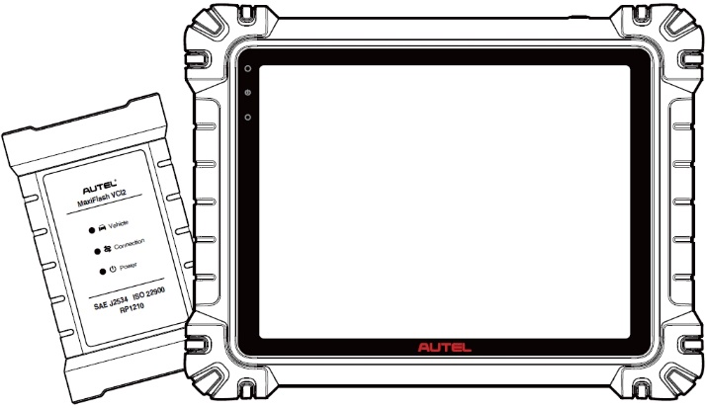

UPUTSTVO ZA UPOTREBU

Zaštitni znakovi
Autel®, MaxiSys®, MaxiDAS®, MaxiScan®, MaxiTPMS®, MaxiRecorder® i MaxiCheck® zaštitni su znakovi tvrtke Autel Intelligent Technology Corp., Ltd., registrirani u Kini, Sjedinjenim Američkim Državama i drugim zemljama. Svi ostali znakovi zaštitni su znakovi ili registrirani zaštitni znakovi njihovih vlasnika.
Informacije o autorskim pravima
Nijedan dio ovog priručnika ne smije se reproducirati, pohranjivati u sustavu za pretraživanje ili prenositi u bilo kojem obliku ili na bilo koji način elektroničkim, mehaničkim, fotokopiranjem, snimanjem ili na drugi način bez prethodnog pismenog dopuštenja tvrtke Autel.
Odricanje od jamstava i ograničenje odgovornosti
Sve informacije, specifikacije i ilustracije u ovom priručniku temelje se na najnovijim informacijama dostupnim u vrijeme tiskanja.
Autel zadržava pravo izmjene u bilo kojem trenutku bez prethodne najave. Iako su informacije u ovom priručniku pažljivo provjerene radi točnosti, ne daje se jamstvo za potpunost i ispravnost sadržaja, uključujući, ali ne ograničavajući se na specifikacije proizvoda, funkcije i ilustracije.
Autel neće biti odgovoran za bilo kakvu izravnu, posebnu, slučajnu ili neizravnu štetu, ili za bilo kakvu ekonomsku posljedičnu štetu (uključujući gubitak dobiti) kao rezultat korištenja ovog proizvoda.

VAŽNO
Prije upotrebe ili održavanja ovog uređaja, pažljivo pročitajte ovaj priručnik, obraćajući posebnu pozornost na sigurnosna upozorenja i mjere opreza.
Za usluge i podršku

pro.autel.com
www.autel.com

1-855-288-3587 (Sjeverna Amerika)

+86 (0755) 8614-7779 (Kina)
support@autel.com
Za tehničku pomoć na svim ostalim tržištima, molimo odnosi se na Tehnička podrška u ovom priručniku.
Sigurnosne informacije
Radi vaše vlastite sigurnosti i sigurnosti drugih te kako bi se spriječila oštećenja uređaja i vozila na kojima se koristi, važno je da sve osobe koje rukuju uređajem ili dolaze u kontakt s njim pročitaju i razumiju sigurnosne upute navedene u ovom priručniku.
Za servisiranje vozila potrebni su brojni postupci, tehnike, alati i dijelovi, kao i vještine osobe koja obavlja posao. Zbog velikog broja primjena ispitivanja i varijacija proizvoda koji se mogu testirati ovom opremom, ne možemo predvidjeti ili dati savjete ili sigurnosne poruke koje bi obuhvatile svaku okolnost. Odgovornost je automehaničara da bude upoznat sa sustavom koji se testira. Ključno je koristiti odgovarajuće metode servisiranja i postupke ispitivanja. Bitno je provoditi ispitivanja na odgovarajući i prihvatljiv način koji ne ugrožava vašu sigurnost, sigurnost drugih u radnom prostoru, uređaj koji se koristi ili vozilo koje se testira.
Prije upotrebe uređaja uvijek se pogledajte i slijedite sigurnosne poruke i primjenjive postupke ispitivanja koje je odredio proizvođač vozila ili opreme koja se testira. Uređaj koristite samo onako kako je opisano u ovom priručniku. Obavezno pročitajte, razumite i slijedite sve sigurnosne poruke i upute u ovom priručniku.
Sigurnosne poruke
Sigurnosne poruke pružaju se kako bi se spriječile tjelesne ozljede i oštećenje opreme. Sve sigurnosne poruke uvode se signalnom riječju koja označava razinu opasnosti.

OPASNOST
Označava neposredno opasnu situaciju koja, ako se ne izbjegne, može rezultirati smrću ili teškim ozljedama operatera ili prolaznika.

UPOZORENJE
Označava potencijalno opasnu situaciju koja, ako se ne izbjegne, može rezultirati smrću ili teškim ozljedama operatera ili prolaznika.
Sigurnosne upute
Sigurnosne poruke ovdje obuhvaćaju situacije kojih je Autel svjestan u trenutku objave. Autel ne može znati, procijeniti ili vas savjetovati o svim mogućim opasnostima. Morate biti sigurni da bilo koje stanje ili servisni postupak s kojim se susrećete ne ugrožava vašu osobnu sigurnost.
OPASNOST
Dok motor radi, DOBRO PROZRAČUJTE servisni prostor ili priključite sustav za odvod ispušnih plinova zgrade na ispušni sustav motora. Motori proizvode ugljični monoksid, otrovni plin bez mirisa koji uzrokuje sporije vrijeme reakcije i može dovesti do ozbiljnih tjelesnih ozljeda ili gubitka života.

Ne preporučuje se korištenje slušalica pri velikoj glasnoći
Slušanje na velikoj glasnoći tijekom duljeg razdoblja može dovesti do gubitka sluha.
Sigurnosna upozorenja
- Uvijek provodite testiranje automobila u sigurnom okruženju.
- Nosite zaštitne naočale koje zadovoljavaju ANSI standarde.
- Držite odjeću, kosu, ruke, alate, ispitnu opremu itd. dalje od svih pokretnih ili vrućih dijelova motora.
- Vozilo koristite u dobro prozračenom radnom prostoru, jer su ispušni plinovi otrovni.
- Stavite mjenjač u položaj PARK (za automatski mjenjač) ili NEUTRAL (za ručni mjenjač) i provjerite je li parkirna kočnica aktivirana.
- Postavite blokove ispred pogonskih kotača i nikada ne ostavljajte vozilo bez nadzora tijekom ispitivanja.
- Budite posebno oprezni pri radu oko zavojnice paljenja, poklopca razvodnika, kabela za paljenje i svjećica. Ove komponente stvaraju opasan napon dok motor radi.
- Držite u blizini aparat za gašenje požara prikladan za požare uzrokovane benzinom, kemikalijama i električnim uređajima.
- Ne spajajte niti odspajajte bilo kakvu ispitnu opremu dok je paljenje uključeno ili motor radi.
- Opremu za ispitivanje držite suhom, čistom i bez ulja, vode ili masnoće. Po potrebi upotrijebite čistu krpu navlaženu blagim deterdžentom za čišćenje vanjske strane opreme.
- Nemojte istovremeno voziti vozilo i upravljati ispitnom opremom. Bilo kakvo odvraćanje pažnje može uzrokovati nesreću.
- Pogledajte servisni priručnik za vozilo koje se servisira i pridržavajte se svih dijagnostičkih postupaka i mjera opreza. Nepoštivanje toga može rezultirati tjelesnim ozljedama ili oštećenjem ispitne opreme.
- Kako biste izbjegli oštećenje ispitne opreme ili generiranje lažnih podataka, provjerite je li akumulator vozila potpuno napunjen, a spoj s DLC-om vozila čist i siguran.
- Ne stavljajte ispitnu opremu na razvodnik vozila. Jake elektromagnetske smetnje mogu oštetiti opremu.

SADRŽAJ
1 Korištenje ovog priručnika 8
1.1 Konvencije 8
2 Opći uvod 10
2.1 MaxiSys tableta 10
2.2 MaxiFlash VCI2 15
2.3 Komplet dodatne opreme 18
2.4 Ostali pribor 20
3 Početak rada 21
3.1 Pojačajte se 21
3.2 Isključivanje napajanja 25
4 Pomoćnik tehničara za umjetnu inteligenciju 27
5 Digitalni pregled vozila 29
6 Dijagnostika 33
6.1 Uspostavljanje komunikacije vozila 33
6.2 Početak rada 38
6.3 Identifikacija vozila 39
6.4 Navigacija 44
6.5 Izbornik dijagnostike 47
6.6 Dijagnostičke funkcije 47
6.7 Grafička dijagnostika 65
6.8 Fuzija podataka uživo 66
6.9 Programiranje i kodiranje 67
6.10 Generičke OBDII operacije 70
6.11 Dijagnostičko izvješće 73
6.12 Izlazna dijagnostika 78
7 Servis 79
7.1 Usluga resetiranja ulja 79
7.2 Servis električne parkirne kočnice (EPB) 80
7.3 Servis sustava za nadzor tlaka u gumama (TPMS) 80
7.4 Usluga sustava za upravljanje baterijama (BMS) 80
7.5 Servis filtera dizelskih čestica (DPF) 81
7.6 Servis senzora kuta upravljanja (SAS) 82
8 ADAS 83
9 Upravitelj podataka 84
9.1 Povijest vozila 86
9.2 Informacije o radionici 88
9.3 Kupac 89
9.4 Slika 89
9.5 Izvještaj u oblaku 91
9.6 PDF datoteke 91
9.7 Pregledaj podatke 92
9.8 Referentna vrijednost 92
9.9 Prijenos podataka 94
9.10 Deinstaliraj aplikacije 94
9.11 Sigurnosna kopija i vraćanje 94
10 Autel Cloud 96
10.1 Registracija i prijava 97
10.2 Upravljanje uređajima 97
10.3 Upravljanje datotekama 101
10.4 Upravljanje klijentima 105
10.5 Informacije o radionici 106
10.6 Sigurnosna kopija podataka 107
11 Test baterije 109
11.1 MaxiBAS BT506 tester baterija 110
11.2 Priprema za test 112
11.3 Ispitivanje u vozilu 113
11.4 Test izvan vozila 118
12 Postavke 120
12.1 Jedinica 120
12.2 Jezik 121
12.3 Postavke ispisa 121
12.4 Postavke izvješća 122
12.5 Push obavijest 123
12.6 Automatsko ažuriranje 123
12.7 Postavke ADAS-a 124
12.8 Prijenos OBFCM-a 124
12.9 Popis vozila 124
12.10 Sortiranje aplikacija 125
12.11 Test baterije 125
12.12 Kod zemlje/regije 125
12.13 Zakoni i propisi 125
12.14 Postavke sustava 126
12.15 Oko 126
13 Ažuriraj 127
14 VCI upravitelj 128
14.1 Wi-Fi veza 129
14.2 VCI Bluetooth uparivanje 129
14.3 BAS Bluetooth uparivanje 130
14.4 Ažuriranje VCI-ja 130
14.5 Ažuriranje BAS-a 131
15 Ručni inklinometar 132
16 Podrška 134
16.1 Raspored podrške za ekran 134
16.2 Moj Račun 134
16.3 Trening 135
16.4 Prijenos podataka 135
16.5 Često postavljana pitanja 135
17 MaxiViewer 136
18 MaxiVideo 138
19 Brza poveznica 139
20 Udaljena radna površina 140
21 Korisnička povratna informacija 142
22 Autel korisnički centar 143
23 Održavanje i servis 145
23.1 Upute za održavanje 145
23.2 Kontrolni popis za rješavanje problema 145
23.3 O potrošnji baterije 146
23.4 Servisni postupci 147
24 Informacije o usklađenosti 151
25 Jamstvo 153

Korištenje ovog priručnika
Ovaj priručnik sadrži upute za korištenje uređaja.
Neke ilustracije prikazane u ovom priručniku mogu sadržavati module i dodatnu opremu koja nije uključena u vaš sustav.

Konvencije
Koriste se sljedeće konvencije:

Podebljani tekst
Podebljani tekst koristi se za isticanje odabirljivih stavki poput gumba i opcija izbornika.
Primjer:
- Dodirnite U redu.

Bilješke i važne poruke

Bilješke
NAPOMENA pruža korisne informacije kao što su dodatna objašnjenja, savjeti i komentari.

Važno
VAŽNO označava situaciju koja, ako se ne izbjegne, može oštetiti tablet ili vozilo.

Hiperveze
Hiperveze su dostupne u elektroničkim dokumentima. Plavi kurziv označava hipervezu koju je moguće odabrati; plavi podcrtani tekst označava vezu na web-mjesto ili vezu na adresu e-pošte.

Ilustracije
Ilustracije korištene u ovom priručniku su primjeri, stvarni zaslon za testiranje može se razlikovati ovisno o vozilu koje se testira. Pratite naslove izbornika i upute na zaslonu kako biste ispravno odabrali opciju.

Postupci
Ikona strelice označava postupak. Primjer:
- Za isključivanje MaxiSys tableta
- Dugo pritisnite (pritisnite i držite) tipku za uključivanje/isključivanje/zaključavanje.
- Dodirnite Opcija isključivanja napajanja.
- Dodirnite U redu.

Opći uvod
Postoje dva glavne komponente MaxiSys sustava:
- MaxiSys tableta — središnji procesor i monitor za sustav.
- MaxiFlash VCI2 — Komunikacijsko sučelje vozila 2.
Ovaj priručnik opisuje konstrukciju i rad ovih uređaji i kako oni rade zajedno kako bi pružili dijagnostička rješenja.

MaxiSys tableta

Opis funkcije
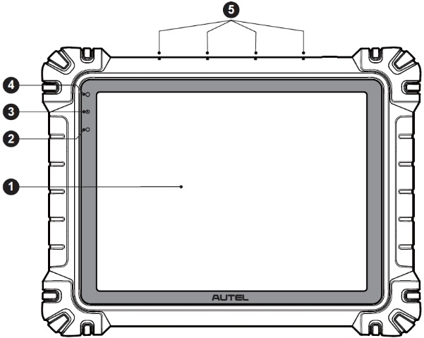
Slika 2-1 MaxiSys tablet, prednji pogled
- 11-inčni TFT-LCD kapacitivni zaslon osjetljiv na dodir
- Senzor ambijentalnog svjetla — detektira ambijentalno svjetlo
- LED dioda za napajanje — pogledajte Tablicu 2-1 Opis LED diode za napajanje za detalje
- Prednja kamera
- Ugrađeni mikrofon

Tablica 2-1 Opis LED diode za napajanje
LED | Boja | Opis
Vlast | Zelena | - Svijetli zeleno kada se tablet puni, a razina baterije je iznad 90%.  - Svijetli zeleno kada je tablet uključen i kada je razina baterije iznad 20%.
Vlast | Žuta boja | Svijetli žuto kada se tablet puni, a razina baterije je ispod 90%.
Vlast | Crvena | - Svijetli crveno kada je tablet uključen i razina baterije je ispod 20%.  - Svijetli crveno kada tablet pokazuje abnormalnost nakon uključivanja ili tijekom punjenja.
Fotoaparat
Opis funkcije: Koristi se za identifikaciju informacija o vozilu, kao što su skeniranje VIN-a i fotografiranje vozila.
Utjecaj na privatnost: Prikuplja VIN podatke vozila i prenosi ih na platformu u oblaku kako bi identificirao model vozila, godinu proizvodnje, tip motora itd.
Kontrola dopuštenja: Dozvole za pristup kameri mogu se onemogućiti u postavkama sustava (Put: Postavke > Postavke sustava > Privatnost > Upravitelj dopuštenja > Kamera).

Mikrofon
Opis funkcije:
1. Koristi se za pomoćnika tehničara za umjetnu inteligenciju.
2. Koristi se za snimanje zvuka i videa putem uređaja i njegove kamere.
Utjecaj na privatnost:
1. Prikuplja podatke o glasu korisnika za prepoznavanje govora i pretvorbu govora u tekst; pohranjuje podatke lokalno ili ih prenosi na platformu u oblaku.
2. Lokalno pohranjuje snimljene glasovne podatke s diktafona i kamere.
Kontrola dopuštenja: Dozvole za pristup mikrofonu mogu se onemogućiti u postavkama sustava (Put: Postavke > Postavke sustava > Privatnost > Upravitelj dopuštenja > Mikrofon).
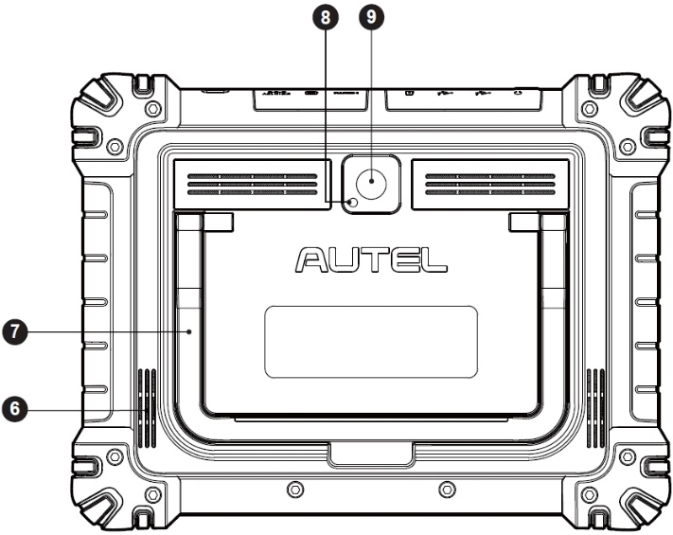
Slika 2-2 MaxiSys tablet, pogled sa stražnje strane
- Zvučnik
- Sklopivi stalak — produžuje se sa stražnje strane kako bi se omogućilo gledanje tableta bez upotrebe ruku
- Bljeskalica fotoaparata
- Stražnja kamera
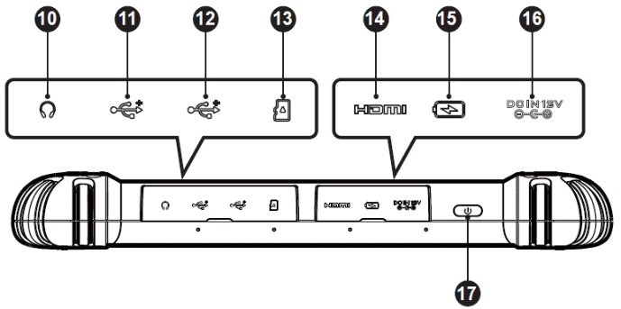
Slika 2-3 MaxiSys tablet, pogled odozgo
- Priključak za slušalice
- USB priključak
- USB priključak
- Utor za mini SD karticu
- HDMI (multimedijsko sučelje visoke razlučivosti) priključak
- Priključak za punjenje tipa C
- Ulazni priključak za istosmjerno napajanje
- Tipka za uključivanje/isključivanje — dugi pritisak za uključivanje/isključivanje tableta; kratki pritisak za isključivanje i zaključavanje zaslona

Izvori napajanja
Tablet može primati napajanje iz bilo kojeg od sljedećih izvora:
- Unutarnji baterijski paket
- AC/DC napajanje
- Snaga vozila
- Napajanje tipa C
VAŽNO
Ne punite bateriju kada je temperatura niža od 0°C (32°F) ili viša od 45°C (113°F).

Unutarnji baterijski paket
Tablet se može napajati vlastitom unutarnjom punjivom baterijom koja, ako se potpuno napuni, može osigurati dovoljno snage za oko 10 sati neprekidnog rada.

AC/DC napajanje
Tablet se može napajati iz električne utičnice pomoću AC/DC adaptera za napajanje. AC/DC napajanje također puni unutarnju bateriju.

Snaga vozila
Tablet se može napajati iz pomoćnog adaptera za napajanje ili drugog istosmjernog priključka za napajanje na ispitnom vozilu putem izravne kabelske veze. Kabel za napajanje vozila spaja se na priključak za istosmjerno napajanje na gornjoj strani tableta.

Napajanje tipa C
Ovaj tablet se može napajati pomoću priloženog USB Type-C kabela. Podržava brzo punjenje putem USB Type-C 45W (15V/3A) PD (power delivery) ako vaš adapter za napajanje podržava PD protokol.

Tehničke specifikacije
Tablica 2-2 Specifikacije tableta
Artikal | Opis
Operativni sustav | Android 13
Procesor | Osmojezgreni procesor
Memorija | 12 GB RAM i 256 GB ugrađene memorije
Prikaz | 11-inčni zaslon s antirefleksnim premazom (2176 x 1600)
Povezivost | - Wi-Fi x 2 (802.11 a/b/g/n/ac/ax 2x2 MIMO)  - BT V5.2 + EDR  - GPS  - USB 2.0 (dva USB hosta tipa A)  - USB tip C (koristi se za punjenje tableta ili spajanje na računalo za prijenos podataka)  - HDMI 2.0  - SD kartica (podrška do 256 GB)
Fotoaparat | - Stražnji dio: 16 megapiksela, autofokus s bljeskalicom  - Prednja strana: 16 Megapiksel
Senzori | - Gravitacijski akcelerometar  - Senzor ambijentalnog svjetla (ALS)
Zvuk  Ulazni / Izlaz | - Mikrofon  - Dva zvučnika  - 3-pojasni ili 4-pojasni 3,5 mm priključak za slušalice
Napajanje i baterija | - Punjenje putem 12V 6A DC adaptera  - USB Type-C 45W (15V/3A) PD (Power Delivery) brzo punjenje. Provjerite podržava li adapter za napajanje PD protokol.  - 15000 mAh 3,85 V litij-polimerska baterija
Ulazni napon | - DC ulaz: 12V/6A  - USB-C ulaz: 15V/3A maks. (također podržava 9V/3A ili 5V/3A)
Radna temperatura | 0°C do 50°C (32°F do 122°F)
Temperatura skladištenja | -10°C do 60°C (14°F do 140°F)
Dimenzije  (Z x H x D) | 315,4 mm (12,42”) x 240,3 mm (9,46”) x 39 mm (1,54”)
Težina | 1656,5 g (3,65 funti)
Protokoli | PLC J2497, ISO-15765, SAE-J1939, ISO-14229 UDS, SAE-J2411 Single Wire Can (GMLAN), ISO-11898-2, ISO-11898-3, SAE-J2819 (TP20), TP16, ISO-9141, ISO-14230, SAE-J2610 (Chrysler SCI), UART Echo Byte, SAE-J2809 (Honda Diag-H), SAE-J2740 (GM ALDL), SAE-J1567 (CCD BUS), Ford UBP, Nissan DDL UART with Clock, BMW DS2, BMW DS1, SAE J2819 (VAG KW81), KW82, SAE J1708, SAE-J1850 PWM (Ford SCP), SAE-J1850 VPW (GM Class2), ISO 13400, CAN FD

MaxiFlash VCI2

Opis funkcije
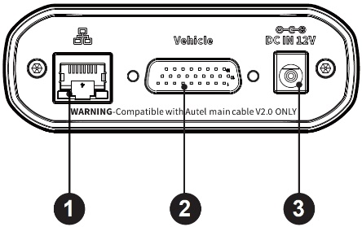
Slika 2-5 VCI2 Pogled odozgo
- Ethernet priključak
- Priključak za podatke vozila
- Ulazni priključak za istosmjerno napajanje
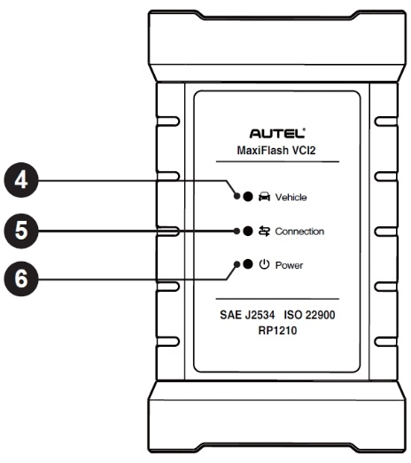
Slika 2-5 VCI2 prednji pogled
- LED dioda vozila — treperi zeleno kada uređaj komunicira s vozilom
- LED za povezivanje — pogledajte Tablicu 2-3 Opis LED-a povezivanje za detalje
- LED dioda napajanja — pogledajte Tablicu 2-4 Opis LED diode napajanja za detalje
VAŽNO
Ne odspajajte uređaj za programiranje dok svijetli LED lampica statusa vozila. Ako se programiranje prekine dok je upravljački sustav vozila prazan ili samo djelomično programiran, modul možda neće biti moguće oporaviti.
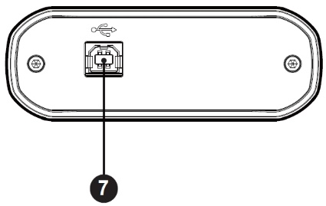
Slika 2-6 VCI2 pogled odozdo
- USB priključak
Tablica 2-3 Opis LED-a za povezivanje
LED | Boja | Opis
Veza | Zelena | Svijetli zeleno kada je spojeno na tablet putem USB kabela.
Veza | Cijan | Svijetli stalno cijan (plavo/zeleno) kada je spojeno putem Wi-Fi-ja.
Veza | Plava | Svijetli plavo kada je spojeno putem bežične Bluetooth veze.
Tablica 2-4 Opis LED diode za napajanje
LED | Boja | Opis
Napajanje | Žuta boja | Automatski svijetli žuto pri uključivanju dok se VCI2 samotestira.
Napajanje | Zelena | Svijetli stalno zeleno kada je uključeno.
Napajanje | Crvena | - Svijetli stalno crveno kada dođe do kvara sustava.  - Treperi crveno kada se VCI2 nadograđuje.

Komunikacijske sposobnosti
VCI2 podržava Bluetooth (BT), Wi-Fi i USB komunikaciju. Može prenositi podatke o vozilu na tablet sa ili bez kabelske veze. Na otvorenim prostorima, radni domet odašiljača putem BT komunikacije je do 100 m. Radni domet 5G komunikacije Wi-Fi je do 100 m. Ako se signal izgubi zbog prelaska izvan dometa, komunikacija će se obnoviti kada se tablet vrati u domet.

Sposobnost programiranja
VCI2 je uređaj za programiranje PassThru koji je kompatibilan s D-PDU, SAE J2534 i RP1210 standardima. Korištenjem ažuriranog OEM softvera, sposoban je zamijeniti postojeći softver/firmware u elektroničkim upravljačkim jedinicama (ECU), programirati nove ECU-e i rješavati softverski kontrolirane probleme s vožnjom i emisijama.

Izvori napajanja
VCI2 može primati napajanje iz sljedećih izvora:
- Snaga vozila
- AC/DC napajanje

Snaga vozila
VCI2 radi na napajanju vozila od 12/24 V, koje se napaja putem podatkovnog priključka vozila. Uređaj se uključuje kad god je spojen na OBD II/EOBD kompatibilan podatkovni priključak (DLC). Za vozila koja nisu kompatibilna s OBDII/EOBD standardom, uređaj se može napajati iz pomoćnog adaptera za napajanje ili drugog prikladnog priključka za napajanje na ispitnom vozilu pomoću pomoćnog kabela za napajanje.

AC/DC napajanje
VCI2 se može napajati iz zidne utičnice pomoću AC/DC adaptera za napajanje.

Tehničke specifikacije
Tablica 2-5 VCI2 specifikacije
Artikal | Opis
Komunikacije | - BT V 5.0 + EDR  - USB 2.0  - Wi-Fi 5G  - Ethernet
Bežična frekvencija | 5 GHz
Napajanje i baterija | - Litij-polimerska baterija od 3750 mAh  - Punjenje putem 12 V DC napajanja
Radna temperatura | 0°C do 50°C (32°F do 122°F)
Temperatura skladištenja | -10°C do 60°C (14°F do 140°F)
Dimenzije  (Š x V x D) | 168,4 mm (6,63") x 98 mm (3,86") x 35 mm (1,38")
Težina | 379,7 g (0,84 lbs.)

Komplet dodatne opreme

Glavni kabel
VCI2 se može napajati putem glavnog Autel kabela V2.0 (ikona V2.0 se može vidjeti na kabelu) kada je spojen na vozilo kompatibilno s OBDII/EOBD standardom. Glavni kabel spaja VCI2 s Data Link konektorom (DLC) vozila, putem kojeg VCI2 može prenositi podatke o vozilu na tablet.
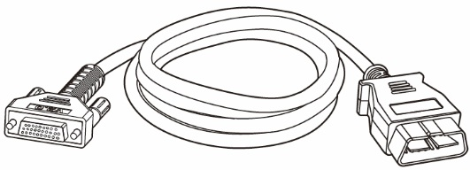
Slika 2-8 Glavni kabel V2.0

BILJEŠKA
MaxiFlash VCI2 može se spojiti samo Autel glavnim kabelom V2.0. NE koristite druge Autel glavne kabele za spajanje MaxiFlash VCI2.

OBDI adapteri (opcionalno)
Opcionalni OBDI adapteri namijenjeni su vozilima koja nemaju OBDII. Korišteni adapter ovisi o vrsti vozila koje se testira. Najčešći adapteri prikazani su u nastavku. (Adapteri se prodaju zasebno. Za detalje se obratite svom distributeru.)
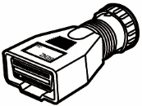  Benz-14 | 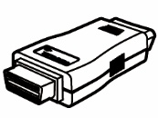  Chrysler-16 | 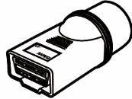  BMW-20 | 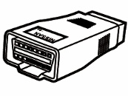  Nissan-14
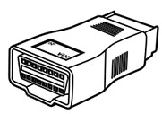 Kia-20 | 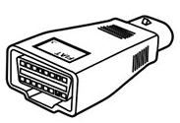 Fiat-3 | 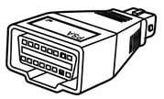 PSA-2 | 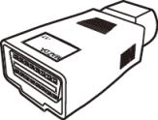 Mazda-17
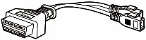  Volkswagen/  Audi-2+2 |   Benz-38 | 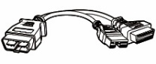  Mitsubishi/  Hyundai-12+16

Ostali pribor
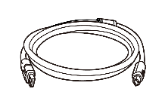 | USB 2.0 kabel V2 (ikona V2 se može vidjeti na kabelu)  Povezuje tablet s VCI2.
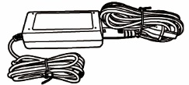 | AC/DC adapter (12 V)  Spaja tablet na vanjski AC/DC priključak za napajanje.  (Napomena: Iz ekoloških razloga, paket proizvoda ne uključuje punjač na europskom tržištu. Ovaj uređaj može se napajati većinom USB adaptera za napajanje i kabelom s USB Type-C utikačem.)
 | Adapter za pomoćnu utičnicu  Napaja tablet ili VCI2 putem spajanja na pomoćnu utičnicu vozila, budući da neka vozila bez OBDII ne mogu napajati putem DLC priključka.
 | Stezni kabel  Napaja tablet ili VCI2 putem veze s akumulatorom vozila.
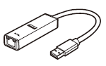 | USB na Ethernet adapter  Funkcija mrežne veze može se ostvariti putem ovog uređaja.
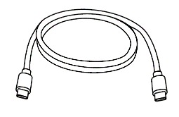 | USB kabel tipa C  Podržava punjenje.
 | Rezervni osigurač x2  Sigurnosni uređaj za adapter pomoćne utičnice.

Početak rada
Provjerite ima li tablet dovoljno napajanja ili je li spojen na vanjski izvor napajanja (vidi Izvori napajanja).

Pojačajte se
Dugo pritisnite (pritisnite i držite) gumb za uključivanje/isključivanje/zaključavanje u gornjem desnom kutu tableta da biste uključili uređaj. Povucite prstom prema gore od dna zaključanog zaslona da biste otvorili zaslon MaxiSys Job Menu.
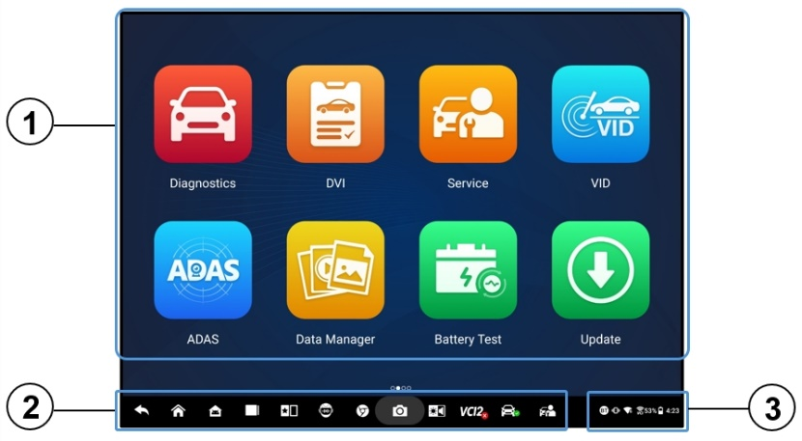
Slika 3-1 Izbornik poslova MaxiSys
- Gumbi aplikacija
- Lokator i navigacijski gumbi
- Ikone statusa
BILJEŠKA
Preporučuje se zaključavanje zaslona kada se ne koristi kako biste zaštitili podatke u sustavu i uštedjeli energiju.
Gotovo sve operacije na tabletu kontroliraju se putem zaslona osjetljivog na dodir. Navigacija putem zaslona osjetljivog na dodir temelji se na izbornicima, što omogućuje brz pristup postupku ispitivanja ili potrebnim podacima putem niza pitanja i opcija. Detaljni opisi struktura izbornika nalaze se u poglavljima za svaku aplikaciju.

Gumbi aplikacija
Donja tablica ukratko opisuje svaku od aplikacija u MaxiSys sustavu.
Tablica 3-1 Primjene
Gumb | Ime | Opis
 | Dijagnostika | Pristupa dijagnostičkim funkcijama. Vidi Dijagnostika.
 | DVI | Prije dijagnosticiranja, tehničari provode sveobuhvatni pregled očima i bilježe rezultate. Vidi Digitalni pregled vozila.
 | Servis | Pristupa izborniku servisnih funkcija. Vidi e Servis.
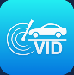 | VID | Pristupa zaslonu za unos VIN-a ili zaslonu za potvrdu podataka o vozilu. Vidi Identifikacija vozila.
 | ADAS | Pristupa izborniku ADAS sustava. Vidi e ADAS.
 | Upravitelj podataka | Pristupa spremljenim podacima o servisnoj radionici, kupcima i vozilu, uključujući detaljnu dijagnostiku vozila i zapise o ispitivanju. Vidi Upravitelj podataka.
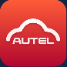 | Autel Cloud | Pristupa platformi Autel Cloud. Vidi Autel Cloud.
 | Test baterije | Pristupa izborniku Test baterije s dvije funkcije, uključujući test u vozilu i test izvan vozila. Vidi Test baterije.
 | Postavke | Pristupa izborniku postavki sustava i općem izborniku tableta. Pogledajte Postavke.
 | Ažuriraj | Pristupa izborniku za ažuriranje sistemskog softvera. Vidi e Ažuriraj.
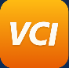 | VCI upravitelj | Pristupa izborniku VCI veze. Pogledajte VCI upravitelj.
 | Ručni inklinometar | Povezuje vaš tablet s ručnim inklinometrom za mjerenje visine vožnje vozila Mercedes- Benz. Pogledajte Ručni inklinometar.
 | MaxiTools | Uključuje prikupljanje zapisnika i vraćanje na tvorničke postavke u dva dijela.
 | Podrška | Sinkronizira Autelovu bazu podataka online servisa s MaxiSys tabletom. Pogledajte Podrška.
 | OEM Autorizacija | Upravlja dozvolama za otključavanje OE pristupnika.
 | Demonstracija | Pruža detaljnu demonstraciju rada za dijagnostiku.
 | MaxiViewer | Omogućuje brzo pretraživanje podržanih funkcija i/ili vozila. Pogledajte MaxiViewer.
 | MaxiVideo | Konfigurira uređaj za rad kao videoskop spajanjem na kabel glave kamere za detaljne preglede vozila. Vidi MaxiVideo.
 | Brza poveznica | Pruža povezane oznake web-mjesta kako bi se omogućio brz pristup ažuriranjima proizvoda, servisu, podršci i drugim informacijama. Pogledajte Brza poveznica.
 | Udaljena radna površina | Konfigurira vaš tablet za primanje udaljene podrške pomoću aplikacije TeamViewer. Pogledajte Udaljena radna površina.
 | Korisnička povratna informacija | Putem ove aplikacije možete poslati povratne informacije kada naiđete na probleme tijekom korištenja tableta. Pogledajte Korisnička povratna informacija.
 | Centar za glasovne vještine | Omogućuje vam da naučite kako koristiti aplikaciju AI tehničar pomoćnik. Trenutno je podržani jezik AI tehničar pomoćnik engleski.
 | Autel korisnički centar | Omogućuje korisnicima registraciju Autel alata za preuzimanje najnovijeg objavljenog softvera. Vidi e Autel korisnički centar.

Lokator i navigacijski gumbi
Rad navigacijskih gumba na dnu zaslona opisan je u donjoj tablici:
Tablica 3-2 Lokator i navigacijski gumbi
Ikona | Ime | Opis
 | Lokator | Označava lokaciju zaslona. Povucite zaslon lijevo ili desno za prikaz prethodnog ili sljedećeg zaslona.
 | Nazad | Vraća se na prethodni zaslon.
 | MaxiSys  Dom | Povratak na MaxiSys izbornik poslova.
 | Početna stranica Androida | Vraća se na početni zaslon Android sustava.
 | Nedavne aplikacije | Prikazuje popis aplikacija koje se trenutno izvode. Dodirnite ikonu aplikacije za pokretanje. Zatvorite pokrenutu aplikaciju tako da je povučete prema gore. Ili zatvorite sve pokrenute aplikacije dodirom na Očisti sve.
 | Podijeljeni zaslon | Način rada dvostrukog zaslona jedan pored drugog posebno je dizajniran za istovremeni prikaz dvaju različitih prozora. Često korištene aplikacije u podijeljenoj traci aplikacija mogu se dodavati i brisati.
 | Pomoćnik tehničara za umjetnu inteligenciju | Obavlja zadatke pomoću glasovnog upravljanja. Vidi Pomoćnik tehničara za umjetnu inteligenciju. Trenutno je podržani jezik glasovnog upravljanja engleski.
 | Preglednik | Pokreće internetski preglednik Chrome.
 | Fotoaparat | Dodirnite ikonu Kamere za otvaranje tražila kamere. Pritisnite i držite ikonu za snimanje zaslona. Spremljene datoteke automatski se pohranjuju u aplikaciju Upravitelj podataka za kasniji pregled. Pogledajte Upravitelj podataka.
 | Prikaz i zvuk | Podešava svjetlinu zaslona i glasnoću audio izlaza.
 | Prečac VCI upravitelja | Otvara aplikaciju VCI Manager. Zelena ikona u donjem desnom kutu označava da je VCI2 spojen, dok će se crvena ikona "X" prikazati ako veza ne uspije.
 | MaxiSys Prečac | Vraća se na zaslon Dijagnostika.
 | Prečac usluge | Povratak na ekran Servis.
- Za korištenje kamere
- Dodirnite ikonu kamere. Otvara se zaslon kamere.
- Fokusirajte sliku koju želite snimiti u tražilu.
- Dodirnite ikonu kamere na desnoj strani zaslona. Tražilo sada prikazuje snimljenu sliku i automatski je sprema.
- Dodirnite sličicu u gornjem desnom kutu zaslona za pregled pohranjene slike.
- Dodirnite gumb Natrag ili Početna za izlaz iz aplikacije kamere.

BILJEŠKA
Nakon što prstom povučete zaslon kamere s lijeva na desno, način rada kamere i način rada videa možete prebaciti dodirom ikone Kamera ili ikone Video.

Ikone statusa sustava
Vaš MaxiSys tablet je potpuno funkcionalan Android tablet sa standardnim ikonama statusa operativnog sustava Android. Za dodatne informacije pogledajte dokumentaciju za Android.

Isključivanje napajanja
Prije isključivanja tableta treba prekinuti svu komunikaciju s vozilom. Ako se pokuša isključiti dok tablet komunicira s vozilom, prikazuje se poruka upozorenja. Prisilno isključivanje dok tablet komunicira s vozilom može dovesti do pogrešaka ECU-a na nekim vozilima. Prije isključivanja tableta zatvorite aplikaciju Dijagnostika.
- Za isključivanje MaxiSys tableta
- Dugo pritisnite (pritisnite i držite) tipku za uključivanje/isključivanje/zaključavanje.
- Dodirnite Opcija isključivanja napajanja.
- Dodirnite U redu.
- Ponovno pokretanje sustava
U slučaju pada sustava, dugo pritisnite gumb za uključivanje/isključivanje/zaključavanje i dodirnite Ponovno pokretanje za ponovno pokretanje sustava.

Pomoćnik tehničara za umjetnu inteligenciju
MaxiSys MS909S2 sustav ima Autelovu naprednu funkciju glasovno upravljanog AI tehničarskog pomoćnika, koja vam može pomoći u obavljanju zadataka poput otvaranja aplikacija, automatskog skeniranja sustava vozila, brzog lociranja dijagnostičkih funkcija i pomoći u donošenju odluka radi poboljšanja učinkovitosti.
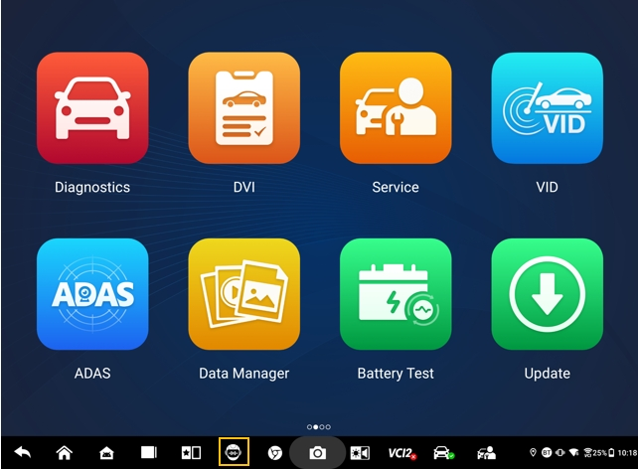
Slika 4-1 Ikona pomoćnika AI tehničara
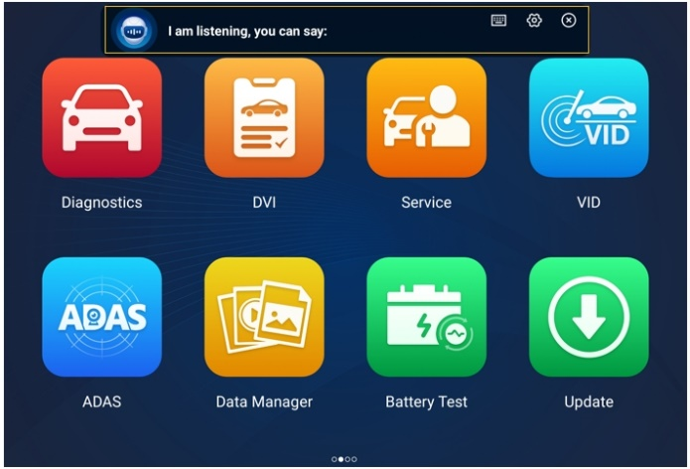
Slika 4-2 Zaslon pomoćnika AI tehničara
Kada date naredbu koja počinje s „Hej Max“, sve je izuzetno jednostavno, poput otvaranja aplikacija ili funkcija, identificiranja testnih vozila, povezivanja Wi-Fi mreže i uključivanja kamere, bez mrdanja prsta.
Funkcija Pomoćnik AI tehničara uglavnom vam pomaže u obavljanju sljedećih zadataka:
- Otvorene sistemske aplikacije
Možete reći „Otvori preglednik,“ „Pokreni preglednik,“ „Otvori galeriju,“ „Uključi kameru,“ „Uključi Bluetooth,“ „Pojačaj glasnoću,“ „Započnite e-poštu,“ itd.
- Otvorite aplikacije u izborniku MaxiSys Job
Možete reći „Otvori VID,“ „Otvori Honda dijagnostiku,“ „Otvori osciloskop,“ „Pokreni osciloskop,“ „Uključi VCI,“ i tako dalje.
- Pretražite i pronađite dijagnostičke funkcije
Možete reći: „Automatski odabir,“ "Otvori automatsko skeniranje," "Pročitajte DTC" "Želim resetirati EPB," "Idi na resetiranje ECU-a," "Otvori vruće funkcije," "Resetiranje lampice za održavanje otvorenog uređaja," „Pokreni funkcije injektora,“ itd.
- Upravljajte funkcijskim tipkama
Funkcijske tipke, kao što su OK, ESC i Fault Scan, mogu se kontrolirati glasom umjesto dodirivanja.

Digitalni pregled vozila
Prije dijagnosticiranja, tehničarima je potreban digitalni pregled vozila (DVI) kako bi provjerili izgled vozila, vanjštinu i unutrašnjost, kočnice i gume, motorni prostor i još mnogo toga. Tehničari mogu obaviti sveobuhvatan vizualni pregled, a zatim zabilježiti rezultate u MaxiSys sustav.
- Za izvođenje DVI-ja
- Uključite tablet i provjerite je li spojen na izvor napajanja.
- Dodirnite DVI gumb aplikacije iz izbornika MaxiSys Job.
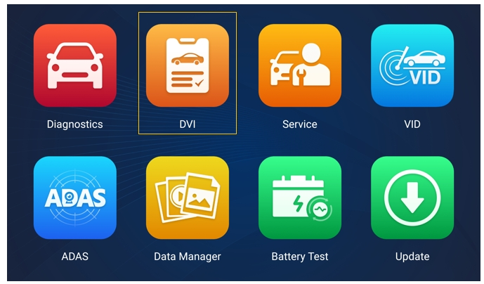
Slika 5-1 Ikona DVI aplikacije
- Odaberite Informacije o vozilu u lijevom navigacijskom izborniku i unesite odgovarajuće informacije s desne strane, uključujući informacije o servisu, informacije o tehničaru, informacije o kupcu i informacije o vozilu.
BILJEŠKA
Polja označena zvjezdicom (*) su obavezna.
- U navigacijskom izborniku odaberite Izgled vozila. Za oštećena područja i povezane komponente dodirnite gumb AI skeniranje za snimanje fotografija i dodirnite Gotovo. Dodirnite Crtanje rukom za crtanje krugova prstom po fotografiji kako biste napravili oznake, a zatim dodirnite Spremi. Dodirnite U redu za povratak na zaslon Stanje karoserije. Završite sve provjere izgleda vozila istim koracima.

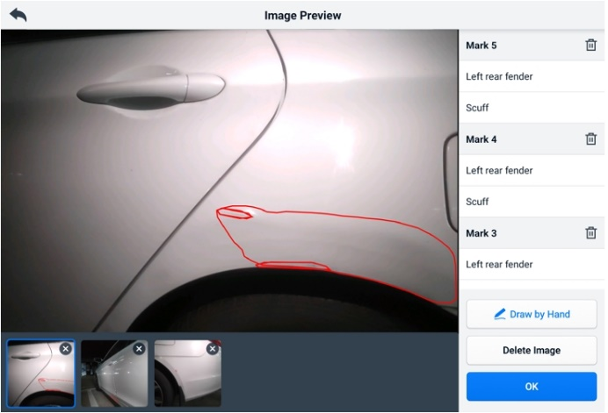
Slika 5-2 Zaslon 1 za pregled izgleda vozila
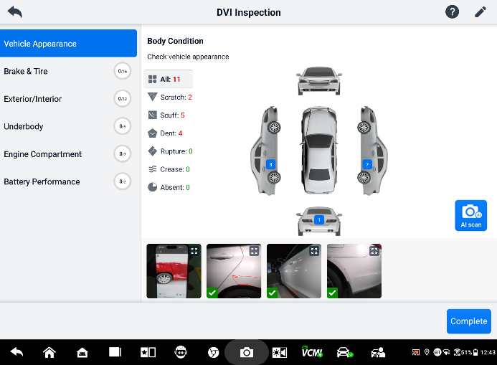
Slika 5-3 Zaslon za pregled izgleda vozila 2
- Odaberite Kočnice i gume u navigacijskom izborniku. Slijedite upute na zaslonu za provjeru kočnica i guma vozila.
- Napravite vizualni pregled na temelju stvarne situacije. Postoje tri mogućnosti za odabir: Nema grešaka, Potrebna je pažnja, i potrebna je hitna pažnja.
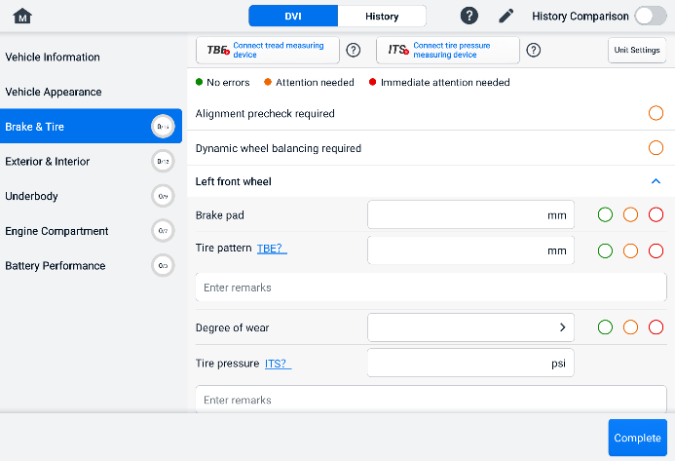
Slika 5-4 Ekran za pregled kočnica i guma 1
- Dodirnite ikonu Pomoć i slijedite korake na zaslonu za spajanje uređaja za mjerenje profila gume ili uređaja za mjerenje tlaka u gumama na MS909S2. Dijagnostički tablet može automatski prepoznati prenesene podatke o tlaku u gumama ili dubini profila. Unesite odgovarajuće podatke na zaslonu.
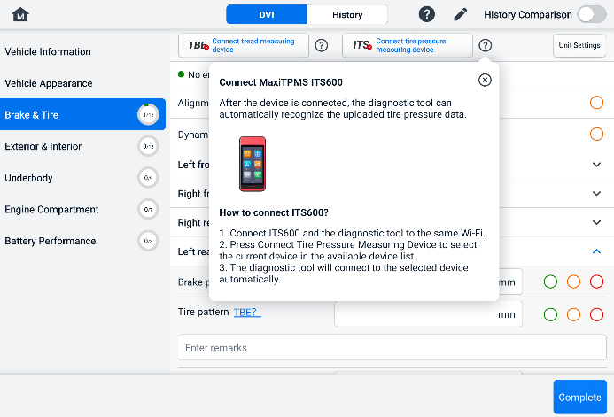
Slika 5-5 Ekran za pregled kočnica i guma 2
BILJEŠKA
Dodirnite gumb Usporedba povijesti u gornjem desnom kutu zaslona za usporedbu s uvjetima povijesti.
- Odaberite stavku funkcije u lijevom navigacijskom izborniku i slijedite upute na zaslonu kako biste dovršili preglede vanjštine/unutrašnjosti vozila, podvozja, motornog prostora i performansi baterije.
- Dodirnite Završi u donjem desnom kutu zaslona za spremanje svih inspekcija. Dodirnite Izvješće za pregled generiranog DVI izvješća.
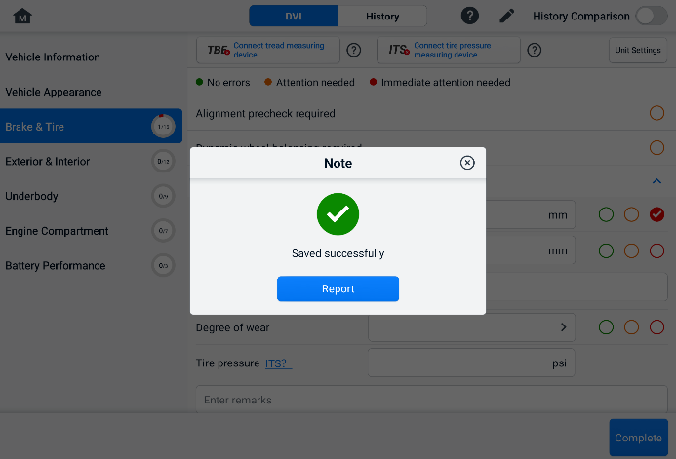
Slika 5-6 Zaslon za spremanje DVI-ja
- DVI izvješće može se pregledati i u aplikaciji Upravitelj podataka. Dodirnite PDF ili Izvješće u oblaku i odaberite izvješće za otvaranje i pregled detaljnih informacija.

Dijagnostika
Aplikacija Dijagnostika može pristupiti elektroničkom upravljačkom modulu više sustava upravljanja vozilom, uključujući, ali ne ograničavajući se na motor, mjenjač, sustav protiv blokiranja kotača (ABS) i sustav zračnih jastuka (SRS).

Uspostavljanje komunikacije vozila
Dijagnostičke operacije zahtijevaju spajanje MaxiSys tableta na testno vozilo putem VCI2 pomoću glavnog kabela. (Po potrebi koristite odgovarajući OBD I-tip adapter.) Za uspostavljanje ispravne komunikacije vozila s tabletom potrebno je izvršiti sljedeće korake:
            - Spojite VCI2 na DLC vozila za komunikaciju i napajanje.
            - Spojite VCI2 s tabletom putem Bluetooth uparivanja, Wi-Fi-ja ili USB veze.
            - Kada su gore navedeni koraci dovršeni, provjerite prečac VCI Managera pri dnu zaslona. Ako se u donjem desnom kutu prikazuje zelena ikona BT, Wi-Fi ili USB, MaxiSys tablet je spreman za početak dijagnostike vozila.

Veza vozila
Metoda koja se koristi za spajanje VCI2 na DLC vozila ovisi o konfiguraciji vozila kako slijedi:
- Vozilo opremljeno sustavom upravljanja On-board Diagnostics Two (OBDII) osigurava komunikaciju i 12-voltno napajanje putem standardiziranog J-1962 DLC-a.
- Vozilo koje nije opremljeno OBDII sustavom upravljanja ostvaruje komunikaciju putem DLC priključka, a u nekim slučajevima osigurava napajanje od 12 volti putem utičnice pomoćnog adaptera za napajanje ili priključka na akumulator vozila.
OBDII priključak vozila
Ova vrsta veze zahtijeva samo glavni kabel bez ikakvog dodatnog adaptera.
- Za spajanje na OBDII vozilo
      - Spojite ženski adapter glavnog kabela na priključak za podatke vozila na VCI2 i zategnite pričvrsne vijke.
      - Spojite 16-pinski muški adapter kabela na DLC priključak vozila, koji se obično nalazi ispod armaturne ploče vozila.
BILJEŠKA
DLC vozila se ne nalazi uvijek ispod armaturne ploče. Za dodatne informacije o spajanju pogledajte korisnički priručnik testnog vozila.
Priključak vozila koji nije OBDII
Ova vrsta veze zahtijeva i glavni kabel i potreban OBDI adapter za određeno vozilo koje se servisira.
Postoje tri moguća uvjeta za povezivanje vozila bez OBDII-a:
- DLC priključak osigurava i komunikaciju i napajanje.
- DLC priključak omogućuje komunikaciju, a napajanje se dovodi putem priključka adaptera za pomoćnu utičnicu.
- DLC priključak omogućuje komunikaciju, a napajanje se dovodi putem priključka na akumulator vozila.
- Za spajanje na vozilo koje nema OBDII
- Spojite ženski adapter glavnog kabela na priključak za podatke vozila na VCI2 i zategnite pričvrsne vijke.
- Pronađite potreban OBDI adapter i spojite njegov 16-pinski priključak na muški adapter glavnog kabela.
- Spojite priloženi OBDI adapter na DLC vozila.
BILJEŠKA
Neka vozila mogu imati više od jednog adaptera ili mogu imati ispitne kabele umjesto adaptera. Napravite ispravan spoj na DLC vozila prema potrebi.
- Za spajanje adaptera za pomoćnu utičnicu
- Uključite DC priključak pomoćnog adaptera za napajanje u ulazni priključak za DC napajanje na uređaju.
- Spojite muški konektor adaptera pomoćne utičnice u utičnicu adaptera pomoćne utičnice u vozilu.
- Za spajanje steznog kabela
- Spojite cjevasti utikač steznog kabela na muški konektor pomoćnog adaptera za utičnicu.
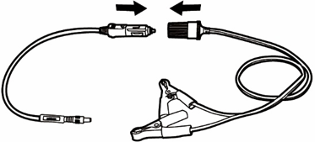
Slika 6-1 Spajanje između adaptera za pomoćnu utičnicu i steznog kabela
- Uključite DC priključak pomoćnog adaptera za napajanje u ulazni priključak za DC napajanje VCI2.
- Spojite kabel stezaljke na akumulator vozila.

VCI veza
Nakon što je VCI2 ispravno spojen na vozilo, LED lampica napajanja na VCI2 svijetli stalno zeleno i čut će se zvučni signal, što označava da je spreman za uspostavljanje komunikacije s tabletom.
Dolazi s MaxiSys kompletom alata za tablet, VCI2 podržava tri načina komunikacije s tabletom: Bluetooth, Wi-Fi i USB kabel.

Bluetooth veza
Na otvorenim prostorima, radni domet Bluetooth komunikacije je oko 100 m, što tehničarima daje veću mobilnost za obavljanje dijagnostike vozila s bilo kojeg mjesta u radionici.
Kako bi se ubrzala dijagnostika više vozila, u prometnim servisnim radionicama može se koristiti više od jednog VCI2 uređaja, što tehničarima omogućuje brzo uparivanje MaxiSys tableta sa svakim VCI2 uređajem putem Bluetootha zasebno, čime se eliminira potreba za isključivanjem VCI2 uređaja iz jednog vozila, a zatim spajanjem na drugo svaki put.
- Za uparivanje tableta s VCI2 putem Bluetootha
- Uključite tablet.
- Odaberite aplikaciju VCI Manager iz izbornika MaxiSys Job.
- Odaberite VCI BT s popisa načina povezivanja i dodirnite prekidač B luetooth da biste ga uključili. Uređaj automatski skenira dostupne uređaje za Bluetooth uparivanje. Pronađeni uređaji navedeni su u odjeljku postavki u donjem desnom kutu zaslona.

BILJEŠKA
Ako se ne pronađe VCI2, to može ukazivati na to da je jačina signala preslaba da bi se otkrio. Premjestite VCI2 i uklonite sve moguće predmete koji mogu uzrokovati smetnje signala. Dodirnite gumb Skeniraj u gornjem desnom kutu zaslona za ponovno skeniranje uređaja.
- Obično se naziv VCI2 prikazuje kao „Maxi“ s sufiksom serijskog broja. Odaberite VCI2 za uparivanje. (Ako se koristi više od jednog VCI2, provjerite je li odabran ispravan VCI2 za uparivanje.)
- Kada je uparivanje uspješno, status veze prikazuje se kao „Povezano“.
- Prečac VCI Managera na dnu zaslona prikazuje zelenu kružnu BT ikonu kada su tablet i VCI2 povezani.
Pogledajte​ VCI Bluetooth uparivanje za dodatne informacije.

Wi-Fi veza
VCI2 podržava Wi-Fi vezu od 5 GHz. Na otvorenim prostorima, radni domet 5G Wi-Fi komunikacije je do 100 m.
- Za uparivanje tableta s VCI2 putem Wi-Fi-ja
- Uključite tablet.
- Odaberite aplikaciju VCI Manager iz izbornika MaxiSys Job.
- Odaberite Wi-Fi s popisa načina povezivanja i dodirnite prekidač Wi-Fi da biste ga uključili. Tablet automatski skenira dostupne uređaje za Wi-Fi vezu. Pronađeni VCI2 navedeni su u odjeljku postavki u donjem desnom kutu zaslona.
- Obično se naziv VCI2 prikazuje kao „Maxi“ s nastavkom serijskog broja. Odaberite potreban uređaj za povezivanje.
- Kada je uparivanje uspješno, status veze prikazuje se kao „Povezano“.
- Prečac VCI Managera na dnu zaslona prikazuje zelenu kružnu ikonu Wi-Fi mreže kada su tablet i VCI2 povezani.
Za dodatne informacije pogledajte Wi-Fi vezu Wi-Fi vezu.

USB kabelska veza
USB kabelska veza jednostavan je i brz način uspostavljanja komunikacije između tableta i VCI2. Nakon što je USB kabel s tableta pravilno spojen na VCI2, prečac VCI Managera na dnu zaslona prikazuje zelenu značku, a LED lampica vozila na VCI2 svijetli stalno zeleno, što ukazuje na to da je veza između uređaja uspješna. Dijagnostički tablet MaxiSys sada je spreman za izvođenje dijagnostike vozila.
BILJEŠKA
Za najstabilniju komunikaciju preporučuje se korištenje USB veze između tableta i VCI2 prilikom programiranja ili kodiranja ECU-a.

Poruka o nedostatku komunikacije
- Ako se tablet ne može povezati s VCI2, prikazuje se poruka „Pogreška“. Poruka „Pogreška“ označava da tablet ne komunicira s VCI2. Pogrešku možete riješiti slijedeći sljedeće korake:
- Provjerite je li VCI2 uključen.
- Prilikom korištenja bežične veze provjerite je li mreža ispravno konfigurirana i je li spojen odgovarajući uređaj.
- Ako tablet naglo izgubi komunikaciju tijekom dijagnoze, provjerite da nema predmeta koji uzrokuju prekid signala.
- Provjerite je li VCI2 pravilno postavljen s prednjom stranom okrenutom prema gore.
- Približite tablet VCI2. Ako koristite žičanu vezu, provjerite je li kabel sigurno spojen na VCI2.
- Provjerite svijetli li LED dioda VCI2 veze za odabranu vrstu komunikacije: Bluetooth, Wi-Fi ili USB kabel.
- Ako VCI2 ne može uspostaviti komunikacijsku vezu, prikazat će se poruka s uputama za rješavanje problema. Mogući uzroci komunikacijske pogreške uključuju:
- VCI2 ne može uspostaviti komunikacijsku vezu s vozilom.
- Za dijagnostiku je odabran sustav vozila koji vozilo ne podržava.
- Postoji labava veza.
- Pregorio je osigurač u vozilu.
- Vozilo ili podatkovni kabel imaju kvar na ožičenju.
- Došlo je do kvara u podatkovnom kabelu ili adapteru.
- Identifikacija vozila je neispravno unesena.

Početak rada
Prije prve upotrebe aplikacije Diagnostics, provjerite je li VCI2 je ispravno povezan s tabletom i komunicira s njim. Vidi Uspostavljanje komunikacije vozila za daljnje detalje.
Kada je VCI2 pravilno spojen s vozilom putem glavnog kabela i uparen s tabletom, platforma je spremna za početak dijagnostike vozila. Dodirnite gumb aplikacije Dijagnostika u izborniku MaxiSys Job. Izbornik vozila prikazuje se na zaslonu.
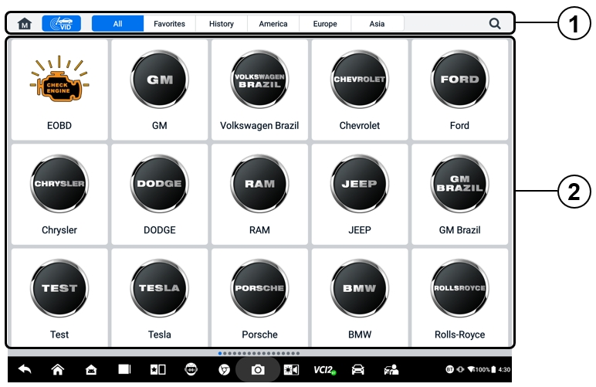
Slika 6-2 Zaslon izbornika vozila
- Gornji gumbi alatne trake
- Ikona proizvođača
Gornji gumbi alatne trake
Radnje gumba alatne trake na vrhu zaslona navedene su i opisane u donjoj tablici:
Tablica 6-1 Gornji gumbi alatne trake
Gumb | Ime | Opis
 | Dom | Povratak na izbornik zadataka MaxiSys.
 | VID | Dodirnite ovaj gumb za otvaranje padajućeg popisa:  - Dodirnite Automatsko otkrivanje za automatsko otkrivanje VIN-a.  - Dodirnite Ručni unos za ručni unos VIN koda ili broja registracije.  - Dodirnite Skeniraj VIN/Registracijsku dozvolu Ploča za skeniranje VIN koda/broja registracije kamerom.
 | Sve | Prikazuje sve marke vozila u izborniku vozila.
 | Favoriti | Prikazuje omiljene marke vozila koje je odabrao korisnik.
 | Povijest | Prikazuje pohranjene zapise povijesti testnog vozila. Ova opcija omogućuje izravan pristup prethodno testiranom vozilu snimljenom tijekom prethodnog testa. Vidjeti Povijest vozila.
 | Amerika | Prikazuje izbornik američkih vozila.
 | Europa | Prikazuje izbornik europskih vozila.
 | Azija | Prikazuje izbornik azijskih vozila.
 | Pretraživanje | Dodirnite unutar polja za pretraživanje za prikaz virtualne tipkovnice i unesite proizvođača vozila za testiranje.
Ikone proizvođača
Ikone proizvođača prikazuju različite marke vozila. Odaberite proizvođača. ikona nakon što je VCI2 ispravno spojen na ispitno vozilo kako bi se pokrenula dijagnostička sesija.

Identifikacija vozila
MaxiSys sustav podržava pet metoda identifikacije vozila.
- Automatsko otkrivanje
- Ručni unos
- Skenirajte VIN/registarsku oznaku kasnije
- Ručni odabir vozila
- Izravni unos OBDII

Automatsko otkrivanje
MaxiSys sustav ima najnoviju funkciju automatskog otkrivanja temeljenu na VIN-u koja identificira CAN vozila samo jednim dodirom, omogućujući tehničaru da brzo identificira točno vozilo i skenira dostupne sustave u potrazi za kodovima grešaka.
Postoje dvije mogućnosti unosa za izvršavanje funkcije automatskog otkrivanja:
- Iz VID aplikacije
- Za izvođenje automatskog otkrivanja
- Spojite tablet s VCI2 i uspostavite komunikacijsku vezu putem Bluetootha, Wi-Fi-ja ili USB kabela. Pogledajte Uspostavljanje komunikacije s vozilom.
- Dodirnite gumb aplikacije VID u izborniku MaxiSys Job.

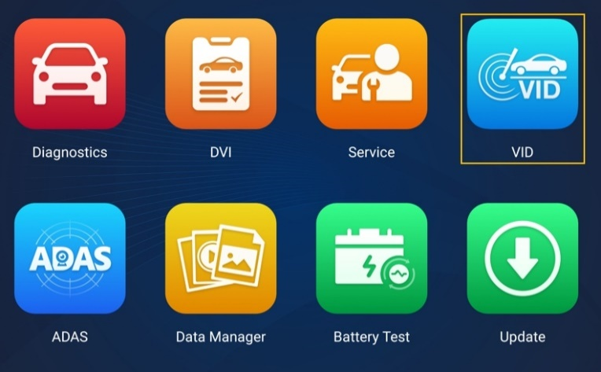
Slika 6-3 Zaslon VID aplikacije
- Informațiile despre vehicul vor fi identificate automat și apoi afișate pe ecran. Atingeți Diagnosticare sau Service pentru a executa funcția.
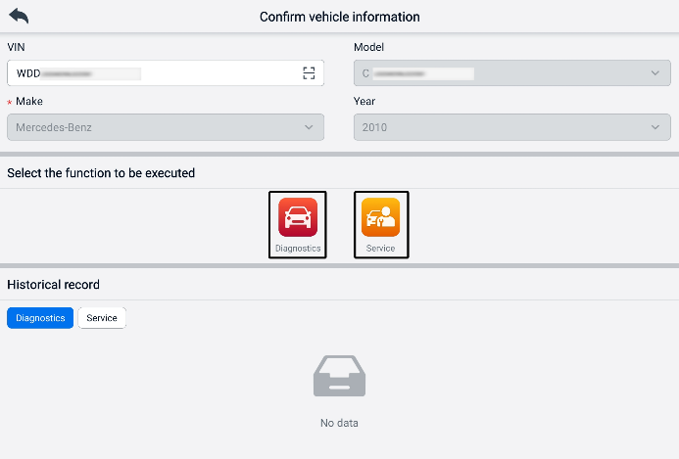
Slika 6-4 Zaslon za potvrdu informacija o vozilu 1
Ako se podaci o vozilu ne mogu automatski identificirati, ručno unesite VIN ili dodirnite ikonu za skeniranje kako biste skenirali i prepoznali VIN. Za detaljne korake postupka pogledajte Ručni unos.
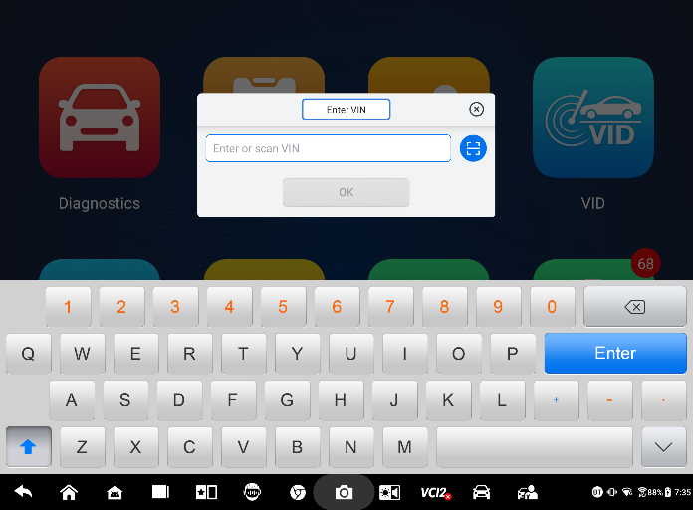
Slika 6-5 Zaslon za potvrdu informacija o vozilu 2
- Iz aplikacije Dijagnostika
- Za izvođenje automatskog otkrivanja
- Dodirnite gumb aplikacije Dijagnostika u izborniku MaxiSys Job. Prikazuje se izbornik vozila.
- Dodirnite gumb VID na gornjoj alatnoj traci. Odaberite Automatsko otkrivanje. Tablet pokreće skeniranje VIN-a na ECU-u vozila. Nakon što je testno vozilo uspješno identificirano, sustav će vas voditi do glavnog izbornika dijagnostike.
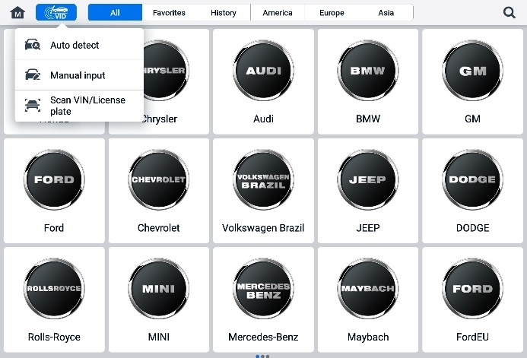
Slika 6-6 Zaslon tipke VID

Ručni unos
Za vozila koja ne podržavaju funkciju automatskog otkrivanja, MaxiSys sustav omogućuje vam ručni unos VIN-a ili registarske oznake vozila ili jednostavno fotografiranje VIN naljepnice ili registarske pločice za brzu identifikaciju vozila.
- Za ručni unos
- Dodirnite gumb aplikacije Dijagnostika u izborniku MaxiSys Job. Prikazuje se izbornik vozila.
- Dodirnite gumb VID na gornjoj alatnoj traci (vidi Slika 6-6 Zaslon tipka VID).
- Odaberite Ručni unos.
- Dodirnite okvir za unos i unesite ispravan VIN kod ili broj registracije.
- Dodirnite U redu. Vozilo će biti identificirano i upareno s bazom podataka vozila, a sustav će vas voditi do zaslona glavnog izbornika dijagnostike.

Skenirajte VIN/registarsku oznaku kasnije
Dodirnite Skeniraj VIN/Registarsku pločicu kasnije u padajućem popisu (vidi Slika 6-6 Zaslon tipka VID), kamera će se otvoriti. Na desnoj strani zaslona, od vrha do dna, dostupne su tri opcije: Skeniraj barkod, Skeniraj VIN i Skeniraj registarsku pločicu.
BILJEŠKA
Metoda skeniranja registarske pločice podržana je u nekim zemljama i područjima. Ručno unesite broj registarske pločice ako nije dostupan.
Odaberite jednu od tri opcije i postavite tablet tako da poravna VIN ili registarski broj unutar prozora za skeniranje. Rezultat se prikazuje u dijaloškom okviru Rezultat prepoznavanja nakon skeniranja. Dodirnite U redu za potvrdu rezultata, a zatim će se na tabletu prikazati zaslon za potvrdu podataka o vozilu. Ako su svi podaci o vozilu točni, dodirnite ikonu na sredini zaslona kako biste potvrdili VIN vozila koje se testira i dodirnite U redu za nastavak.
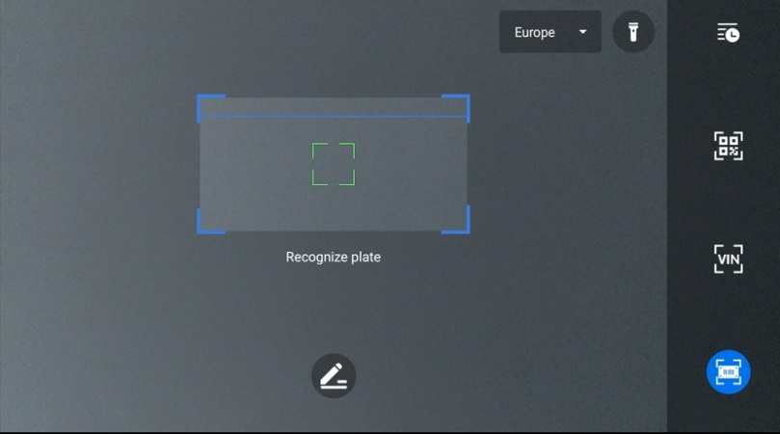
Slika 6-7 Skeniranje VIN-a / ekrana s registarskom pločicom
Ako se VIN/broj registracije ne može skenirati, ručno unesite VIN/broj registracije. Dodirnite U redu za nastavak. Potvrdite VIN vozila koje se testira da biste nastavili.

Ručni odabir vozila
Kada VIN vozila nije automatski dostupan putem upravljačke jedinice vozila ili je specifični VIN nepoznat, vozilo možete odabrati ručno.
Odabir vozila korak po korak
Ovaj način odabira vozila upravlja se putem izbornika. Odaberite proizvođača vozila na zaslonu Izbornik vozila i prikazat će se zaslon Prikupi VIN informacije, a zatim dodirnite gumb Ručni odabir. Odaberite podatke o vozilu, kao što su marka, model, zapremnina, tip motora i godina modela, na istom zaslonu. Dodirnite gumb ESC u donjem desnom kutu zaslona za izlaz iz odabira vozila. Dodirnite gumb Resetiraj za ponovni odabir podataka o vozilu ako je potrebno.

OBDII Izravni unos
Povremeno tablet možda neće moći identificirati vozilo. Za ta vozila korisnik može izvršiti generičku OBDII ili EOBD dijagnostiku. Vidi Generičke OBDII operacije za dodatne informacije.

Navigacija

Raspored dijagnostičkog zaslona
Nakon što su podaci o vozilu potvrđeni, dodirnite U redu za ulazak u glavni dijagnostički program. Ovaj odjeljak opisuje uobičajene funkcije, uključujući automatsko skeniranje, upravljačku jedinicu, servis i programiranje. Dostupne funkcije mogu se razlikovati ovisno o vozilu.
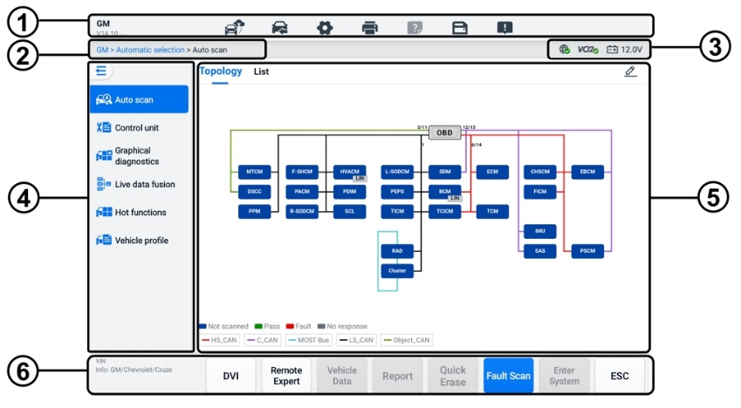
Slika 6-8 Zaslon glavnog izbornika dijagnostike
- Alatna traka za dijagnostiku
- Trenutni put direktorija
- Traka s informacijama o statusu
- Navigacijska traka
- Glavni odjeljak
- Funkcijske tipke

Alatna traka za dijagnostiku
Alatna traka za dijagnostiku sadrži gumbe koji vam omogućuju ispis ili spremanje prikazanih podataka i izvođenje drugih operacija. Tablica u nastavku daje kratak opis rada gumba alatne trake za dijagnostiku:
Tablica 6-2 Gumbi alatne trake za dijagnostiku
Gumb | Ime | Opis
 | Udaljeni stručnjak | Dodirnite za pokretanje aplikacije Remote Expert. Ova je funkcija dostupna u nekim zemljama i regijama.
 | Zamjena vozila | Izlazi iz dijagnostičke sesije i vraća se na zaslon izbornika vozila za odabir drugog vozila za testiranje.
 | Postavke | Otvara zaslon Postavke. Pogledajte Postavke.
 | Ispis | Sprema i ispisuje kopiju prikazanih podataka. Pogledajte Postavke ispisa.
 | Pomoć | Pruža upute ili savjete za rad različitih dijagnostičkih funkcija.
 | Uštedjeti | Otvara podmeni koji nudi opcije za pohranu podataka.
 | Zapisivanje podataka | Koristite ovu funkciju kada naiđete na grešku tijekom testiranja ili dijagnosticiranja vozila. Ova funkcija će snimiti komunikacijske podatke i ECU informacije testnog vozila i poslati ih tehničkom osoblju tvrtke Autel na pregled i pružanje rješenja.  Idite u aplikaciju Podrška kako biste pratili napredak obrade. Pogledajte Upravitelj podataka.
BILJEŠKA
Alatna traka za dijagnostiku (smještena na vrhu zaslona) bit će aktivna tijekom cijele dijagnostičke sesije za zadatke kao što su ispis i spremanje prikazanih podataka, dobivanje informacija o pomoći ili izvođenje zapisivanja podataka.
- Ispis podataka u dijagnostici
- Dodirnite Dijagnostiku aplikacija u izborniku MaxiSys Job. Gumb Ispis na alatnoj traci za dijagnostiku dostupan je tijekom svih dijagnostičkih operacija.
- Dodirnite Ispis i prikazat će se padajući izbornik.
- Ispis ove stranice — ispisuje snimku zaslona trenutnog zaslona.
- Ispis svih podataka — ispisuje PDF kopiju svih prikazanih podataka.
- Privremena datoteka bit će kreirana i poslana putem računala na pisač.
- Kada se datoteka pošalje, prikazuje se poruka potvrde.
BILJEŠKA
Prije ispisa provjerite jesu li tablet i pisač povezani putem Wi-Fi-ja ili LAN-a. Za više uputa o ispisu pogledajte Postavke ispisa.
- Za slanje izvješća o zapisivanju podataka u dijagnostici
- Dodirnite Dijagnostiku aplikacija u izborniku MaxiSys Job. Gumb Data Logging na alatnoj traci za dijagnostiku dostupan je u svim Dijagnostičke operacije.
- Dodirnite gumb Zapisivanje podataka za prikaz opcija pogreške. Odaberite određenu pogrešku, a zatim dodirnite U redu i prikazat će se obrazac za slanje kako biste mogli ispuniti podatke izvješća.
- Dodirnite gumb Pošalji u gornjem desnom kutu zaslona da biste poslali obrazac izvješća putem interneta. Prikazat će se poruka potvrde kada uspješno poslano.

Trenutni put direktorija
Trenutna putanja direktorija prikazuje sva imena direktorija za pristup trenutnoj stranici.

Traka s informacijama o statusu
Traka s informacijama o statusu u gornjem desnom kutu glavnog odjeljka prikazuje sljedeće stavke:
- Ikona statusa mreže — označava je li mreža povezana.
- Ikona VCI2 — označava status komunikacije između tableta i VCI2.
- Ikona baterije — označava stanje baterije vozila.

Navigacijska traka
Navigacijska traka na lijevoj strani zaslona prikazuje glavni izbornik dijagnostičkih funkcija. Glavni izbornik razlikuje se ovisno o vozilu koje se testira. Uobičajeni izbornik uključuje automatsko skeniranje, upravljačku jedinicu, grafičku dijagnostiku, fuziju podataka uživo, aktivne funkcije, profil vozila i programiranje. Dodirnite ikonu u gornjem lijevom kutu navigacijske trake da biste sakrili glavni izbornik i ponovno je dodirnite za prikaz.

Glavni dio
Glavni dio varira ovisno o fazi rada, a prikazuje odabire identifikacije vozila, glavni izbornik, podatke o testiranju, poruke, upute i ostale dijagnostičke informacije.

Funkcijske tipke
Funkcijske tipke prikazane na dnu zaslona razlikuju se ovisno o operaciji. Funkcije uključuju navigaciju, izvještavanje i brisanje koda. Funkcije ovih tipki bit će opisane u sljedećim odjeljcima kada je to relevantno.

Poruke na zaslonu
Poruke se prikazuju kada je potreban dodatni unos prije nastavka. Postoje uglavnom tri vrste poruka na zaslonu: Potvrda, Upozorenje i Pogreška.

Poruke potvrde
Ova vrsta poruka obično se prikazuje kao zaslon s informacijama kada se spremate izvršiti radnju koja se ne može poništiti ili kada je radnja pokrenuta i potrebna je vaša potvrda za nastavak.
Kada odgovor korisnika nije potreban, poruka se nakratko prikazuje.

Poruke upozorenja
Ova vrsta poruka prikazuje se kada dovršetak odabrane radnje može rezultirati nepovratnom promjenom ili gubitkom podataka. Primjer ove poruke je poruka „Izbriši kodove“.

Poruke o pogreškama
Poruke o pogrešci prikazuju se kada dođe do sistemske ili proceduralne pogreške. Moguće pogreške uključuju isključenje kabela i prekid komunikacije.

Izbornik dijagnostike
Aplikacija Dijagnostika omogućuje vam uspostavljanje podatkovne veze s upravljačkom jedinicom vozila (ECU) putem VCI2 za dijagnostiku i održavanje vozila.
Zaslon glavnog izbornika dijagnostike (vidi Slika 6-8 Zaslon glavnog izbornika dijagnostike) vodi korisnike za očitavanje kodova, brisanje kodova ili izvođenje sveobuhvatnih funkcija automobilske dijagnostike i tako dalje. Nakon odabira funkcije, tablet će uspostaviti komunikaciju s vozilom putem VCI2 i ući u odgovarajući izbornik funkcija ili izbornik odabira na temelju vašeg odabira.

Dijagnostičke funkcije
Automatsko skeniranje
Funkcija automatskog skeniranja, koja se može koristiti za pokretanje automatskog skeniranja svih dostupnih sustava na vozilu, bit će navedena na navigacijskoj traci prilikom pristupanja funkciji dijagnostike.
Na zaslonu Automatsko skeniranje nalaze se dvije kartice: kartica Topologija i kartica Popis.
- Stranica s karticom Topologija
Za brojne marke vozila, uključujući Volkswagen, Audi, BMW, Ford, Land Rover, Jaguar, Chrysler, Fiat, Volvo itd., dostupna je topološka karta za prikaz odnosa između sustava vozila. ECU sustav testiranog vozila prikazan je u obliku topološkog dijagrama koji opisuje raspored kabela i sustava upravljačkog kruga vozila te put koji se koristi za prijenos podataka.
Prilikom odabira sustava, informacije poput opisa ECU-a, DTC-ova, grafika lokacije i PING mreže prikazuju se na desnoj strani.
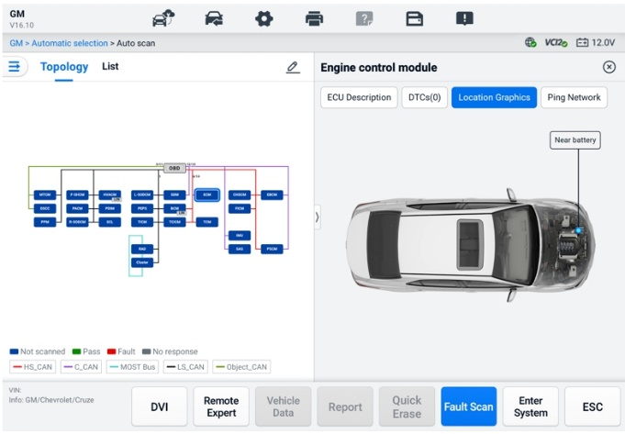
Slika 6-9 Stranica s karticom Topologija
- Stranica s karticama popisa
Stranica s karticom Popis dostupna je za većinu vozila.
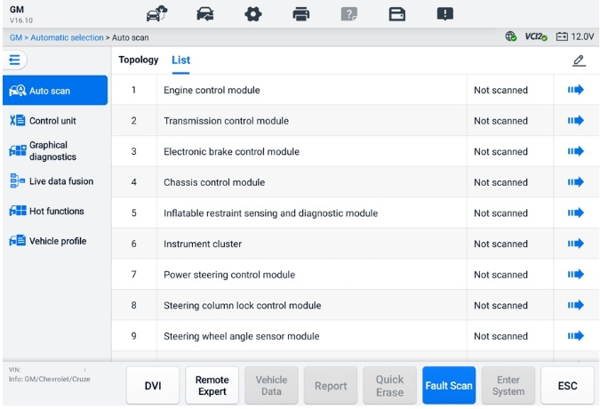
Slika 6-10 Stranica s karticama popisa
- Za izvršavanje funkcije automatskog skeniranja
Uzmimo topologiju kao primjer:
- Dodirnite gumb aplikacije Dijagnostika u izborniku MaxiSys Job. Odaberite odgovarajuće podatke o vozilu i uđite u glavni izbornik Dijagnostika (vidi Slika 6-8 Zaslon glavnog izbornika dijagnostike).
- Odaberite Automatsko skeniranje iz navigacijske trake.
- Karta topologije prikazuje se u glavnom dijelu. Dodirnite gumb Skeniranje grešaka pri dnu zaslona za skeniranje modula sustava vozila.
Rezultati automatskog skeniranja
- Stranica s karticom Topologija
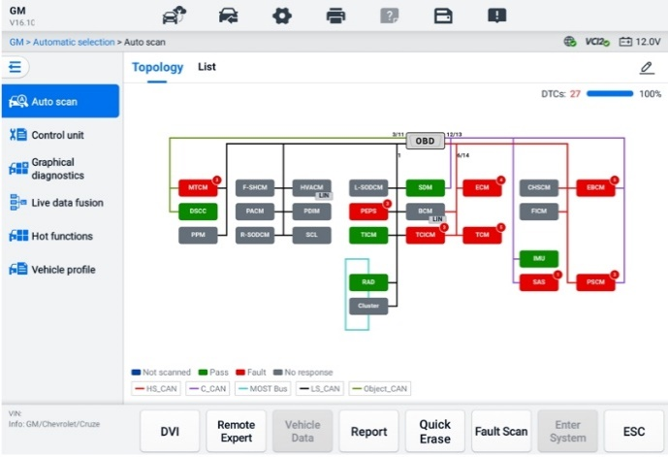
Slika 6-11 Rezultati skeniranja na kartici Topologija Stranica 1
Ukupan broj grešaka pojavit će se u gornjem desnom kutu, a rezultati će se nakon skeniranja prikazati u različitim bojama:
- Zeleno: sustav nije otkrio greške.
- Crveno: sustav je otkrio greške. Broj grešaka prikazuje se u gornjem desnom kutu sustava.
- Siva: sustav nije primio odgovor.
- Plava: sustav nije skeniran.
Nakon skeniranja, možete dodirnuti sustav s greškama kako biste vidjeli informacije kao što su detaljni DTC-ovi, grafika lokacije i PING mreža s desne strane.
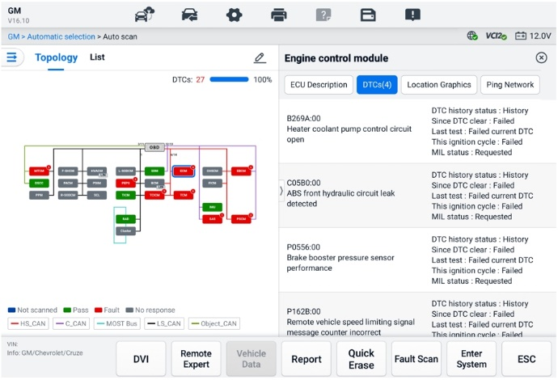
Slika 6-12 Rezultati skeniranja na kartici Topologija, stranica 2
Dodirnite Enter System gumb na dnu za daljnje izvršavanje dijagnostiku ili izvršavanje funkcija na temelju otkrivenih kvarova s glasovnim naredbama koje počinju s „Hej Max“.
- Stranica s karticama popisa
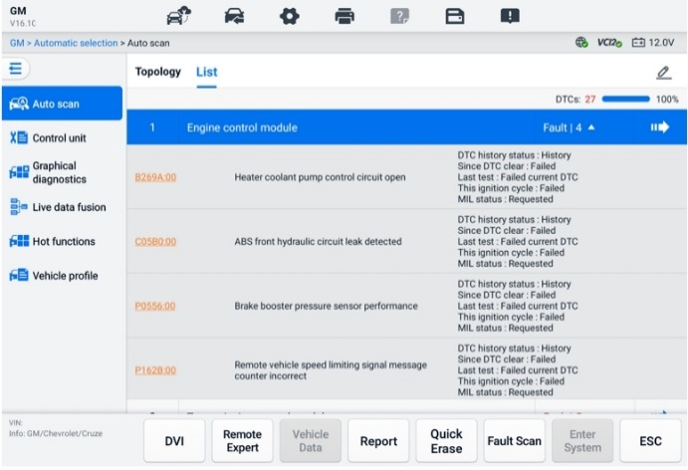
Slika 6-13 Rezultati skeniranja na stranici s popisom kartica
Ukupan broj kvarova prikazat će se u gornjem desnom kutu. Detaljni rezultati skeniranja prikazani su u četiri stupca.
- Stupac 1 — prikazuje brojeve sustava
- Stupac 2 — prikazuje skenirane sustave
- Stupac 3 — prikazuje rezultate skeniranja
- Greška | #: Označava prisutan/prisutni su otkriveni kod/kodovi grešaka; "#" označava količinu otkrivenih grešaka.
- Prolaz | Nema greške: Označava da je sustav skeniran i da nije otkrivena nikakva greška.
- Nije skenirano: Označava da sustav nije skeniran.
- Nema odgovora: Označava da sustav nije primio odgovor.
- Stupac 4 — dodirnite gumb za ulazak u sustav za izvođenje daljnje dijagnostike.
Donja tablica daje kratak opis funkcijskih gumba na dnu zaslona Automatsko skeniranje:
Tablica 6-3 Opisi funkcijskih tipki
Ime | Opis
DVI | Pristupa zaslonu DVI aplikacije.
Stručnjak za daljinsko upravljanje | Izlazi iz funkcije Dijagnostika i pristupa funkciji Udaljeni stručnjak za izvršavanje udaljenog servisa.
Podaci o vozilu | Prikazuje povezane podatke o vozilu.
Izvješće | Prikazuje dijagnostičke podatke u obliku izvješća.
Brzo brisanje | Briše sve informacije o grešci nakon skeniranja.
Skeniranje kvarova | Skenira module sustava vozila.
Pauza | Pauzira proces skeniranja.
Uđite u sustav | Ulazi u ECU sustav.
ESC | Vraća na prethodni zaslon ili izlazi iz zaslona Dijagnostika.
Upravljačka jedinica
Funkcija upravljačke jedinice omogućuje vam ručno pronalaženje potrebnog upravljačkog sustava za testiranje putem niza izbora. Jednostavno slijedite postupke u izborniku i svaki put napravite odgovarajući odabir; program će vas nakon nekoliko izbora voditi do izbornika dijagnostičkih funkcija.
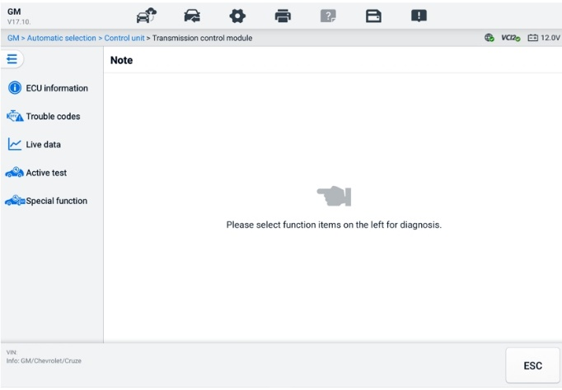
Slika 6-14 Zaslon upravljačke jedinice
Dostupne funkcije mogu se razlikovati ovisno o vozilu. Izbornik funkcija može uključivati:
- Informacije o ECU-u — prikazuje detaljne informacije o ECU-u. Odaberite za prikaz zaslona s informacijama.
- Kodovi grešaka — sadrži Čitanje kodova i Brisanje kodova. Prvi prikazuje detaljne informacije o DTC-ima preuzete iz upravljačkog modula vozila. Drugi vam omogućuje brisanje DTC-ova i drugih podataka iz ECU-a.
- Podaci uživo — dohvaća i prikazuje podatke i parametre uživo iz ECU-a vozila.
- Aktivni test — pruža specifične testove podsustava i komponenti. Dostupni testovi razlikuju se ovisno o vozilu.
- Posebne funkcije — pružaju funkcije prilagodbe komponenti ili kodiranja varijanti za prilagođene konfiguracije i omogućuju unos adaptivnih vrijednosti za određene komponente nakon popravaka. Dostupne funkcije razlikuju se ovisno o vozilu.

Informacije o ECU-u
Ova funkcija dohvaća i prikazuje specifične informacije za testiranu upravljačku jedinicu, uključujući tip jedinice, brojeve verzija i ostale informacije.
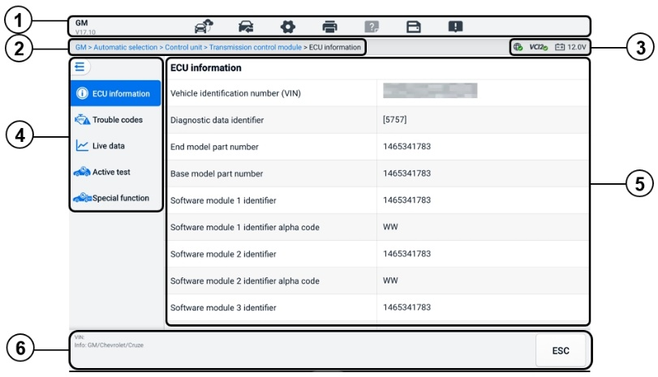
Slika 6-15 Zaslon s informacijama o upravljačkoj jedinici motora (ECU)
- Bara de instrumente de diagnosticare — consultați Tabelul 6-2 Gumbi alatne trake za dijagnostiku pentru descrieri detaliate ale operațiunilor fiecărui buton
- Trenutni put direktorija
- Traka s informacijama o statusu
- Navigacijska traka
- Glavni odjeljak — lijevi stupac prikazuje nazive artikala; desni stupac prikazuje specifikacije ili opise.
- Funkcijska tipka — u ovom slučaju, samo n Gumb ESC je dostupan; dodirnite ga za izlaz nakon gledanja.

Kodovi grešaka
Zamrzni sliku, Čitaj kodove i Izbriši kodove nalaze se na zaslonu Kodovi grešaka. Gumb Zamrzni sliku aktivirat će se ako postoje podaci zamrznutog okvira za pregled. Dodirnite gumb Izbriši kodove za brisanje DTC-ova i ostalih podataka iz ECU-a, a istovremeno dodirnite gumb Čitaj kodove za prikaz detaljnih DTC informacija preuzetih iz upravljačkog modula vozila. Kada dodirnete Kodovi grešaka iz navigacijske trake zaslona upravljačke jedinice, tablet će automatski pročitati DTC informacije u ECU-u.
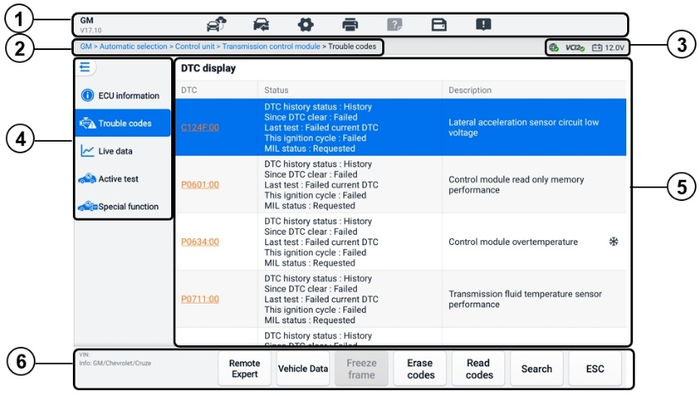
Slika 6-16 Zaslon s kodovima grešaka
- Bara de instrumente de diagnosticare — consultați Tabelul 6-2 Gumbi alatne trake za dijagnostiku pentru descrieri detaliate ale operațiunilor fiecărui buton
- Trenutni put direktorija
- Traka s informacijama o statusu
- Navigacijska traka
- Glavni odjeljak
- Stupac 1 — prikazuje preuzete kodove s vozila
- Stupac 2 — označava status dohvaćenih kodova
- Stupac 3 — prikazuje detaljne opise za dohvaćene kodove
- Ikona pahuljice — prikazuje se samo kada su podaci zamrznutog kadra dostupni za pregled. Dodirnite ikonu za prikaz zaslona s podacima. Zaslon zamrznutog kadra sličan je zaslonu Čitanje kodova i dijeli slične operacije.
- Funkcijske tipke
- Udaljeni stručnjak — dodirnite za pristup funkciji udaljenog stručnjaka.
- Zamrznuti kadar — ikona pahuljice pojavljuje se kada su podaci zamrznutog kadra dostupni za pregled.
- Izbriši kodove — dodirnite za brisanje kodova iz ECU-a. Preporučuje se pročitati DTC-ove i izvršiti potrebne popravke prije brisanja kodova.
Nakon što pročitate preuzete kodove s vozila i izvršite određene popravke, možete izbrisati kodove s vozila pomoću ove funkcije. Prije izvođenja ove funkcije, provjerite je li ključ za paljenje vozila u položaju UKLJUČENO (RUN) s isključenim motorom.
- Za brisanje kodova
- Dodirnite Izbriši kodove s funkcijskih tipki.
- Prikazuje se poruka upozorenja koja vas obavještava o gubitku podataka kada se primijeni ova funkcija.
- Dodirnite OK za nastavak. Nakon uspješnog završetka operacije prikazuje se zaslon za potvrdu.
- Dodirnite Otkaži za izlaz.
- Dodirnite ESC na zaslonu za potvrdu kako biste izašli iz zaslona za brisanje kodova.
- Ponovno provjerite funkciju Čitanje kodova kako biste bili sigurni da je operacija uspješna.
- Čitanje kodova — dohvaća i prikazuje DTC-ove iz sustava upravljanja vozilom. Zaslon Čitanje kodova razlikuje se za svako vozilo koje se testira.
- Pretraživanje — dodirnite za pretraživanje odabranog DTC-a za dodatne informacije na internetu.
- ESC — dodirnite ga za povratak na prethodni zaslon ili izlaz iz funkcije.

Podaci uživo
Nakon što dodirnete opciju Podaci uživo na lijevoj navigacijskoj traci, zaslon prema zadanim postavkama prikazuje grupe parametara. Dodirnite grupu za ulazak na zaslon s podacima uživo za detalje. Također možete stvoriti novu grupu podataka dodirom na ikona Dodaj ().
Zaslon s podacima uživo prikazuje popis podataka za odabrani sustav. Prikazani parametri razlikuju se ovisno o vozilu. Pomicanje gestama omogućuje vam brzo kretanje kroz popis podataka. Dodirnite zaslon i povucite prstom gore ili dolje da biste promijenili položaj prikazanih parametara ako podaci zauzimaju više od jednog zaslona.

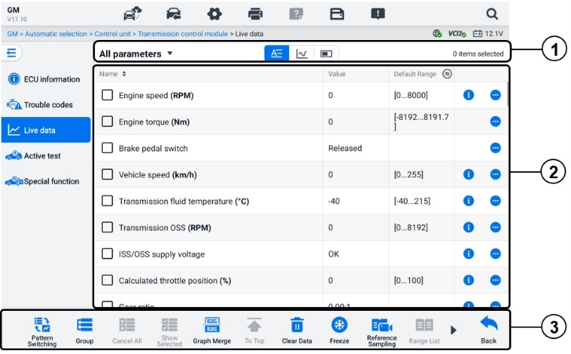
Slika 6-17 Zaslon s podacima uživo
- Gornja alatna traka
- Odabir grupe podataka — dodirnite padajući gumb za odabir potrebne grupe podataka.
- Način prikaza — za odabranu grupu podataka dostupna su tri načina prikaza.
- Tekstualni način rada — zadani način rada koji prikazuje parametre kao tekstualni popis.
- Način rada grafa valnog oblika — prikazuje parametre u grafovima valnih oblika.
- Način digitalnog mjerača — prikazuje parametre u obliku grafikona digitalnog mjerača.
- Glavni odjeljak
- Stupac s nazivom — prikazuje nazive parametara.
- Potvrdni okvir — dodirnite potvrdni okvir lijevo od parametra za odabir stavke. Ponovno dodirnite potvrdni okvir za poništavanje odabira.
- Stupac vrijednosti — prikazuje vrijednosti parametara.
- Zadani raspon — prikazuje zadane raspone parametara.
BILJEŠKA
Dodirnite ikonu desno od stupca Raspon za prebacivanje između maksimalne i minimalne vrijednosti pri funkciji snimanja i referentne vrijednosti.
- Gumb izbornika preljeva — dodirnite ikonu za otvaranje podmenija koji nudi četiri načina prikaza i druge opcije.
- Gumb za pomoć – dodirnite ikonu za otvaranje zaslona Pomoć za podatke uživo koji pruža pomoćne informacije za odabrane podatke uživo, kao što su značenje, načelo i povezani dijelovi.

Način prikaza
Za pregled podataka dostupna su četiri načina prikaza, što vam omogućuje pregled različitih vrsta parametara u načinu koji najbolje odgovara prikazu podataka.
Ikona | Način prikaza
 | Tekstualni način rada
 | Način rada grafa valnog oblika. Podržani su digitalni parametri i parametri statusa.
 | Način digitalnog mjerača. Podržani su samo parametri digitalnog tipa.
 | Način rada analognog mjerača. Podržani su samo parametri digitalnog tipa.
- Za odabir načina prikaza
- Odaberite potrebnu grupu podataka u lijevom kutu gornje alatne trake.
- Dodirnite način prikaza između tekstualnog načina, načina grafa valnog oblika i načina digitalnog mjerača za odabranu grupu podataka.
- Ili dodirnite gumb dodatnog izbornika za odabir načina prikaza za određeni parametar. Svaka stavka parametra neovisno prikazuje odabrani način rada.
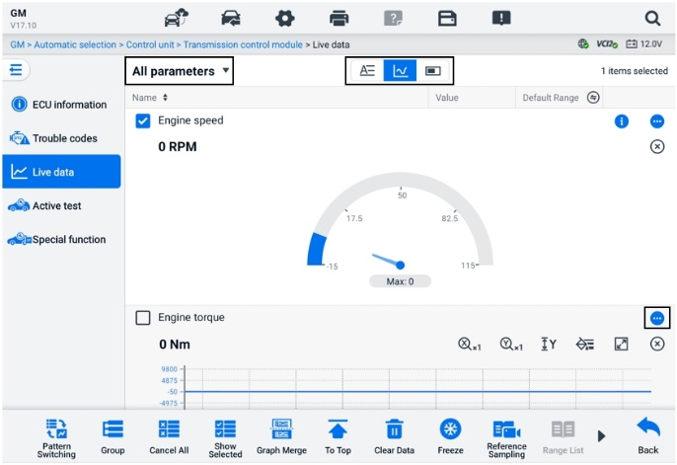
Slika 6-18 Zaslon načina prikaza

Kontrolni gumb
Prikazat će se ukupno 4 kontrolna gumba: Prebacivanje jedinica, Postavljanje okidača i Dodaj u grupu.
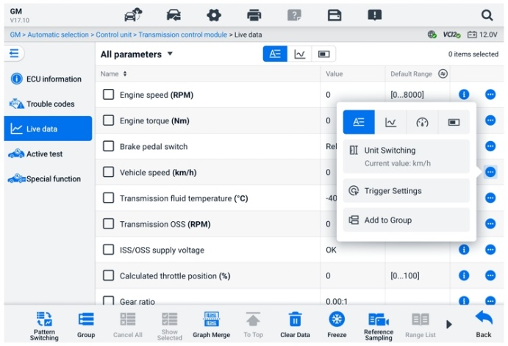
Slika 6-19 Zaslon kontrolnih tipki
- Promjena jedinice — dodirnite za promjenu jedinice za vrijednost parametra.
- Postavke okidača — dodirnite za prikaz prozora Postavke okidača
Na zaslonu postavki okidača možete postaviti standardni raspon unosom minimalne i maksimalne vrijednosti. Kada se prekorači ovaj raspon, funkcija okidača će se izvršiti, a uređaj će automatski snimiti i spremiti generirane podatke. Spremljene podatke uživo možete provjeriti dodirom gumba Pregled pri dnu zaslona.
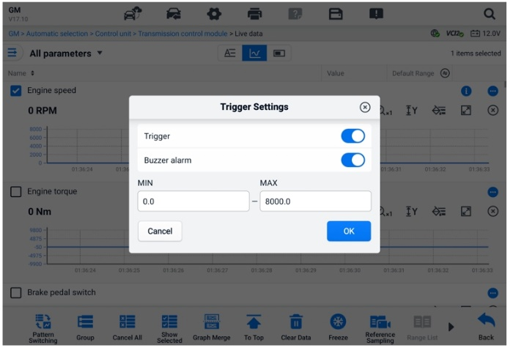
Slika 6-20 Zaslon postavki okidača
U prozoru Postavke okidača dostupna su dva gumba i dva polja za unos.
- Okidač — uključuje i isključuje okidač. Okidač je prema zadanim postavkama UKLJUČEN.
- Zujalica — uključuje i isključuje alarm. Funkcija alarma proizvodi zvučni signal kao upozorenje kada očitanje podataka dosegne unaprijed postavljenu minimalnu ili maksimalnu točku. Zujalica će se oglasiti samo pri prvom okidanju.
- MIN — dodirnite ovaj okvir za unos za prikaz virtualne tipkovnice za unos potrebne donje granične vrijednosti.
- MAX — dodirnite ovaj okvir za unos za prikažite virtualnu tipkovnicu za unos potrebne gornje granične vrijednosti.
  - Za postavljanje okidača
- Dodirnite gumb za preljev s desne strane parametra da biste otvorili podmeni.
- Dodirnite gumb Postavke okidača u tekstualnom načinu rada u podmeniju da biste otvorili prozor Postavke okidača.
- Dodirnite MIN polje za unos i unesite potrebnu minimalnu vrijednost.
- Dodirnite MAX polje za unos i unesite potrebnu maksimalnu vrijednost.
- Dodirnite U redu za spremanje postavke i povratak na zaslon Podaci uživo; ili dodirnite Odustani za izlaz bez spremanja.
Kada Ako je okidač uspješno postavljen, ispred naziva parametra prikazuje se oznaka okidača. Oznaka je siva kada nije aktiviran, a narančasta kada je aktiviran. Nadalje, na svakom grafu podataka prikazuju se dvije vodoravne linije (kada se primjenjuje način rada grafa valnog oblika) koje označavaju točku alarma. Granične linije prikazane su u različitim bojama kako bi se razlikovale od valnih oblika parametra.
- Dodaj u grupu — dodirnite za dodavanje odabranih parametara u prilagođenu grupu.
- Tekstualni način rada — zadani način rada koji prikazuje parametre kao tekstualni popis.
- Način rada grafa valnog oblika
U ovom načinu rada, šest kontrolnih tipki prikazat će se na desnoj strani stavke parametra, što vam omogućuje manipuliranje statusom prikaza.
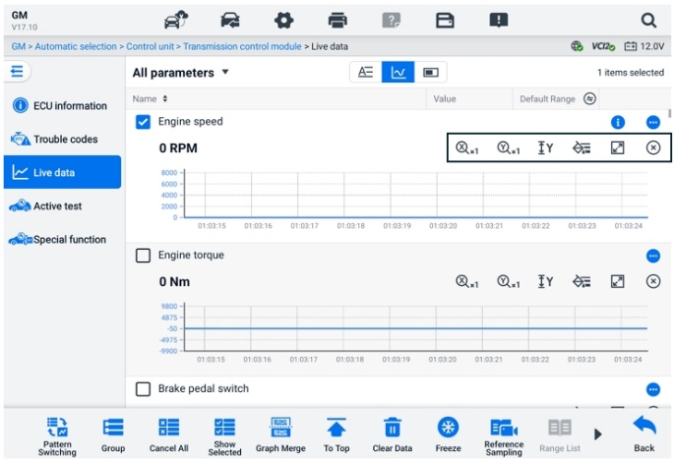
Slika 6-21 Zaslon načina rada grafa valnog oblika
- Gumb za skaliranje za X-os: Za X-os dostupne su četiri skale: x1, x2, x4 i x8.
- Gumb za skaliranje za Y-os: Za Y-os dostupne su tri skale: x1, x2 i x4.
- Gumb za postavke (SetY) — postavlja minimalnu i maksimalnu vrijednost Y - osi.
- Gumb za uređivanje — uređuje boju valnog oblika i debljinu linije.
- Gumb za zumiranje — dodirnite jednom za prikaz odabranog grafikona podataka preko cijelog zaslona.
- Gumb za izlaz — dodirnite za izlaz iz načina rada grafa valnog oblika.
Prikaz preko cijelog zaslona — Na gornjoj desnoj strani zaslona dostupno je pet kontrolnih tipki.
- Gumb za skaliranje za X-os: Za X-os dostupne su četiri skale: x1, x2, x4 i x8.
- Gumb za skaliranje za Y-os: Za Y-os dostupne su tri skale: x1, x2 i x4.
- Gumb za uređivanje — dodirnite za otvaranje prozora za uređivanje u kojem možete postaviti boju valnog oblika i debljinu linije prikazanu za odabranu stavku parametra.
- Gumb za smanjenje zumiranja — dodirnite za izlaz iz prikaza preko cijelog zaslona.
- Gumb za izlaz — dodirnite za izlaz iz načina rada grafa valnog oblika.
- Za uređivanje boje valnog oblika i debljine linije
- Odaberite stavku parametra za prikaz u načinu rada grafikona valnog oblika.
- Dodirnite gumb Uredi i prikazat će se prozor za uređivanje.
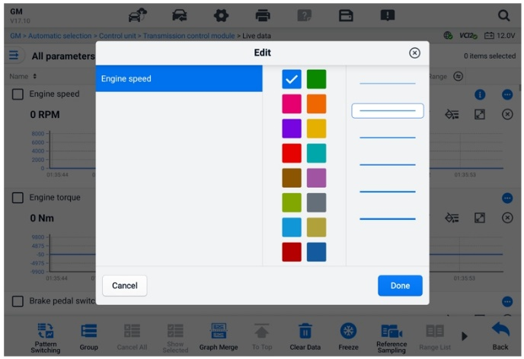
Slika 6-22 Zaslon za uređivanje valnog oblika
- Stavka parametra se automatski odabire u prvom stupcu.
- Odaberite boju iz drugog stupca.
- Odaberite debljinu linije iz trećeg stupca.
- Dodirnite Gotovo za spremanje postavke i izlaz ili dodirnite x za izlaz bez spremanja.
BILJEŠKA
Na cijelom zaslonu uredite boju valnog oblika i debljinu linije dodirom gumba Uredi gumb u gornjem desnom kutu zaslona.
- Način analognog mjerača — prikazuje parametre u grafikonima mjerača.
- Način digitalnog mjerača — prikazuje parametre u obliku digitalnog grafikona mjerača.
- Funkcijske tipke
su opisane funkcije dostupnih funkcijskih gumba na zaslonu Podaci uživo:
- Prebacivanje uzoraka — dodirnite za prebacivanje između načina vertikalnog popisa i načina mrežnog popisa. Dugo pritisnite gumb za prikaz skočnog prozora koji prikazuje sve uzorke mrežnog načina rada, kao što su 12-mreža, 9-mreža, 6-mreža itd. Odaberite uzorak za prikaz parametara.
- Grupa — dodirnite za stvaranje nove grupe ili odaberite postojeću prilagođenu grupu. The Gumbi Uredi grupu i Izbriši grupu dostupni su na dnu zaslona nakon što se odabere gumb Grupa.
- Otkaži sve — dodirnite za otkazivanje svih odabranih parametara. Istovremeno se može odabrati do 50 parametara.
- Prikaži odabrano/Prikaži sve — dodirnite ovaj gumb za prebacivanje između dvije opcije: jedna prikazuje odabrane stavke parametara, a druga prikazuje sve dostupne stavke.
- Spajanje grafova — dodirnite ovaj gumb za spajanje odabranih grafova podataka (samo za način rada s grafovima valnog oblika). Ova je funkcija vrlo korisna pri usporedbi različitim parametrima.
BILJEŠKA
Ovaj način rada podržava 2 istovremene grupe za fuziju krivulja s do 8 parametara po grupi koji se mogu digitalno prikazati. Parametri koji nisu digitalni nisu podržani.
  - Za spajanje odabranih grafova podataka
- Odaberite parametre koje želite spojiti.
- Dodirnite gumb Spajanje grafova pri dnu zaslona Podaci uživo.
- Odabrani parametri prikazuju se na zaslonu. Dodirnite potvrdni okvir s desne strane za odabir parametra i grupe. Sivi potvrdni okvir nije dostupan za odabir.
- Dodirnite Pokreni fuziju za start.
- Dodirnite Natrag gumb za izlaz.
- Na vrh — dodirnite za premještanje odabrane stavke podataka na vrh popisa.
- Obriši podatke — dodirnite za brisanje svih predmemoriranih podataka uživo.
- Zamrzni — dodirnite za prikaz dohvaćenih podataka u načinu zamrzavanja.
- Nastavi — dodirnite za izlaz iz načina zamrzavanja podataka i povratak na normalan prikaz podataka.
- Prethodni kadar — dodirnite za prelazak na prethodni kadar zamrznuti podaci.
- Reproduciraj / Pauziraj — dodirnite za reprodukciju/pauziranje zamrznutih podataka.
- Sljedeći kadar — dodirnite za prelazak na sljedeći kadar zamrznuti podaci.
- Referentno uzorkovanje — dodirnite za cikličko uzorkovanje svih podataka uživo u trenutnom sustavu i pružanje maksimalnih, minimalnih i prosječnih vrijednosti uzorkovanih podataka. Tehničari mogu prilagoditi uvjete uzorkovanja. Ova se funkcija može koristiti za komparativnu analizu podataka uživo, pomažući tehničarima u brzom prepoznavanju abnormalnih podataka.
- Popis raspona — dodirnite za prikaz uzorkovanih referentnih vrijednosti, uključujući maksimalne, minimalne i prosječne vrijednosti.
- Snimi — dodirnite za početak snimanja podataka uživo odabranih stavki podataka. Dodirnite gumb Snimi pri dnu zaslona Podaci uživo. Prikazat će se poruka koja će korisnika potaknuti da odabere parametre za snimanje. Dodirnite gumb Shvati za potvrdu. Pomaknite se prema dolje i odaberite stavke podataka za snimanje. Dodirnite gumb Snimi za početak snimanja. Dodirnite gumb Završi za zaustavljanje snimanja. Snimljene podatke uživo možete pregledati u odjeljku Pregled pri dnu zaslona Podaci uživo. Snimljene podatke možete pregledati i u aplikaciji Upravitelj podataka.
- Završeno — Dodirnite za zaustavljanje snimanja podataka i povratak na normalan prikaz podataka.
- Zastavica — prikazuje se kada se primijeni funkcija Snimanje. Dodirnite ovaj gumb za postavljanje zastavica za označavanje zanimljivih točaka prilikom snimanja podataka. Bilješke se mogu dodavati tijekom reprodukcija u Pregledu ili Upravitelju podataka. Odaberite unaprijed postavljenu oznaku za otvaranje skočnog prozora i prikaz virtualne tipkovnice za unos bilješki.
- Pregled — dodirnite za pregled snimljenih podataka. Dodirnite gumb Pregled za prikaz popisa snimaka i odaberite jednu stavku za pregled.
BILJEŠKA
Na zaslonu Podaci uživo mogu se pregledati samo podaci snimljeni tijekom trenutne operacije. Sve povijesno snimljene podatke možete pregledati u odjeljku "Pregled podataka" u aplikaciji Upravitelj podataka.
- Promjena uzorka — mijenja uzorak prikaza.
- Spajanje grafova — spajanje odabranih grafova podataka.
- Prikaži odabrano — prikazati odabrane parametre.
- Prethodni okvir — prebacuje se na prethodni okvir zabilježeni podaci.
- Reproduciraj/Pauziraj — dodirnite za reprodukciju/pauziranje snimljenog podaci.
- Sljedeći okvir — prelazi na sljedeći kadar zabilježeni podaci.
- Nazad — izlazi iz zaslona Pregled i vraća se na zaslon Podaci uživo.
- Natrag — vraća se na prethodni zaslon ili izlaz iz funkcije.

Aktivni test
Funkcija Aktivni test koristi se za pristup testovima podsustava i komponenti specifičnim za vozilo. Dostupni testovi razlikuju se ovisno o vozilu.
Tijekom aktivnog testa, tablet šalje naredbe ECU-u za aktiviranje aktuatora. Ovaj test određuje integritet sustava ili dijela čitanjem podataka ECU-a ili praćenjem rada aktuatora. Takvi testovi mogu uključivati prebacivanje solenoida, releja ili prekidača između dva radna stanja.
Odabirom Aktivnog testa prikazuje se izbornik s opcijama testiranja. Dostupni testovi razlikuju se ovisno o vozilu.
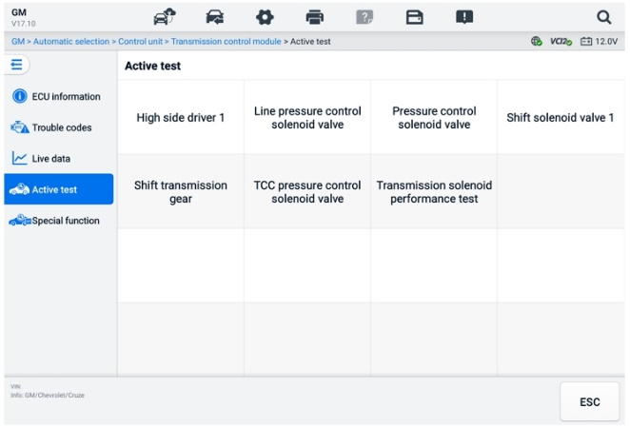
Slika 6-23 Aktivni testni zaslon
Odaberite test iz opcija izbornika. Slijedite upute prikazane na zaslonu za dovršetak testa. Postupci i upute razlikuju se ovisno o vozilu.
Funkcijske tipke u donjem desnom kutu zaslona Aktivni test upravljaju testnim signalima. Upute za uporabu prikazuju se u glavnom dijelu zaslona za testiranje. Slijedite upute na zaslonu i izvršite odgovarajuće odabire za dovršetak testova. Dodirnite tipku ESC za izlaz iz testa kada završite.

Posebne funkcije
Ovisno o testnom vozilu, ovaj odabir se ponekad može pojaviti kao Proces učenja, Korekcijsko programiranje, Inspekcija emisija (ne vrijedi za SAD), Provjera OBD I/M (ne vrijedi za SAD) ili nešto slično. Možete odabrati jedan za nastavak prema svojim potrebama.
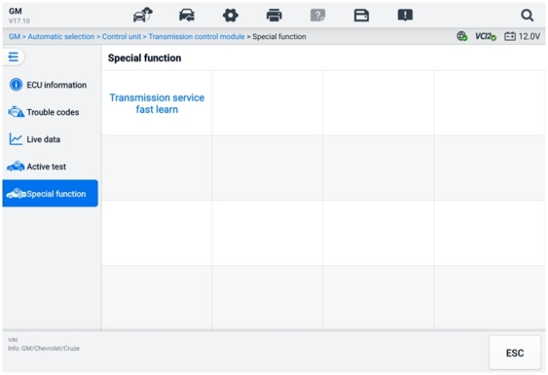
Slika 6-24 Zaslon posebnih funkcija

Grafička dijagnostika
Ova funkcija prikazuje sustav vozila u grafičkom formatu. Intuitivno može prikazati relativni položaj senzora u sustavu i odgovarajuće podatke u stvarnom vremenu. Opće dijagnostičke funkcije, uključujući čitanje koda, brisanje koda i skeniranje grešaka, također su podržane u ovom odjeljku. Za detalje pogledajte Dijagnostičke funkcije.
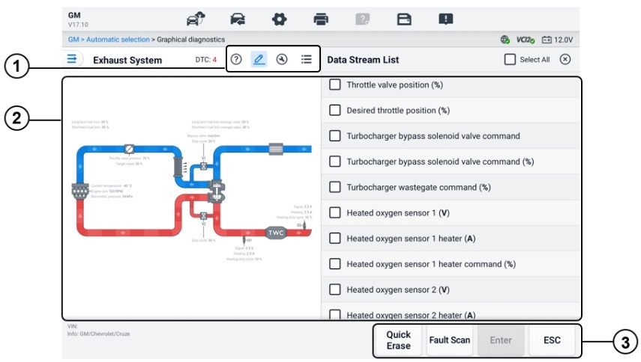
Slika 6-25 Grafički dijagnostički zaslon
      - Gornje ikone — odgovarajući sadržaj prikazat će se desno od glavnog odjeljka nakon što dodirnete gornju ikonu.
Pomoćne informacije — dodirnite za prikaz opisa koda i opisa ikone sustava vozila.
Odabir podataka uživo — dodirnite za odabir podataka uživo s popisa. Odabrani podaci uživo bit će označeni u grafovima s lijeve strane glavnog odjeljka. Neodabrani podaci i vrijednosti uživo prikazat će se sivo u grafovima.
Aktivni test — dodirnite za prikaz zaslona Aktivni test. Slijedite upute na zaslonu i postavite vrijednosti za test. Ova funkcija pomaže tehničarima da intuitivnije i učinkovitije rješavaju probleme.
Prebacivanje popisa sustava — dodirnite za prikaz sustava vozila u obliku popisa.
      - Glavni odjeljak — lijevi prikazuje odabrani sustav u intuitivnim grafovima. Desna strana prikazuje odgovarajući sadržaj nakon dodira gornje ikone.
      - Funkcijske tipke — tipke se razlikuju ovisno o testnom vozilu. Funkcijske tipke na gornjoj snimci zaslona su sljedeće:
Brzo brisanje: Briše sve informacije o grešci nakon skeniranja.
Skeniranje grešaka: Skenira module sustava vozila.
Enter: Ulazi u sustav.
ESC: Izlazi iz funkcije.

Fuzija podataka uživo
Za više sustava, ova funkcija omogućuje brz način stvaranja nove grupe, provodeći fuzijske performanse na temelju prilagođenih stavki grupe.
BILJEŠKA
Ova funkcija je podržana za određena vozila.
- Za izvođenje funkcije fuzije podataka uživo
- Dodirnite opciju Fuzija podataka uživo na navigacijskoj traci na glavnom izborniku dijagnostike.
- Dodirnite Dodaj ikonu ili gumb Stvori za dodavanje nove grupe. Također možete odabrati privremenu grupu koja se generira prema zadanim postavkama.
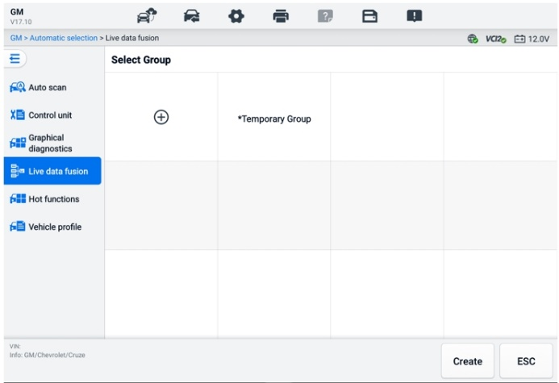
Slika 6-26 Zaslon za spajanje podataka uživo 1
- Dodirnite padajući gumb u gornjem lijevom kutu glavnog odjeljka da biste odabrali određeni modul koji vam je potreban. Dodirnite ikonu Dodaj desno od parametara da biste ih dodali.
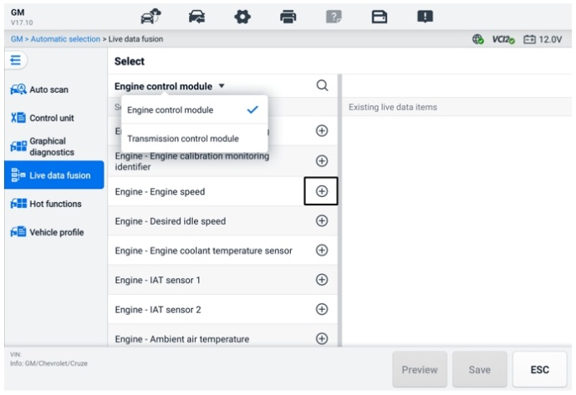
Slika 6-27 Zaslon fuzije podataka uživo 2
- Dodirnite Spremi pri dnu da biste dodali novu grupu ili odabrali postojeću prilagođenu grupu. Dodirnite U redu. Na zaslonu se prikazuju spremljeni parametri.
- Za nastavak slijedite upute u funkciji Podaci uživo. Za detalje pogledajte Podaci uživo.

Programiranje i kodiranje
Od uvođenja OBDII sustava i do modernih hibrida i električnih vozila, hardverske i softverske tehnologije u automobilima napreduju eksponencijalnom brzinom. Ažuriranje softvera može biti jedini način za rješavanje sljedećih problema:
- Vozivost
- Učinkovitost goriva
- Gubitak snage
- Kodovi grešaka
- Trajnost mehaničkih dijelova
Funkcija Programiranje i kodiranje koristi se za ponovno programiranje upravljačkih modula vozila, što vam omogućuje ažuriranje računalnog softvera vozila na najnoviju verziju, kao i reprogramiranje adaptivnih podataka određenih komponenti nakon popravaka ili zamjena.
BILJEŠKA
Funkcija programiranja primjenjuje se samo kada je vozilo spojeno s VCI2, koji služi kao PassThru sučelje za uspostavljanje komunikacije s ECU-om vozila i prijenos podataka na njega.
Dostupne operacije programiranja ili kodiranja razlikuju se ovisno o testiranom vozilu. U izborniku tableta prikazuju se samo dostupne operacije.
Postoje dvije općenite vrste programskih operacija:
- Kodiranje — također poznat kao program uvođenja u nastavi ili Prilagodba komponenti koristi se za reprogramiranje adaptivnih podataka za upravljačke module vozila nakon popravka ili zamjene dijelova vozila.
- Reprogramiranje — preuzima najnoviju verziju softvera s baze podataka online poslužitelja putem internetskog pristupa (ovaj se postupak izvodi automatski kada je tablet spojen na internet, tako da nema potrebe da sami provjeravate ažuriranja softvera) i reprogramira najnoviju verziju u ECU vozila.
BILJEŠKA
Prije primjene funkcije programiranja ECU-a provjerite je li tablet spojen na stabilan pristup internetu kako bi tablet mogao dobiti pristup poslužitelju proizvođača vozila radi ažuriranja.
Odabirom Programiranja otvara se izbornik s opcijama rada koje se razlikuju ovisno o marki i modelu vozila. Odabirom opcije izbornika prikazuje se zaslon za programiranje ili otvara drugi izbornik s dodatnim mogućnostima. Slijedite upute na zaslonu za rukovanje. Način i koje se informacije prikazuju na zaslonu razlikuju se ovisno o vrsti izvođene operacije.

Kodiranje
Glavni dio zaslona Kodiranje prikazuje popis komponenti vozila i informacije o kodiranju koje se uglavnom sastoje od dva dijela:
- Svi dostupni sustavi za kodiranje prikazani su na lijevoj strani, a podaci ili vrijednost kodiranja na desnoj strani.
- Donji dio glavnog dijela prikazuje funkcionalne tipke koje vam omogućuju upravljanje radom.
Pažljivo provjerite stanje vozila i podatke o kodiranju. Pomoću funkcijskog gumba uredite kodove za odgovarajuće komponente. Dodirnite Pošalji kada završite s uređivanjem svih stavki. Kada je operacija dovršena, može se prikazati poruka o statusu izvršenja kao što je Završeno, Završeno ili Uspješno.
Dodirnite tipku ESC za izlaz iz funkcije.

Reprogramiranje
Prije početka reprogramiranja:
- Obavezno je da tablet bude spojen na stabilnu Wi-Fi mrežu.
- Tablet mora biti spojen na VCI2 putem USB kabela.
- Baterija tableta mora biti potpuno napunjena tijekom programiranja modula. Po potrebi spojite tablet na punjač.
- Pričvrstite održavač akumulatora na akumulator vozila kako biste osigurali stalan napon tijekom programiranja. Zahtjevi za napon razlikuju se ovisno o proizvođaču vozila. Prije programiranja modula konzultirajte preporuke proizvođača vozila.
- Ne zatvarajte aplikaciju tijekom reprogramiranja modula jer proces može propasti i uzrokovati trajno oštećenje modula.
Tipične operacije reprogramiranja zahtijevaju da prvo unesete i potvrdite VIN broj. Dodirnite okvir za unos i unesite ispravan broj. Zatim se prikazuje programsko sučelje.
Glavni dio sučelja za reprogramiranje nudi informacije o hardveru, trenutnoj verziji softvera i najnovijim verzijama softvera koje treba programirati u upravljačke jedinice.
Na zaslonu će se prikazati niz uputa za uporabu koje će vas voditi kroz postupak programiranja.
Pažljivo pročitajte informacije na zaslonu i slijedite upute za izvršavanje postupka programiranja.

Greške ponovnog fleširanja
VAŽNO
Prilikom reprogramiranja na vozilu, uvijek provjerite je li akumulator vozila potpuno napunjen i u dobrom radnom stanju. Tijekom reprogramiranja, operacija može propasti ako napon padne ispod ispravnog radnog napona. Ponekad se neuspješna operacija može oporaviti, ali neuspješno reprogramiranje također može uništiti upravljački modul. Preporučujemo spajanje vanjskog održavača akumulatora na vozilo kako biste osigurali održavanje stabilnog napona tijekom programiranja. Potreban napon razlikuje se ovisno o proizvođaču vozila. Posavjetujte se s proizvođačem vozila za ispravan napon koji treba održavati.
Povremeno postupak ažuriranja flash memorije ne može ispravno završiti. Uobičajeni uzroci pogrešaka flash memorije uključuju loše kabelske veze između tableta, VCI-ja i vozila, isključivanje paljenja vozila prije završetka postupka flash memorije ili nizak napon akumulatora vozila.
Ako se postupak prekine, ponovno provjerite sve kabelske spojeve kako biste osigurali dobru komunikaciju i inicijalizirajte postupak flashanja. Postupak programiranja će se automatski ponoviti ako prethodna operacija ne uspije.

Generičke OBDII operacije
Opcija dijagnostike vozila OBDII/EOBD nudi brz način provjere DTC-ova, izoliranja uzroka upaljene lampice indikatora kvara (MIL), provjere statusa monitora prije ispitivanja emisija i obavljanja drugih usluga povezanih s emisijama. Opcija izravnog pristupa OBDII također se koristi za testiranje vozila kompatibilnih s OBDII/EOBD standardom koja nisu uključena u bazu podataka. Gumbi alatne trake za dijagnostiku na vrhu zaslona dostupni su za određenu dijagnostiku vozila. Consultați Tabelul 6-2 Gumbi alatne trake za dijagnostiku pentru detalii.

Opći postupak
- Za pristup OBDII/EOBD dijagnostičkim funkcijama
- Dodirnite gumb Dijagnostika u izborniku MaxiSys Job. Prikazuje se izbornik vozila.
- Dodirnite gumb EOBD. Postoje dvije mogućnosti za uspostavljanje komunikacije s vozilom.
- Automatsko skeniranje — odaberite ovu opciju za uspostavljanje komunikacije pomoću svakog protokola kako biste utvrdili koji vozilo koristi.
- Protokol — odaberite ga za otvaranje podmenija različitih protokola. Komunikacijski protokol je standardizirani način komunikacije podataka između ECM-a i dijagnostičkog alata. Globalni OBD može koristiti nekoliko različitih komunikacijskih protokola.
- Odaberite određeni protokol ako je odabrana opcija Protokol. Pričekajte da se pojavi OBDII/EOBD dijagnostički izbornik.
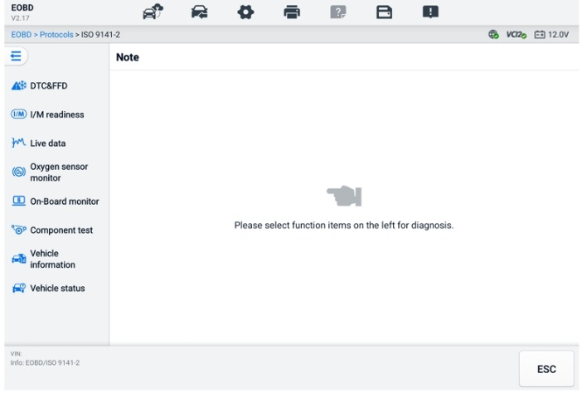
Slika 6-28 OBDII dijagnostički izbornik
- Odaberite opciju funkcije za nastavak.
- DTC i FFD
- Spremnost za I/M
- Podaci uživo
- Monitor senzora kisika
- Ugrađeni monitor
- Test komponenti
- Informacije o vozilu
- Status vozila
BILJEŠKA
Podržane funkcije mogu se razlikovati ovisno o vozilu.

Opisi funkcija
Ovaj odjeljak opisuje različite funkcije svake dijagnostičke opcije:

DTC i FFD
Kada je odabrana ova funkcija, na zaslonu se prikazuje popis pohranjenih i neispravljenih kodova. Kada su podaci zamrznutog okvira određenih DTC-ova dostupni za pregled, gumb u obliku pahuljice prikazat će se na desnoj strani stavke DTC-a. Funkcije brisanja kodova i čitanja kodova mogu se primijeniti dodirom funkcijskih tipki na dnu zaslona.

- Trenutni kodovi
Trenutni kodovi su DTC-ovi povezani s emisijom iz ECM-a vozila. OBD II/EOBD kodovi imaju prioritet prema težini emisije, pri čemu kodovi višeg prioriteta prepisuju one nižeg prioriteta. Prioritet koda određuje paljenje lampice indikatora neispravnosti (MIL) i postupak brisanja kodova. Proizvođači različito rangiraju kodove, pa se DTC-ovi mogu razlikovati ovisno o vozilu.
- Kodovi na čekanju
To su kodovi čiji su uvjeti pohranjivanja ispunjeni tijekom posljednjeg ciklusa vožnje, ali moraju biti ispunjeni u dva ili više uzastopnih ciklusa vožnje prije nego što se pohrani DTC. Svrha prikazivanja kodova na čekanju je pomoći serviseru nakon popravka vozila kada se dijagnostičke informacije izbrišu, izvještavanjem o rezultatima testa nakon jednog ciklusa vožnje.
- Ako test ne uspije tijekom ciklusa vožnje, prijavljuje se povezani DTC. Ako se kvar u tijeku ne ponovi unutar 40 do 80 ciklusa zagrijavanja, kvar se automatski briše iz memorije.
- Prijavljeni rezultati ispitivanja ne ukazuju nužno na neispravnu komponentu ili sustav. Ako rezultati ispitivanja pokažu još jedan kvar nakon dodatne vožnje, pohranjuje se DTC koji ukazuje na neispravnu komponentu ili sustav.
- Zamrzni sliku
U većini slučajeva pohranjeni okvir je posljednji prijavljeni DTC. Određeni DTC-ovi, oni koji imaju veći utjecaj na emisiju vozila, imaju veći prioritet. U tim slučajevima, DTC najvećeg prioriteta je onaj za koji se zadržavaju zapisi zamrznutog okvira. Podaci zamrznutog okvira uključuju "snimku" kritičnih vrijednosti parametara u trenutku pohranjivanja DTC-a.
- Izbriši kodove
Ova se opcija koristi za brisanje svih dijagnostičkih podataka povezanih s emisijama, uključujući DTC-ove, podatke zamrznutog okvira i specifične podatke koje je poboljšao proizvođač iz ECM-a vozila. Ova se opcija resetira na status nadzora spremnosti I/M za sve monitore vozila na status Nije spremno ili Nije dovršeno.
Zaslon za potvrdu prikazuje se kada je odabrana opcija brisanja kodova kako bi se spriječio slučajni gubitak podataka. Odaberite Da na zaslonu za potvrdu za nastavak ili odaberite Ne za izlaz.

Spremnost za I/M
Ova se funkcija koristi za provjeru spremnosti nadzornog sustava. Izvrsna je funkcija za korištenje prije pregleda vozila na usklađenost s državnim propisima o emisijama. Odabirom opcije Spremnost za I/M otvara se podmeni s dva izbora:
- Od brisanja DTC-ova — prikazuje status monitora od posljednjeg brisanja DTC-ova.
- Ovaj ciklus vožnje — prikazuje status monitora od početka trenutnog ciklusa vožnje.

Podaci uživo
Ova funkcija omogućuje prikaz PID podataka u stvarnom vremenu iz ECU-a. Prikazani podaci uključuju analogne i digitalne ulaze i izlaze te informacije o statusu sustava koje se emitiraju u podatkovnom toku vozila.
Podaci uživo mogu se prikazivati u raznim načinima, vidi e Podaci uživo za detaljne informacije.

Monitor senzora kisika
Ova funkcija omogućuje dohvaćanje i pregled nedavnih rezultata ispitivanja senzora kisika pohranjenih na putnom računalu vozila.
Funkciju testiranja monitora lambda sonde ne podržavaju vozila koja komuniciraju putem mreže kontrolera područja (CAN). Za rezultate testiranja monitora lambda sonde za vozila opremljena CAN-om, pogledajte Ugrađeni monitor.

Ugrađeni monitor
Ova funkcija vam omogućuje pregled rezultata testova ugrađenog monitora. Testovi su korisni nakon servisa kada je memorija upravljačkog modula vozila već izbrisana.

Test komponenti
Ova funkcija omogućuje dvosmjerno upravljanje ECM-om tako da dijagnostički alat može prenositi upravljačke naredbe za upravljanje sustavima vozila. Ova je funkcija korisna za određivanje koliko dobro ECM reagira na naredbu.

Informacije o vozilu
Ova funkcija omogućuje prikaz identifikacijskog broja vozila (VIN), identifikacijskog broja kalibracije, broja za provjeru kalibracije (CVN) i ostalih informacija o ispitnom vozilu.

Status vozila
Ova funkcija provjerava trenutno stanje vozila, kao što su komunikacijski protokoli OBDII modula, broj kodova grešaka i status lampice indikatora neispravnosti (MIL).

Dijagnostičko izvješće

Funkcije prethodnog i naknadnog skeniranja
Nakon što izvršite funkcije prethodnog i naknadnog skeniranja unosom istog broja naloga za održavanje, dodirnite Upravitelj podataka > Povijest vozila Odaberite zapis povijesnog testiranja s brojem naloga za održavanje. Rezultati prije i nakon skeniranja bit će prikazani u istom zapisu povijesnog testiranja, koji se može generirati kao PDF izvješće za jednostavnu usporedbu promjena između prije i nakon skeniranja.
- prethodnog skeniranja
Odaberite i dodirnite gumb vozila na zaslonu Izbornik vozila. Unesite broj naloga za održavanje u skočni okvir za skeniranje i detekciju cijelog vozila. Također možete dodati slike za snimanje trenutnog stanja vozila. Nakon što je prethodno skeniranje završeno, nije dopušteno ponovno izvršavanje prethodnog skeniranja i rezultat skeniranja ne može se mijenjati.
- Funkcija naknadnog skeniranja
Nakon što je predskeniranje završeno, izađite iz trenutnog testnog vozila i dodirnite gumb vozila na zaslonu Izbornik vozila za ponovno povezivanje. Unesite isti broj naloga za održavanje u skočni okvir. Prikazat će se zaslon za naknadno skeniranje. Zapis naknadnog skeniranja generirat će se kada skeniranje bude završeno. Rezultati predskeniranja i rezultati naknadnog skeniranja bit će prikazani u istom povijesnom zapisu testiranja.
BILJEŠKA
Funkcija naknadnog skeniranja može se izvoditi više puta. Nakon izlaska iz vozila, samo trebate dodirnuti gumb vozila na zaslonu Izbornik vozila kako biste se ponovno povezali, a zatim unijeti isti broj naloga za održavanje u skočni okvir i slijediti korake za ponovno skeniranje. Posljednji je konačni rezultat naknadnog skeniranja.

Spremanje, pregledavanje i dijeljenje dijagnostičkog izvješća
Dijagnostičko izvješće može se pregledati, spremiti i podijeliti s drugima na mnogo načina.

dijagnostičkog izvješća
- Putem funkcije Povijest
- Dodirnite Dijagnostika u izborniku MaxiSys Job i odaberite Povijest na gornjoj alatnoj traci.
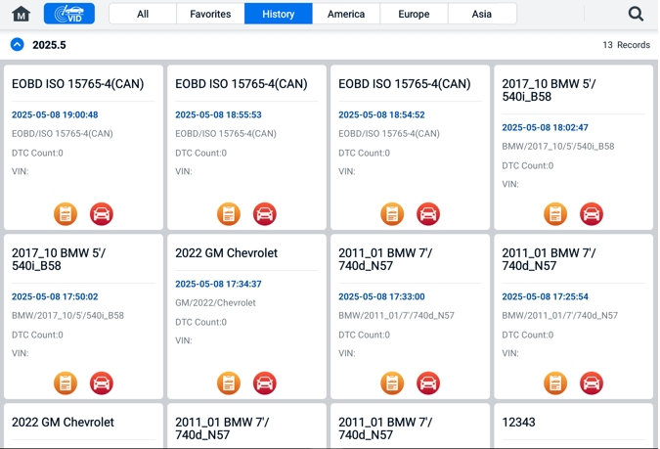
Slika 6-29 Zaslon povijesti
- Odaberite zapis iz povijesti i dodirnite gumb u gornjem desnom kutu.
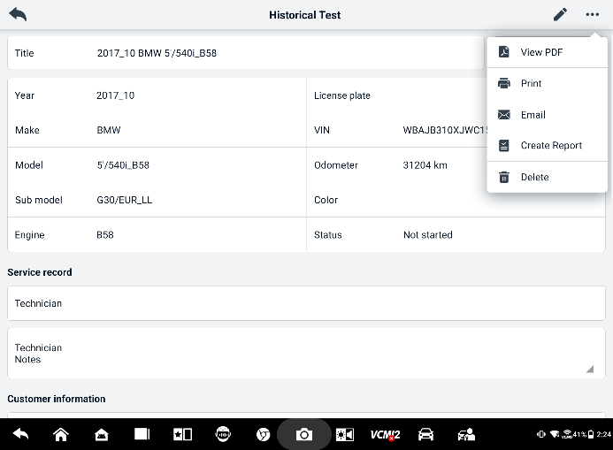
Slika 6-30 List s povijesnim ispitivanjima
- Dodirnite Izradi izvješće. Unesite registarsku oznaku i trenutnu kilometražu. Dodirnite Spremi.
- Putem funkcije automatskog skeniranja
- Otvorite zaslon Automatsko skeniranje i dodirnite Skeniranje grešaka među funkcijskim tipkama na dnu zaslona.
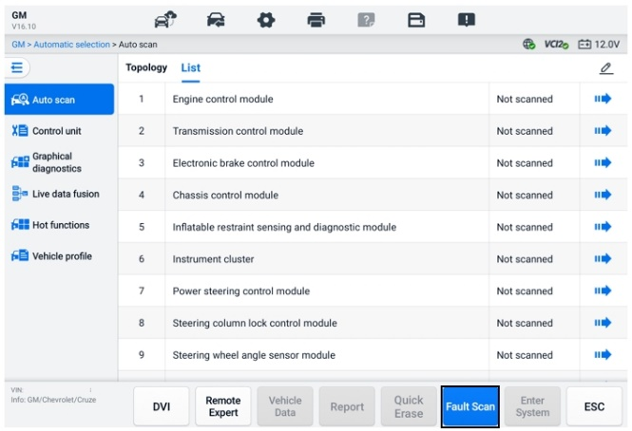
Slika 6-31 Zaslon automatskog skeniranja 1
- Kada je skeniranje sustava završeno, dodirnite Prijavi među funkcijskim tipkama na dnu zaslona. Unesite očitanje brojača kilometara i dodirnite U redu.
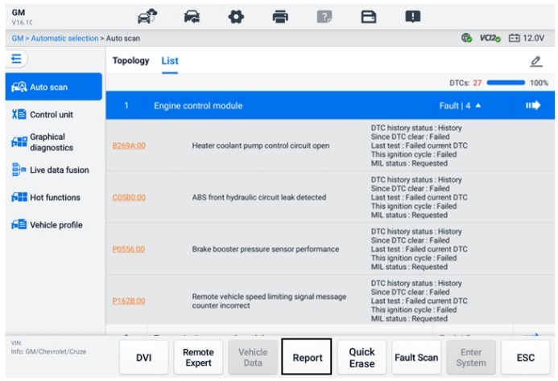
Slika 6-32 Zaslon automatskog skeniranja 2
- Putem funkcija na alatnoj traci za dijagnostiku
Dijagnostičko izvješće može se pregledati i na zaslonu dijagnostičkih funkcija, uključujući automatsko skeniranje i kodove grešaka. Postoje dva načina za pregled spremljenih izvješća:
- Dodirnite gumb u alatnoj traci za dijagnostiku i odaberite Spremi kao PDF. Unesite očitanje brojača kilometara, a zatim dodirnite Spremi. Dodirnite gumb Datoteka u gornjem desnom kutu zaslona i odaberite spremljeno izvješće za pregled.
- Dodirnite gumb u alatnoj traci za dijagnostiku i odaberite Prijavi u oblak. Unesite očitanje brojača kilometara. Dodirnite Spremi > Prikaži izvješće za pregled spremljenog izvješća.
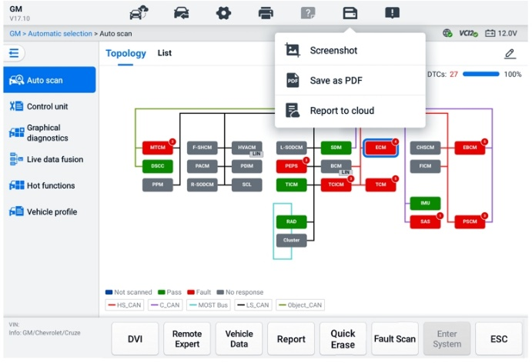
Slika 6-33 Zaslon za automatsko skeniranje 3

Pregled dijagnostičkog izvješća
Sva spremljena izvješća mogu se pregledati u aplikaciji Upravitelj podataka.
- Dodirnite Upravitelj podataka > Povijest vozila. Odaberite određeni zapis povijesti vozila, a zatim dodirnite  > Prikaži PDF u gornjem desnom kutu za pregled izvješća.
- Nakon što spremite izvješća dodirom gumba Spremi kao PDF, dodirnite Upravitelj podataka > PDF za pregled tih izvješća.
- Nakon što spremite izvješća dodirom gumba Izradi izvješće ili Izvješće u oblak, dodirnite Upravitelj podataka > Izvješće u oblaku da biste ih pregledali.

Dijeljenje dijagnostičkog izvješća u oblaku
- Dodirnite Upravitelj podataka > Izvješće C za ulazak u zaslon Popis izvješća.
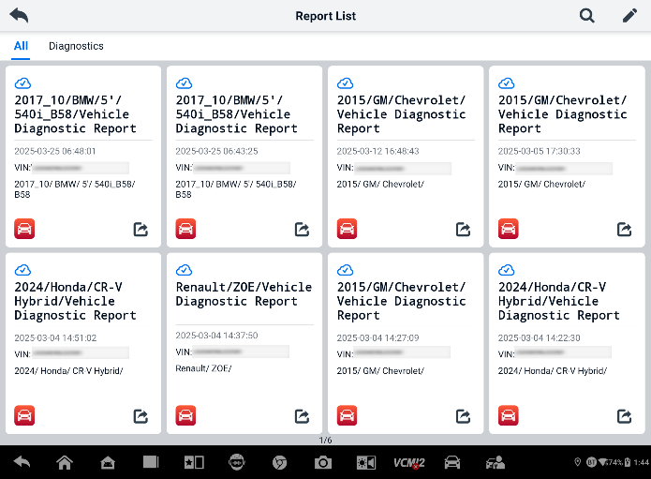
Slika 6-34 Popis izvješća
BILJEŠKA
Imajte na umu da ako se izvješće prikazuje , to znači da je izvješće uspješno preneseno u oblak i da ga možete podijeliti s drugima; ako se u izvješću prikazuje , to znači da se izvješće nije uspjelo prenijeti u oblak, ali će se automatski pokušati prenijeti u oblak prilikom ponovnog ulaska u izvješće.
- Dodirnite u donjem  desnom kutu izvješća.
- Postoje tri načina za dijeljenje izvješća u oblaku: skeniranje QR koda, slanje e-poštom, slanje SMS-om (putem telefonskog broja).

Izlazna dijagnostika
Aplikacija Dijagnostika radi dok je komunikacija s vozilom još aktivna. Važno je pravilno izaći iz zaslona za dijagnostiku kako biste zaustavili svu komunikaciju s vozilom prije zatvaranja aplikacije Dijagnostika.
BILJEŠKA
Oštećenje elektroničkog upravljačkog modula vozila (ECM) može se dogoditi ako je komunikacija prekinuta. Osigurajte da su svi oblici komunikacijskih veza, kao što su podatkovni kabel, USB kabel i bežična ili žična mreža, ispravno spojeni tijekom cijelog ispitivanja. Zatvorite sve zaslone prije odspajanja ispitnog kabela i napajanja.

- Za izlazak iz aplikacije Dijagnostika
- Na aktivnom dijagnostičkom zaslonu:
- Dodirnite gumb Natrag ili ESC za korak-po-korak izlaz iz dijagnostičke sesije.
- Ili dodirnite gumb Zamjena vozila u alatnoj traci za dijagnostiku za povratak na zaslon Izbornik vozila.
- Na zaslonu izbornika vozila:
- Dodirnite gumb Početna na gornjoj alatnoj traci.
- Ili dodirnite gumb Natrag na navigacijskoj traci pri dnu zaslona.
- Ili dodirnite gumb Početna na alatnoj traci za dijagnostiku za izravan izlaz iz aplikacije i povratak u izbornik MaxiSys Job.
BILJEŠKA
Nakon izlaska iz aplikacije Dijagnostika, tablet više ne komunicira s vozilom i sigurno je otvoriti druge MaxiSys aplikacije.

Servis
Odjeljak Servis posebno je dizajniran za brzi pristup sustavima vozila za razne planirane servisne i održavajuće zadatke. Tipičan zaslon za servisne operacije niz je izvršnih naredbi putem izbornika. Slijedite upute na zaslonu za odabir odgovarajućih opcija izvršenja, unos ispravnih vrijednosti ili podataka i izvođenje potrebnih radnji. Aplikacija će prikazati detaljne upute za dovršetak odabranih servisnih operacija.
Nakon unosa svake posebne funkcije, na zaslonu će se prikazati dva izbora aplikacije: Dijagnoza i Aktivne funkcije. Dijagnoza omogućuje čitanje i brisanje kodova što je ponekad potrebno nakon dovršetka određenih posebnih funkcija. Aktivne funkcije sastoje se od podfunkcija odabrane posebne funkcije.
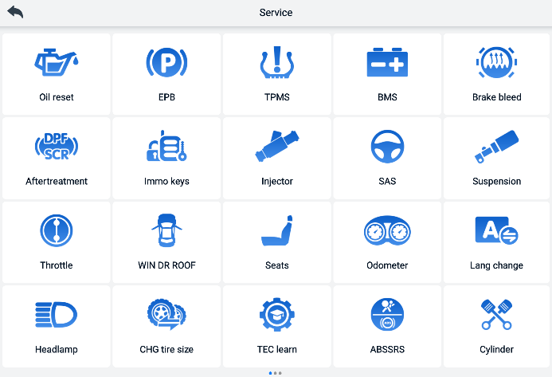
Slika 7-1 Izbornik usluga
U ovom poglavlju opisano je nekoliko najčešće korištenih usluga.

Usluga resetiranja ulja
Izvršite resetiranje sustava vijeka trajanja motornog ulja, koji izračunava optimalni interval izmjene ulja ovisno o uvjetima vožnje vozila i klimi. Podsjetnik vijeka trajanja ulja mora se resetirati svaki put kada se ulje mijenja kako bi sustav mogao izračunati kada je potrebna sljedeća izmjena ulja.

BILJEŠKA
- Uvijek resetirajte vijek trajanja motornog ulja na 100% nakon svake izmjene ulja.
- Svi potrebni radovi moraju se izvršiti prije resetiranja indikatora servisa. Nepoštivanje ovih postupaka može rezultirati netočnim vrijednostima servisa i pohranjivanjem DTC-ova od strane odgovarajućeg upravljačkog modula.
- Za neka vozila, dijagnostički alat može resetirati dodatna servisna svjetla kao što su ciklus održavanja i servisni interval. Na primjer, na BMW vozilima, servisna resetiranja uključuju motorno ulje, svjećice, prednje/stražnje kočnice, rashladnu tekućinu, filter čestica, kočionu tekućinu, mikrofilter, pregled vozila, pregled ispušnih plinova i provjere vozila.

Servis električne parkirne kočnice (EPB)
Ova funkcija ima mnoštvo upotreba za sigurno i učinkovito održavanje elektroničkog kočionog sustava. Primjene uključuju deaktiviranje i aktiviranje sustava upravljanja kočnicama, pomoć pri kontroli kočione tekućine, otvaranje i zatvaranje kočionih pločica te podešavanje kočnica nakon zamjene diska ili pločica.
Sigurnost EPB-a
Održavanje sustava električne parkirne kočnice (EPB) može biti opasno, stoga prije početka servisnih radova imajte na umu ova pravila.
- Prije početka bilo kakvog rada provjerite jeste li u potpunosti upoznati s kočionim sustavom i njegovim radom.
- Prije bilo kakvog održavanja/dijagnostike kočionog sustava možda će biti potrebno deaktivirati EPB upravljački sustav. To se može učiniti iz izbornika alata.
- samo kada je vozilo zaustavljeno i na ravnoj podlozi.
- Osigurajte da se EPB upravljački sustav ponovno aktivira nakon završetka radova na održavanju.
BILJEŠKA
Autel ne preuzima nikakvu odgovornost za bilo kakvu nesreću ili ozljedu nastalu održavanjem sustava električne parkirne kočnice.

Servis sustava za nadzor tlaka u gumama (TPMS)
Ova funkcija vam omogućuje brzo pretraživanje ID-ova senzora u gumama iz ECU-a vozila, kao i izvođenje postupaka zamjene i resetiranja TPMS-a nakon zamjene senzora u gumama.

Usluga sustava za upravljanje baterijama (BMS)
Sustav za upravljanje baterijom (BMS) omogućuje alatu procjenu stanja napunjenosti baterije, praćenje struje zatvorenog kruga, registraciju zamjene baterije, aktiviranje stanja mirovanja vozila i punjenje baterije putem dijagnostičke utičnice.
BILJEŠKA
- Ovu funkciju ne podržavaju sva vozila.
- Podfunkcije i stvarni testni zasloni BMS-a mogu se razlikovati ovisno o vozilu, molimo slijedite upute na zaslonu kako biste odabrali ispravnu opciju.
Vozilo može koristiti ili zatvorenu olovno-kiselinsku bateriju ili bateriju s apsorbiranim staklenim vlaknima (AGM). Olovno-kiselinska baterija sadrži tekuću sumpornu kiselinu i može se proliti ako se prevrne. AGM baterija (poznata kao VRLA baterija, olovno-kiselinska baterija s ventilskom regulacijom) također sadrži sumpornu kiselinu, ali kiselina se nalazi u staklenim vlaknima između priključnih ploča.
Preporučuje se da zamjenska baterija s dodatnog tržišta ima iste specifikacije, poput kapaciteta i tipa, kao i postojeća baterija. Ako se originalna baterija zamijeni drugom vrstom baterije (npr. olovno-kiselinska baterija se zamjenjuje AGM baterijom) ili baterijom s drugačijim kapacitetom (mAh), vozilo može zahtijevati reprogramiranje nove vrste baterije, uz resetiranje baterije. Za dodatne informacije specifične za vozilo pogledajte priručnik za vozilo.

Servis filtera dizelskih čestica (DPF)
Funkcija filtera dizelskih čestica (DPF) upravlja regeneracijom DPF-a, programiranjem zamjene DPF komponenti i programiranjem DPF-a nakon zamjene upravljačke jedinice motora.
ECM prati stil vožnje i odabire prikladno vrijeme za korištenje regeneracije. Vozila koja se puno voze u praznom hodu i s malim opterećenjem pokušat će se regenerirati ranije od onih koja se voze većom brzinom i opterećenjem. Da bi se regeneracija dogodila, mora se postići dugotrajna visoka temperatura ispušnih plinova.
U slučaju da se automobil vozi na način da regeneracija nije moguća, tj. česte kratke vožnje, uz prikazivanje DPF lampice i indikatora "Check Engine" na kraju će se registrirati dijagnostički kod greške. Servisna regeneracija može se zatražiti u radionici pomoću dijagnostičkog alata.
Prije izvođenja prisilne regeneracije DPF-a pomoću alata, provjerite sljedeće stavke:
- Lampica goriva ne svijetli.
- U sustavu nisu pohranjene greške relevantne za DPF.
- Vozilo ima propisano motorno ulje.
- Ulje za dizel nije kontaminirano.
VAŽNO
Prije dijagnosticiranja problematičnog vozila i pokušaja provođenja regeneracije u nuždi, važno je pribaviti potpuni dijagnostički zapisnik i očitati relevantne blokove izmjerenih vrijednosti.

BILJEŠKA
- DPF se neće regenerirati ako svijetli lampica upravljanja motorom ili ako je EGR ventil neispravan.
- ECU se mora ponovno prilagoditi prilikom zamjene DPF-a i prilikom dolijevanja aditiva za gorivo Eolys.
- Ako je potrebno voziti vozilo kako bi se izvršio servis DPF-a, za tu funkciju potrebna je druga osoba. Jedna osoba treba upravljati vozilom dok druga osoba promatra zaslon na alatu. Ne pokušavajte istovremeno voziti i promatrati alat za skeniranje. To je opasno i ugrožava vaš život i živote drugih vozača i pješaka.

Servis senzora kuta upravljanja (SAS)
SAS kalibracija trajno pohranjuje trenutni položaj upravljača kao položaj za vožnju ravno naprijed u SAS EEPROM. Stoga se prednji kotači i upravljač moraju točno postaviti u položaj za vožnju ravno naprijed prije kalibracije. Osim toga, VIN se također očitava s instrumentne ploče i trajno pohranjuje u SAS EEPROM. Nakon uspješnog završetka kalibracije, SAS memorija grešaka se automatski briše.
Kalibracija se uvijek mora provesti nakon sljedećih operacija:
- Zamjena volana
- Zamjena SAS-a
- Svako održavanje koje uključuje otvaranje spojne glavčine od SAS-a do stupca
- Bilo kakvi radovi na održavanju ili popravku upravljačke poluge, upravljačkog prijenosnika ili drugog srodnog mehanizma
- Podešavanje geometrije kotača ili podešavanje traga kotača
- Popravci nakon nesreće gdje je moglo doći do oštećenja SAS-a ili sklopa ili bilo kojeg dijela sustava upravljanja.
BILJEŠKA
- Autel ne preuzima nikakvu odgovornost za bilo kakvu nesreću ili ozljedu nastalu servisiranjem SAS sustava. Prilikom tumačenja DTC-ova dobivenih iz vozila, uvijek slijedite preporuke proizvođača za popravak.
- Svi softverski zasloni prikazani u ovom priručniku su primjeri, a stvarni testni zasloni mogu se razlikovati ovisno o testnom vozilu. Obratite pozornost na naslove izbornika i upute na zaslonu kako biste ispravno odabrali opcije.
- Prije početka postupka, provjerite ima li vozilo tipku ESC. Potražite tipku na instrumentnoj ploči.

ADAS
Napredni sustavi pomoći vozaču (ADAS) niz su sustava vozila koji pomažu vozaču pasivnim upozorenjima ili aktivnim upravljanjem vozilom kako bi vozio sigurnije, s većom svjesnošću i preciznošću.
Kamere, senzori, ultrazvuk, radar i LIDAR neki su od sustava koji se koriste za snimanje podataka o okruženju vožnje, uključujući položaj vozila u pokretu ili statičnog vozila, lokaciju pješaka, prometne znakove, detekciju voznih traka i raskrižja, uvjete na cesti (zavoje) i uvjete vožnje (loša vidljivost ili vožnja navečer). Ove se informacije koriste za davanje uputa vozilu da poduzme unaprijed određenu radnju. Kamere, senzori i senzorski sustavi obično se nalaze u prednjim i stražnjim branicima, vjetrobranskom staklu, prednjoj rešetki te bočnim i retrovizorima.
Autel ADAS alat za kalibraciju omogućuje sveobuhvatnu i preciznu ADAS kalibraciju.
- Pokriva mnoge proizvođače vozila, uključujući Benz, BMW, Audi, Volkswagen, Porsche, Infiniti, Lexus, GM, Ford, Volvo, Toyotu, Nissan, Hondu, Hyundai, Kiu itd.
- Podržava kalibraciju više sustava pomoći vozaču, uključujući adaptivni tempomat (ACC), sustav noćnog vida (NVS), upozorenje na napuštanje trake (LDW), sustav detekcije mrtvog kuta (BSD), nadzor okoline (AVM), upozorenje na sudar straga (RCW), head-up zaslone (HUD) itd.
- Pruža grafičke ilustracije i detaljne upute korak po korak.
- Pruža demonstracije koje će tehničara voditi kroz kalibraciju.
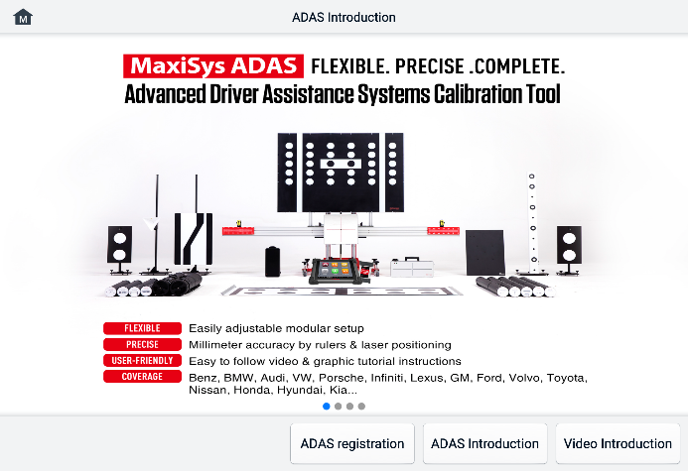
Slika 8-1 Uvodni zaslon ADAS-a

Upravitelj podataka
Aplikacija Upravitelj podataka omogućuje vam pohranu, ispis i pregled spremljenih datoteka, upravljanje informacijama o radionici i zapisima o kupcima te pohranu povijesti testnih vozila. Osim toga, možete sigurnosno kopirati podatke u Autel Cloud i pregledavati ih u aplikaciji Upravitelj podataka.
Odabirom aplikacije Upravitelj podataka otvara se izbornik datotečnog sustava. Dostupno je jedanaest glavnih funkcija.
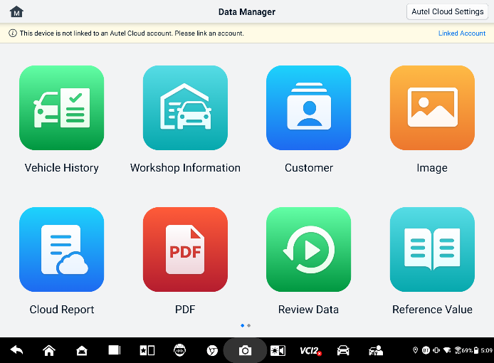
Slika 9-1 Glavni zaslon Upravitelja podataka
U aplikaciji Upravitelj podataka, podaci se mogu automatski ili ručno sigurnosno kopirati u Autel Cloud. Prije sigurnosnog kopiranja podataka, prvo morate povezati uređaj s Autel Cloudom.
- Za povezivanje uređaja s Autel Cloudom
- Na glavnom zaslonu Upravitelja podataka dodirnite Poveži račun za pristup Autel Cloudu.
- Dodirnite Dodaj uređaj, unesite serijski broj uređaja i lozinku za registraciju uređaja te dodirnite Spremi. Povezani uređaj pojavit će se na zaslonu Popis uređaja. (Da biste pronašli serijski broj uređaja i lozinku za registraciju uređaja, idite na Postavke > O nama.)
- Za promjenu povezanog računa
Upravitelja podataka dodirnite Promijeni povezani račun i prijavite se sa svojim Autel računom.
- Za automatsko sigurnosno kopiranje podataka u Autel Cloud
- Na glavnom zaslonu Upravitelja podataka dodirnite Postavke Autel Clouda i prebacite gumbe Automatsko učitavanje na Uključeno.
- Podaci, uključujući izvješća, slike, PDF datoteke, podatke pregleda i referentne vrijednosti, automatski se sigurnosno kopiraju u Autel Cloud.
Donja tablica ukratko opisuje svaku od funkcijskih tipki u aplikaciji Upravitelj podataka.
Tablica 9-1 Gumbi u Upravitelju podataka
Gumb | Ime | Opis
 | Povijest vozila | Dodirnite za pregled zapisa povijesti dijagnostike.
 | Informacije o radionici | Dodirnite za uređivanje informacija o radionicama.
 | Kupac | Dodirnite za izradu novih podataka o kupcu.
 | Slika | Dodirnite za pregled snimki zaslona.
 | Izvještaj u oblaku | Dodirnite za pregled spremljenih izvješća i dijeljenje izvješća u oblaku.
 | PDF | Dodirnite za pregled izvješća pohranjenih kao PDF datoteke.
 | Pregledaj podatke | Dodirnite za pregled snimljenih podataka.
 | Referentna vrijednost | Dodirnite za pregled, uređivanje i dijeljenje podataka povezanih s referentnim vrijednostima funkcije podataka uživo. Uključene su i lokalne referentne vrijednosti i sigurnosne kopije u oblaku.
 | Prijenos podataka | Dodirnite za pregled komunikacijskih podataka i informacija o ECU-u vozila. Spremljeni podaci mogu se prijaviti i poslati u tehnički centar putem interneta.
 | Deinstaliraj aplikacije | Dodirnite za deinstalaciju aplikacija.
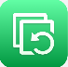 | Sigurnosna kopija i vraćanje | Dodirnite za ulazak u zaslon Sigurnosno kopiranje i vraćanje kako biste sigurnosno kopirali podatke u Autel Cloud ili vratili podatke na uređaj.

Povijest vozila
Ova funkcija pohranjuje zapise o povijesti testiranog vozila, uključujući podatke o vozilu i preuzete DTC-ove iz prethodnih dijagnostičkih sesija. Podaci o testiranju sažeti su i prikazani u lako čitljivoj tablici. Povijest vozila također omogućuje izravan pristup prethodno testiranom vozilu i omogućuje vam izravno ponovno pokretanje dijagnostičke sesije bez potrebe za automatskim ili ručnim odabirom vozila.
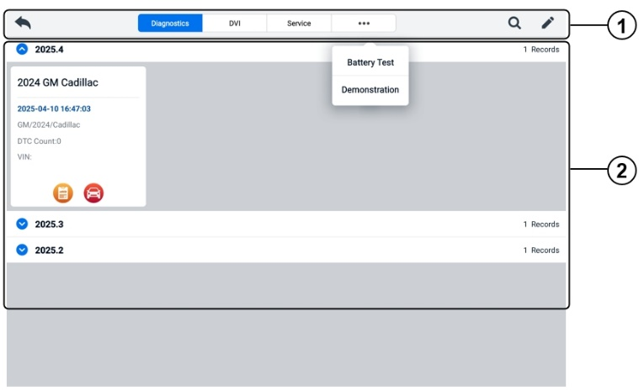
Slika 9-2 Zaslon povijesti vozila
- Gornji gumbi alatne trake — navigacija i kontrole aplikacije.
- Glavni odjeljak — prikazuje sve zapise povijesti vozila.
- Za aktiviranje testne sesije za snimljeno vozilo
- Dodirnite Upravitelj podataka u izborniku MaxiSys zadataka.
- Odaberite Povijest vozila za otvaranje zaslona. Dodirnite odgovarajuću karticu aplikacije za odabir zapisa testa. Na primjer, dodirnite Dijagnostika za odabir zapisa dijagnostičkih testova.
- Dodirnite ikonu Dijagnostika ili DVI na dnu sličice stavke zapisa vozila.
- Prikazuje se zaslon Dijagnostika vozila i aktivira se nova dijagnostička sesija nakon dodira ikone Dijagnostika. Pogledajte Dijagnostika za nastavak dijagnostike. Aplikacija DVI otvara se nakon što se dodirne ikona DVI. Za nastavak pregleda pogledajte Digitalni pregled vozila.
- Ili odaberite sličicu vozila za otvaranje zapisa. Prikazuje se list s povijesnim zapisima o testiranju. Pregledajte zabilježene podatke o testiranom vozilu. Dodirnite gumb Dijagnostika ili gumb DVI u gornjem desnom kutu.
BILJEŠKA
MaxiSys tablet mora uspostaviti stabilnu vezu s VCI2 kako bi ponovno pokrenuo testne sesije na prethodno testiranim vozilima.
Povijesni zapis ispitivanja
Zapisnik povijesnog testiranja detaljan je obrazac s podacima o vozilu koji uključuje opće informacije o vozilu, servisnu evidenciju, podatke o kupcu i dijagnostičke kodove grešaka preuzete iz prethodnih sesija testiranja. Bilješke tehničara također će se pojaviti ako su prisutne.
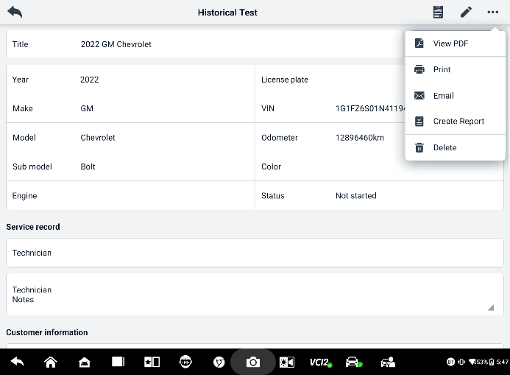
Slika 9-3 List s povijesnim ispitivanjima
  - Za uređivanje zapisa povijesnog testa
- Dodirnite Upravitelj podataka u izborniku MaxiSys zadataka.
- Odaberite Povijest vozila.
- Odaberite sličicu zapisa povijesti određenog vozila iz glavnog odjeljka. Prikazat će se zapis povijesnog testa.
- Dodirnite Uredi (ikona olovke) za početak uređivanja.
- Dodirnite svaku stavku za unos podataka.
BILJEŠKA
VIN vozila, broj registracije i podaci o korisničkom računu su prema zadanim postavkama povezani. Zapisi o vozilu će se automatski povezati pomoću ove identifikacije vozila i korisnika.
- Dodirnite Dodaj kupcu kako biste povezali list s evidencijom povijesnog testiranja s postojećim računom kupca ili dodajte novi povezani račun koji će se povezati sa zapisom testnog vozila. Pogledajte Kupac za više informacija.
- Dodirnite Gotovo za spremanje ažuriranog zapisa ili dodirnite Odustani za izlaz bez spremanja.

Informacije o radionici
Obrazac s informacijama o radionici omogućuje vam uređivanje, unos i spremanje detaljnih informacija o radionici, kao što su naziv radionice, adresa, telefonski broj i druge napomene, koje će se prilikom ispisa dijagnostičkih izvješća vozila i drugih povezanih testnih datoteka prikazati kao zaglavlje ispisanih dokumenata.
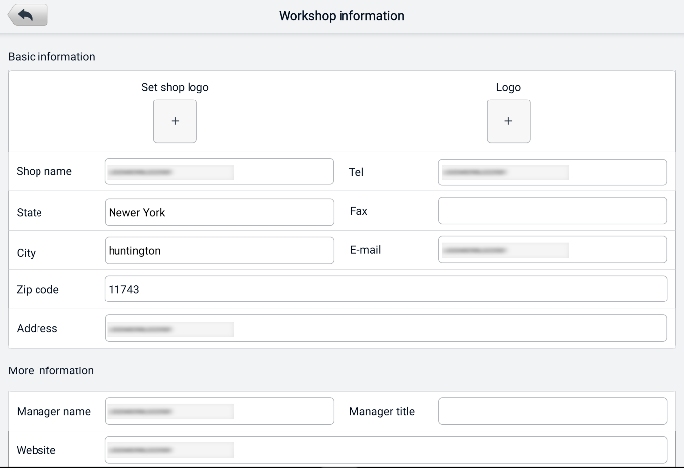
Slika 9-4 Informativni list radionice
  - Za uređivanje informativnog lista radionice
- Dodirnite aplikaciju Upravitelj podataka u izborniku MaxiSys Job.
- Odaberite Informacije o radionici.
- Dodirnite svako polje za unos odgovarajućih podataka.
- Podaci će se automatski spremiti nakon unosa.

Kupac
Funkcija Kupac omogućuje vam stvaranje i uređivanje korisničkih računa. Pomaže vam u spremanju i organiziranju svih korisničkih računa koji su povezani s pripadajućim zapisima povijesti testnog vozila.
  - Za izradu korisničkog računa
- Dodirnite aplikaciju Upravitelj podataka u izborniku MaxiSys Job.
- Odaberite Kupac.
- Dodirnite gumb Dodaj kupca. Prikazat će se prazan obrazac s podacima; dodirnite svako polje za unos odgovarajućih podataka.
BILJEŠKA
Polja označena zvjezdicom (*) su obavezna.
- Neki korisnici mogu imati više od jednog vozila za servis; uvijek možete dodati podatke o novom vozilu na račun. Dodirnite Dodaj podatke o novom vozilu, a zatim ispunite podatke o vozilu. Dodirnite gumb za otkazivanje.
- Dodirnite Dovrši za spremanje računa ili dodirnite Odustani za izlaz bez spremanja.
  - Za uređivanje korisničkog računa
- Dodirnite Upravitelj podataka u izborniku MaxiSys zadataka.
- Odaberite Kupac.
- Odaberite račun kupca dodirom odgovarajuće kartice s imenom. Prikazat će se zapis s informacijama o kupcu.
- Dodirnite ikonu Uredi na gornjoj alatnoj traci za početak uređivanja.
- Dodirnite polje za unos za uređivanje ili izmjenu podataka i unesite ažurirane podatke.
- Dodirnite Završeno za spremanje ažuriranih podataka ili dodirnite Odustani za izlaz bez spremanja.
  - Za brisanje korisničkog računa
- Dodirnite Upravitelj podataka u izborniku MaxiSys zadataka.
- Odaberite Kupac.
- Dodirnite ikonu Izbriši s desne strane korisničkog računa. Prikazat će se poruka.
- Dodirnite U redu za potvrdu naredbe i račun će biti izbrisan ili dodirnite Odustani za otkazivanje naredbe.

Slika
Odjeljak Slika je PNG baza podataka koja sadrži sve snimljene snimke zaslona.
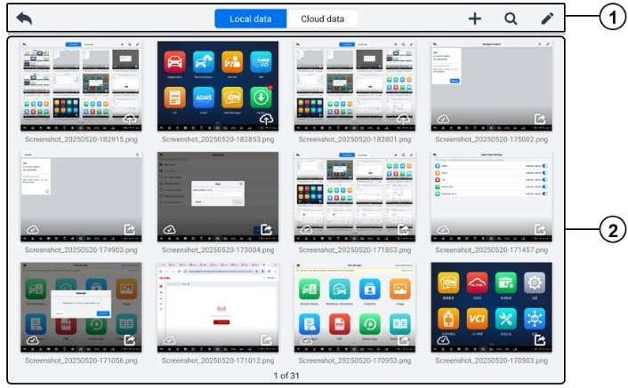
Slika 9-5 Zaslon baze podataka slika
- Gumbi alatne trake — koriste se za uređivanje, ispis ili brisanje slikovnih datoteka. Pogledajte sljedeću tablicu za detaljne informacije.
- Glavni odjeljak — prikazuje pohranjene slike.
Tablica 9-2 Gumbi alatne trake u PNG bazi podataka
Gumb | Ime | Opis
 | Nazad | Vraća se na prethodni zaslon.
 | Pretraživanje | Dodirnite za pretraživanje slike unosom vremena pohrane.
 | Uredi | Dodirnite za prikaz alatne trake za uređivanje kako biste odabrali, izbrisali, ispisali ili poslali sliku(e) e-poštom.
 | Otkazati | Dodirnite za zatvaranje alatne trake za uređivanje ili otkazivanje pretraživanja datoteke.
 | Ispis | Dodirnite za ispis odabrane slike.
 | Izbrisati | Dodirnite za brisanje odabrane slike.
 | E-pošta | Dodirnite za slanje odabrane slike na e-poštu.
- Za uređivanje/brisanje slike(a)
- Dodirnite gumb aplikacije Upravitelj podataka u izborniku poslova MaxiSys.
- Odaberite Slika za pristup PNG bazi podataka.
- Dodirnite Uredi u gornjem desnom kutu prozora. Prikazat će se zaslon za uređivanje.
- Odaberite sliku(e) koje želite urediti dodirom na potvrdni okvir u donjem desnom kutu slike.
- Dodirnite ikonu Izbriši za brisanje odabranih slika ili svih slika. Dodirnite ikonu Ispis za ispis odabrane slike. Dodirnite ikonu E-pošta za slanje odabrane slike na e-poštu.
- Za dijeljenje slika
- Dodirnite gumb aplikacije Upravitelj podataka u izborniku poslova MaxiSys.
- Odaberite Slika za pristup PNG bazi podataka.
- Dodirnite ikona  za dijeljenje slike putem QR koda.
- Za prijenos slika u Autel Cloud
- Dodirnite gumb aplikacije Upravitelj podataka u izborniku poslova MaxiSys.
- Odaberite Slika za pristup PNG bazi podataka.
- Dodirnite ikonu za prijenos slike u Autel Cloud.

Izvještaj u oblaku
Ovaj odjeljak prikazuje spremljena izvješća koja se mogu prenijeti na Autel cloud platformu nakon što se uspostavi stabilna mrežna veza. Ta se izvješća zatim mogu pregledavati ili dijeliti s drugima. Vidi e Postavke izvješća i Spremanje, pregledavanje i dijeljenje dijagnostičkog izvješća za više detalja.

PDF datoteke
datoteke namijenjene lokalnom pregledu prikazane su u ovom odjeljku. Uđite u PDF bazu podataka i odaberite datoteku za pristup spremljenim informacijama.
Ovaj odjeljak koristi standardnu aplikaciju Adobe Reader za pregled i uređivanje datoteka. Za detaljnije upute pogledajte priloženi priručnik za Adobe Reader.

Pregledaj podatke
Odjeljak Pregled podataka omogućuje vam reprodukciju ili dijeljenje snimljenih podatkovnih okvira prijenosa podataka uživo.
Na glavnom zaslonu Pregled podataka odaberite datoteku snimke za reprodukciju.
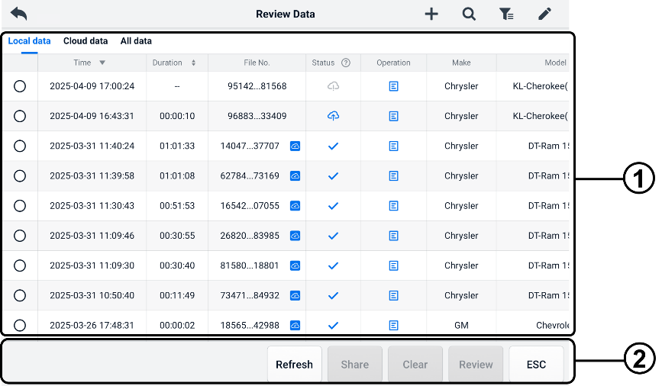
Slika 9-6 Zaslon za reprodukciju podataka
- Glavni odjeljak — prikazuje snimljene podatkovne okvire.
- Navigacijska alatna traka — omogućuje vam manipuliranje reprodukcijom podataka.
Pomoću gumba navigacijske alatne trake možete reproducirati snimljene podatke kadar po kadar.

Referentna vrijednost
Odjeljak Referentne vrijednosti omogućuje vam pregled, pretraživanje, uređivanje i dijeljenje podataka povezanih s referentnim vrijednostima funkcije podataka uživo. Uključene su i lokalne referentne vrijednosti i sigurnosne kopije u oblaku.
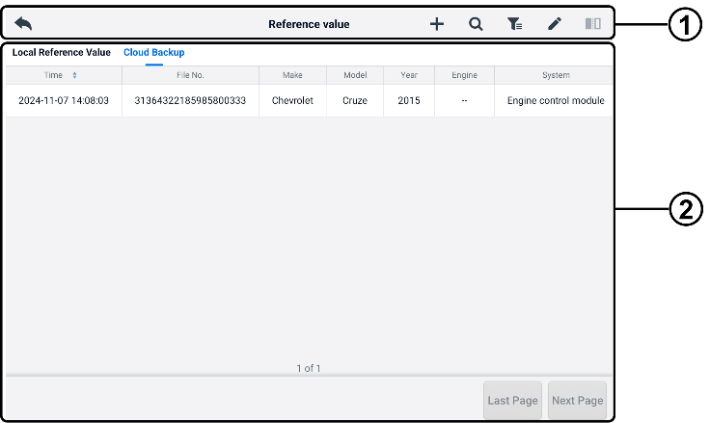
Slika 9-7 Zaslon referentne vrijednosti
- Gumbi alatne trake - pogledajte sljedeću tablicu za detaljne informacije.
- Glavni odjeljak — prikazuje informacije uključujući vrijeme, broj datoteke, marku vozila, godinu proizvodnje, motor i sustav.
Tablica 9-3 Gumbi alatne trake na zaslonu referentne vrijednosti
Gumb | Ime | Opis
 | Nazad | Vraća se na prethodni zaslon.
 | Dodati | Dodaje datoteka referentnih vrijednosti prilikom skeniranja odgovarajućeg QR koda nakon dodira gumba Dijeli na popisu Referentna vrijednost ili samo ručnog unosa broja datoteke.
 | Pretraživanje | Pretražuje datoteku referentne vrijednosti nakon što se unese broj datoteke ili MMY (marka, model, godina).
 | Filter | Odaberite podatke kao što su Marka, Model, Godina, Motor i Sustav kako biste pronašli navedene datoteke referentnih vrijednosti.
 | Uredi | Briše datoteke referentnih vrijednosti.
 | Usporedba | Odaberite dvije datoteke referentnih vrijednosti i usporedite uzorkovane maksimalne, minimalne i prosječne vrijednosti. Podržane su samo lokalne datoteke referentnih vrijednosti.

Prijenos podataka
Odjeljak Zapisivanje podataka omogućuje vam izravno pokretanje platforme za podršku kako biste pregledali sve zapise svih zapisa podataka s povratnim informacijama ili bez povratnih informacija na dijagnostičkom sustavu. Za više detalja pogledajte e Prijenos podataka.

Deinstaliraj aplikacije
Ovaj odjeljak vam omogućuje upravljanje softverskim aplikacijama instaliranim na MaxiSys sustavu. Odabirom ovog odjeljka otvara se zaslon za upravljanje na kojem možete provjeriti sve dostupne dijagnostičke aplikacije za vozila.
Odaberite softver vozila koji želite izbrisati dodirom na ikonu proizvođača vozila. Odabrana stavka prikazat će plavu oznaku u gornjem desnom kutu. Dodirnite ikonu Izbriši na gornjoj alatnoj traci za brisanje softvera iz baze podataka sustava.

Sigurnosna kopija i vraćanje
Ovaj odjeljak vam omogućuje sigurnosno kopiranje podataka u Autel Cloud i vraćanje podataka na uređaj.
- Za sigurnosno kopiranje podataka u Autel Cloud
- Dodirnite gumb aplikacije Upravitelj podataka u izborniku poslova MaxiSys.
- Odaberite Sigurnosna kopija i vraćanje za ulazak u zaslon Sigurnosna kopija i vraćanje.
- Dodirnite Dodaj sigurnosnu kopiju za ulazak na zaslon Dodaj sigurnosnu kopiju.
- Označite okvir za odabir željenih podataka i dodirnite Sigurnosna kopija. Sustav će prikazati dijaloški okvir.
- Unesite naziv u okvir za unos i dodirnite U redu za sigurnosno kopiranje podataka u Autel Cloud. Zapis sigurnosne kopije podataka pojavit će se na zaslonu Sigurnosno kopiranje i vraćanje.
Ako trebate napraviti sigurnosnu kopiju više podataka, dodirnite ikonu za ulazak na zaslon Dodaj sigurnosnu kopiju i ponovno izvedite korake od 4 do 5 za izradu sigurnosne kopije podataka u Autel Cloudu.
- Za vraćanje podataka na uređaj
- Dodirnite gumb aplikacije Upravitelj podataka u izborniku poslova MaxiSys.
- Odaberite Sigurnosna kopija i vraćanje za ulazak u zaslon Sigurnosna kopija i vraćanje.
- Dodirnite Vrati > U redu za vraćanje podataka na uređaj.
Ako je potrebno, dodirnite Pauza za pauziranje postupka vraćanja.
- Za brisanje pohranjenih podataka sigurnosne kopije
- Dodirnite gumb aplikacije Upravitelj podataka u izborniku poslova MaxiSys.
- Odaberite Sigurnosna kopija i vraćanje za ulazak u zaslon Sigurnosna kopija i vraćanje.
- Dodirnite ikonu , označite okvir za odabir podataka sigurnosne kopije i dodirnite ikonu . Dodirnite U redu za brisanje odabranih podataka.

Autel Cloud
Autel Cloud je platforma za upravljanje uređajima i podacima pomoću koje možete jednostavno prenositi, upravljati i dijeliti izvješća (koja podržavaju dijagnostiku, poravnanje kotača, testiranje baterija itd.), podatke uživo, slike i PDF datoteke.
Autel Cloudu možete pristupiti putem MaxiSys tableta ili posjetom Autel web stranice.
- Putem MaxiSys tableta
- Dodirnite gumb aplikacije Autel Cloud na Izbornik poslova MaxiSys za ulazak u uvodni zaslon Autel Clouda.
- Dodirnite Enter Autel Cloud za ulazak u zaslon za prijavu u Autel Cloud.
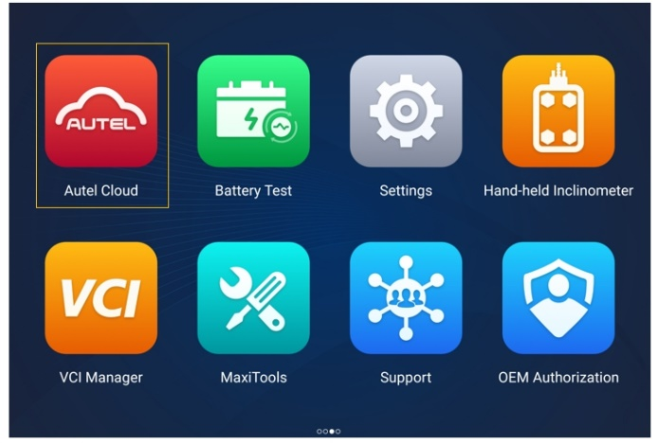
Slika 10-1 Autel aplikacija u oblaku
- Putem Autel web stranice
Posjetite sljedeću web-stranicu ovisno o vašoj regiji.
Sjeverna Amerika: https://cloud-us.autel.com
Europa: https://cloud-eu.autel.com
BILJEŠKA
Funkcionalnost Autel Clouda je ista bez obzira pristupate li mu putem MaxiSys tableta ili Autelove web stranice. Ilustracije u ovom priručniku temelje se na pristupu Autel Cloudu putem MaxiSys tableta.

Registracija i prijava
Za korištenje Autel Clouda morate registrirati Autel račun i prijaviti se na svoj račun.
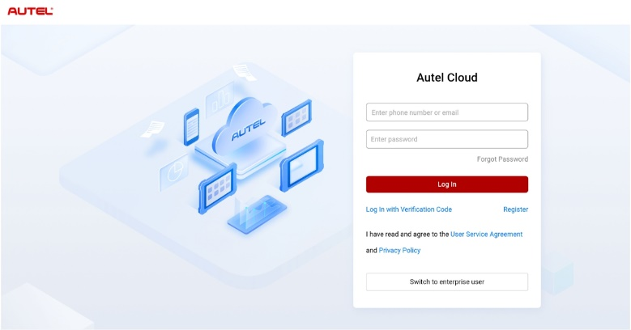
Slika 10-2 Zaslon za prijavu u Autel Cloud
- Za registraciju računa
Ako još nemate Autel račun, dodirnite Registriraj se da biste ga stvorili.
- Za prijavu u Autel Cloud
Možete se prijaviti u Autel Cloud lozinkom ili verifikacijskim kodom. Ili se možete prijaviti kao poslovni korisnik ako imate poslovni račun.
- Za prijavu s lozinkom: dodirnite Prijava U odjeljku s lozinkom unesite svoj telefonski broj ili adresu e-pošte i lozinku te dodirnite Prijava.
- Za prijavu s verifikacijskim kodom: dodirnite Prijava s verifikacijskim kodom, unesite svoj telefonski broj i dodirnite Zahtjev da biste dobili verifikacijski kod. Unesite primljeni verifikacijski kod i dodirnite Prijava.
- Za prijavu kao poslovni korisnik: dodirnite Prebaci se na poslovnog korisnika da biste otvorili zaslon za prijavu na Sustav za upravljanje uređajima i izvješćima. Unesite svoj telefonski broj ili adresu e-pošte i lozinku, a zatim dodirnite Prijava.

Upravljanje uređajima
Upravljanje uređajima omogućuje vam povezivanje uređaja, izvoz popisa uređaja, dodjeljivanje servisnih radionica i provjeru distribucije lokacije uređaja putem karte.

Popis uređaja
Nakon prijave, sustav automatski otvara se zaslon s popisom uređaja.
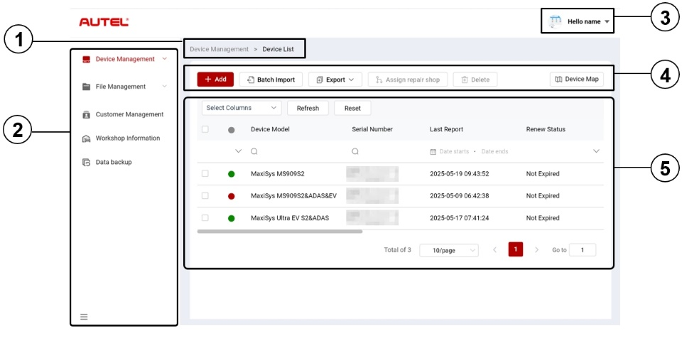
Slika 10-3 Zaslon s popisom uređaja
- Trenutni put direktorija
Trenutna putanja direktorija prikazuje sva imena direktorija za pristup trenutnoj stranici.
- Navigacijska traka
Navigacijska traka na lijevoj strani zaslona prikazuje glavni izbornik funkcija Autel Clouda. Glavni izbornik uključuje Upravljanje uređajima, Upravljanje datotekama, Upravljanje korisnicima, Informacije o radionici i Sigurnosno kopiranje podataka. Dodirnite  ikonu u donjem lijevom kutu navigacijske trake da biste sakrili glavni izbornik i ponovno je odaberite za prikaz.
- Korisnički centar
U Korisničkom centru možete uređivati svoj osobni profil, slati pritužbe i povratne informacije te upravljati svojim računima.
- Funkcijske tipke
Funkcijski gumbi uključuju Dodaj, Skupni uvoz, Izvoz, Dodijeli radionicu za popravak, Izbriši i Mapa uređaja. Funkcije ovih gumba opisane su u nastavku.
Ime | Opis
Dodati | Dodaje novi uređaj.
Grupni uvoz | Uvozi podatke o uređaju u serijama.
Izvoz | Izvozi podatke o uređaju.
Dodijeli servis za popravak | Dodjeljuje odabrani uređaj povezanoj servisnoj radionici.
Izbrisati | Briše odabrane podatke o uređaju.
Mapa uređaja | Otvara kartu uređaja.
- Glavni odjeljak
Glavni dio uključuje alatnu traku, popis informacija i kontrole za okretanje stranica.
Alatna traka:
- Odaberite stupac — dodirnite za odabir željenih informacija u stupcu.
- Osvježi — dodirnite za osvježavanje popisa informacija.
- Resetiraj — dodirnite za resetiranje kriterija pretraživanja.
Popis informacija:
- Potvrdni okvir: dodirnite za odabir stavke.
- Ikone pretraživanja: dodirnite ikonu za prikaz kriterija pretraživanja za odgovarajući stupac; dodirnite ikonu za unos pretrage kriteriji; dodirnite ikonu za odabir datuma.
Kontrole okretanja stranica:​
- Traka za pomicanje: pomaknite se lijevo ili desno za prikaz skrivenih stupaca ili povratak na ranije stupce.
- Padajući popis Stavke po stranici: dodirnite za odabir broja stavki prikazanih po stranici.
- Gumb Prethodno/Sljedeće: dodirnite za prelazak na prethodnu ili sljedeću stranicu.
- Okvir za navigaciju stranicama: dodirnite za unos broja stranice za prelazak na određenu stranicu.
- Za povezivanje uređaja(a)
- Za pojedinačno povezivanje uređaja
- Dodirnite​ Upravljanje uređajima > Popis uređaja za ulazak na zaslon Popis uređaja.
- Dodirnite​ Dodaj za ulazak na zaslon Novi uređaj.
- U okvir za unos unesite serijski broj uređaja i lozinku za registraciju uređaja te odaberite povezanu servisnu radionicu. (Za pronalaženje serijskog broja uređaja i lozinke za registraciju uređaja idite na Postavke > O nama.)
BILJEŠKA
Polja označena zvjezdicom (*) su obavezna.

- Dodirnite Spremi za spremanje informacija.
Ako je potrebno, dodirnite Otkazati ili Ikona „X“ za izlazak iz zaslona.
- Nakon spremanja, povezani uređaj će se pojaviti na zaslonu s popisom uređaja.
- Za istovremeno povezivanje više uređaja
- Dodirnite Upravljanje uređajima > Popis uređaja za ulazak na zaslon Popis uređaja.
- Dodirnite Grupni uvoz za ulazak u zaslon Grupni uvoz.
- Dodirnite Preuzmi predložak za preuzimanje predloška uređaja za skupni uvoz.
- Nakon što je predložak ispunjen, dodirnite Skupni uvoz za ulazak u zaslon za serijsko uvoženje. Odaberite servis, kliknite ili povucite datoteku u područje za prijenos i dodirnite Potvrdite uvoz podataka o uređaju u serijama.
- Nakon uvoza, povezani uređaji će se pojaviti na zaslonu s popisom uređaja.
- Za izvoz popisa uređaja
- Dodirnite Upravljanje uređajima > Popis uređaja za ulazak na zaslon Popis uređaja.
- Odaberite željene podatke u stupcu iz Odaberi stupac i označite okvir za odabir željenih podataka o uređaju. Dodirnite Izvoz i odaberite format izvoza za izvoz popisa uređaja.
- Dodijeliti servisnu radionicu
- Dodirnite Upravljanje uređajima > Popis uređaja za ulazak na zaslon Popis uređaja.
- Označite okvir za odaberite željene informacije o uređaju i dodirnite Dodijeli servis za ulazak u zaslon Dodijeli servis.
- Odaberite povezanu servisnu radionicu s padajućeg popisa i dodirnite Potvrdi dodijeliti odabrani uređaj željenoj servisnoj radionici.
- Za pregled​ detalji uređaja
Na zaslonu s detaljima uređaja možete pregledati detalje o svom uređaju, uključujući model uređaja, status obnove, serijski broj itd., te provjeriti izvješća i dodati oznake.
Za pregled detalja o uređaju dodirnite dio podataka o uređaju kako biste otvorili zaslon s detaljima o uređaju.
- Za pretraživanje uređaja
- Dodirnite Upravljanje uređajima > Popis uređaja za ulazak na zaslon Popis uređaja.
- Unesite ili odaberite kriterije pretraživanja. Dodirnite ikonu za prikaz kriterija pretraživanja za odgovarajući stupac; dodirnite ikonu za unos kriterija pretraživanja; dodirnite ikonu za odabir datuma.
Ako je potrebno, dodirnite Resetiraj za resetiranje kriterija pretraživanja.
- Na zaslonu se prikazuju rezultati prema kriterijima pretraživanja.

Mapa uređaja
Za provjeru distribucije lokacije uređaja, izvršite sljedeće korake.
- Dodirnite Kartu uređaja za ulazak na zaslon Karte uređaja i provjeru distribucije lokacije uređaja.
- Dodirnite Popis uređaja za izlazak iz zaslona.
BILJEŠKA
Ova funkcionalnost trenutno nije dostupna u Europi.

Upravljanje datotekama
Upravljanje datotekama omogućuje vam upravljanje izvješćima, podacima uživo, slikama i PDF datotekama.

Upravljanje izvješćima
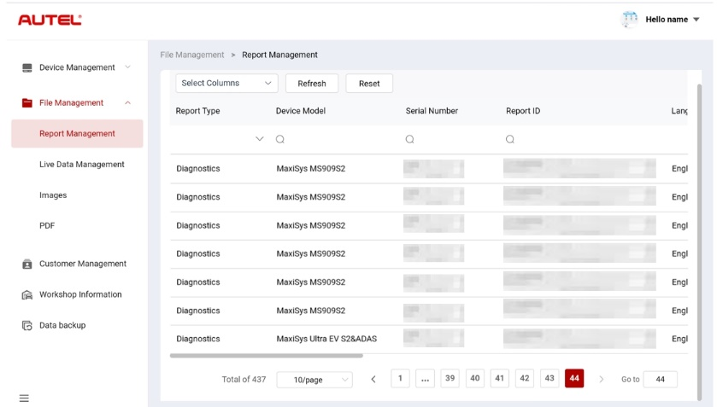
Slika 10-4 Zaslon za upravljanje izvješćima
- Za pretraživanje izvješća
- Dodirnite Upravljanje datotekama > Upravljanje izvješćima za ulazak na zaslon Upravljanje izvješćima.
- Unesite ili odaberite kriterije pretraživanja. Dodirnite ikonu za prikaz kriterija pretraživanja za odgovarajući stupac; dodirnite ikonu za unos kriterija pretraživanja; dodirnite ikonu za odabir datuma.
Ako je potrebno, dodirnite Resetiraj za resetiranje kriterija pretraživanja.
- Na zaslonu se prikazuju rezultati prema kriterijima pretraživanja.
- Za preuzimanje i podijeli izvješće
- Dodirnite redak podataka izvješća za ulazak u izvješće.
- Skenirajte QR kod ili dodirnite ikonu  s desne strane za preuzimanje izvješća.
- Dodirnite ikonu  za ulazak u zaslon Dijeli. Odaberite E-pošta ili Tekstualna poruka i dodirnite Pošalji za dijeljenje izvješća s drugima.

Upravljanje podacima uživo
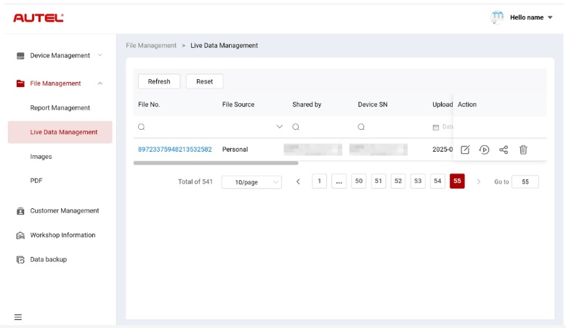
Slika 10-5 Zaslon za upravljanje podacima uživo
- Za pretraživanje podataka uživo
- Dodirnite Upravljanje datotekama > Upravljanje podacima uživo za ulazak u zaslon Upravljanje podacima uživo.
- Unesite ili odaberite kriterije pretraživanja. Dodirnite ikonu za prikaz kriterija pretraživanja za odgovarajući stupac; dodirnite ikonu za unos kriterija pretraživanja; dodirnite ikonu za odabir datuma.
Ako je potrebno, dodirnite Resetiraj za resetiranje kriterija pretraživanja.
- Na zaslonu se prikazuju rezultati prema kriterijima pretraživanja.
- Za dodavanje bilješki podacima uživo
- Dodirnite Upravljanje datotekama > Upravljanje podacima uživo za ulazak u zaslon Upravljanje podacima uživo.
- Dodirnite ikonu da biste otvorili okvir za tekst, unesite bilješke i dodirnite U redu da biste ih spremili.
- Za reprodukciju podataka uživo
- Dodirnite Upravljanje datotekama > Upravljanje podacima uživo za ulazak u zaslon Upravljanje podacima uživo.
- Dodirnite ikonu ili dodirnite broj datoteke za ulazak u zaslon s detaljima podataka uživo. Funkcija podataka uživo ovdje je slična onoj u odjeljku za dijagnostiku. Vidi Podaci uživo za upute za uporabu.
- Za dijeljenje podataka uživo
- Dodirnite Upravljanje datotekama > Upravljanje podacima uživo za ulazak u zaslon Upravljanje podacima uživo.
- Dodirnite ikonu za ulazak u zaslon za dijeljenje.
- Odaberite način dijeljenja kako biste podatke uživo distribuirali drugima.
- Za brisanje podaci uživo
- Dodirnite Upravljanje datotekama > Upravljanje podacima uživo za ulazak u zaslon Upravljanje podacima uživo.
- Dodirnite ikonu i dodirnite Potvrdi za brisanje podataka uživo.

Slike
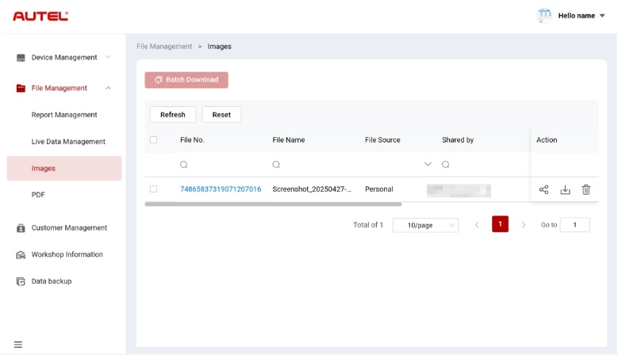
Slika 10-6 Zaslon za upravljanje slikama
- Za pretraživanje slike
- Dodirnite Upravljanje datotekama > Slike za ulazak na zaslon Slike.
- Unesite ili odaberite kriterije pretraživanja. Dodirnite ikonu za prikaz kriterija pretraživanja za odgovarajući stupac; dodirnite ikonu za unos kriterija pretraživanja; dodirnite ikonu za odabir datuma.
Ako je potrebno, dodirnite Resetiraj za resetiranje kriterija pretraživanja.
- Na zaslonu se prikazuju rezultati prema kriterijima pretraživanja.
- Za pregled slike
- Dodirnite broj datoteke za pregled slike.
- Povećajte, smanjite i okrenite sliku po potrebi.
- Za dijeljenje slike
- Dodirnite Upravljanje datotekama > Slike za ulazak na zaslon Slike.
- Dodirnite ikonu za ulazak u zaslon za dijeljenje.
- Odaberite način dijeljenja kako biste sliku podijelili s drugima.
- Za preuzimanje slika
- Dodirnite Upravljanje datotekama > Slike za ulazak na zaslon Slike.
- Označite okvir za odabir željenih slika i dodirnite Skupno preuzimanje za preuzimanje odabranih slika.
Ili možete dodirnuti ikonu za preuzimanje slike.
- Za brisanje slike
- Dodirnite Upravljanje datotekama > Slike za ulazak u zaslon Upravljanje podacima uživo.
- Dodirnite ikonu i dodirnite Potvrdi za brisanje slike.

PDF
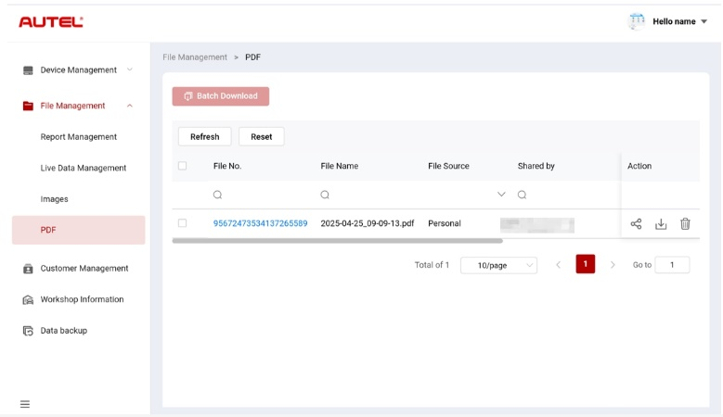
Slika 10-7 Zaslon za upravljanje PDF datotekama
Na PDF zaslonu možete pretraživati, dijeliti, preuzimati i brisati PDF datoteke. Funkcionalni rad ovog zaslona sličan je radu zaslona Slike. Vidi Slike.

Upravljanje klijentima
Upravljanje korisnicima omogućuje vam upravljanje informacijama o korisnicima i njihovo dijeljenje između Autel Clouda i povezanih uređaja.
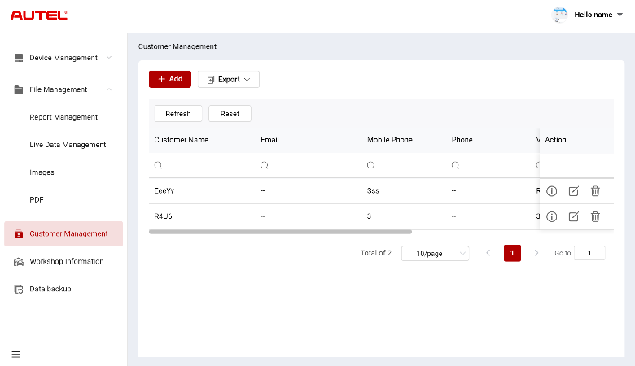
Slika 10-8 Zaslon za upravljanje korisnicima
- Za dodavanje kupca
- Dodirnite Upravljanje korisnicima za ulazak na zaslon Upravljanje korisnicima.
- Dodirnite Dodaj za ulazak na zaslon Dodaj kupca. Unesite podatke o korisniku i vozilu te dodirnite Potvrdi za spremanje.
BILJEŠKA
Polja označena zvjezdicom (*) su obavezna.
Ako trebate dodati više informacija o vozilu, dodirnite Dodaj.
- Dodani klijent prikazuje se na zaslonu Upravljanje klijentima.
- Za izvoz podataka o kupcima
- Dodirnite Upravljanje korisnicima za ulazak na zaslon Upravljanje korisnicima.
- Dodirnite Izvoz i odaberite format izvoza za izvoz podataka o kupcu.
- Za pretraživanje informacija o kupcima
- Dodirnite Upravljanje korisnicima za ulazak na zaslon Upravljanje korisnicima.
- Unesite ili odaberite kriterije pretraživanja. Dodirnite ikonu za prikaz kriterija pretraživanja za odgovarajući stupac; dodirnite ikonu za unos kriterija pretraživanja; dodirnite ikonu za odabir datuma.
Ako je potrebno, dodirnite Resetiraj za resetiranje kriterija pretraživanja.
- Na zaslonu se prikazuju rezultati prema kriterijima pretraživanja.
- Za pregled i uređivanje podataka o kupcu
- Dodirnite Upravljanje korisnicima za ulazak na zaslon Upravljanje korisnicima.
- Dodirnite ikonu za pregled podataka o kupcu, uključujući podatke o korisniku i vozilu.
- Dodirnite Uredi za uređivanje podataka o kupcu. Ili dodirnite ikonu na zaslonu Upravljanje klijentima za uređivanje podataka o klijentu.
Ako trebate dodati više informacija o vozilu, dodirnite Dodaj.
- Dodirnite Spremi za spremanje informacija.
- Za brisanje podataka o kupcu
- Dodirnite Upravljanje korisnicima za ulazak na zaslon Upravljanje korisnicima.
- Dodirnite ikonu i dodirnite Potvrdi za brisanje podataka o kupcu.

Informacije o radionici
Informacije o radionici omogućuju vam upravljanje informacijama o radionici i sinkronizaciju informacija o radionici sa svim uređajima povezanim s tom radionicom.
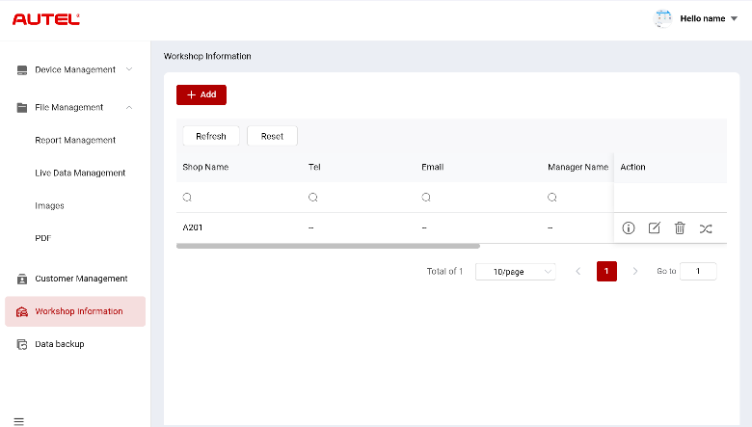
Slika 10-9 Zaslon s informacijama o radionici
- Za dodavanje servisne radionice
- Dodirnite Informacije o radionici za ulazak na zaslon s informacijama o radionici.
- Dodirnite Dodaj za ulazak na zaslon Stvori servisnu radionicu.
- Unesite osnovne podatke i podatke o uređaju te dodirnite Spremi. Dodana radionica za popravak pojavit će se na zaslonu s informacijama o radionici.
BILJEŠKA
Polja označena zvjezdicom (*) su obavezna.
- Za pretragu servisne radionice
- Dodirnite Informacije o radionici za ulazak na zaslon s informacijama o radionici.
- Unesite ili odaberite kriterije pretraživanja. Dodirnite ikonu za prikaz kriterija pretraživanja za odgovarajući stupac; dodirnite ikonu za unos kriterija pretraživanja; dodirnite ikonu za odabir datuma.
Ako je potrebno, dodirnite Resetiraj za resetiranje kriterija pretraživanja.
- Na zaslonu se prikazuju rezultati prema kriterijima pretraživanja.
- Za pregled i uređivanje detalji servisne radionice
- Dodirnite Informacije o radionici za ulazak na zaslon s informacijama o radionici.
- Dodirnite ikonu za pregled detalja o servisu, uključujući osnovne informacije i informacije o uređaju.
- Dodirnite Uredi za uređivanje podataka o servisu. Ili dodirnite ikonu na zaslonu s informacijama o radionici.
Ako trebate dodati više informacija o uređaju, dodirnite Dodaj.
- Dodirnite Spremi za spremanje informacija.
- Za brisanje podataka o servisu
- Dodirnite Informacije o radionici za ulazak na zaslon s informacijama o radionici.
- Dodirnite ikonu i dodirnite Potvrdi za brisanje podataka o servisu.
- Za sinkronizaciju podataka servisa
- Dodirnite Informacije o radionici za ulazak na zaslon s informacijama o radionici.
- Dodirnite ikonu i dodirnite Potvrdi za sinkronizaciju podataka o servisu sa svim uređajima povezanim s tim servisom.

Sigurnosna kopija podataka
Sigurnosna kopija podataka omogućuje vam sigurnosno kopiranje podataka s vašeg MaxiSys tableta u Autel Cloud. U slučaju da se vaš uređaj izgubi ili ošteti ili ga je potrebno zamijeniti, pohranjene podatke koji su sigurnosno kopirani u Autel Cloud možete jednostavno preuzeti putem tableta kako biste izbjegli gubitak podataka.
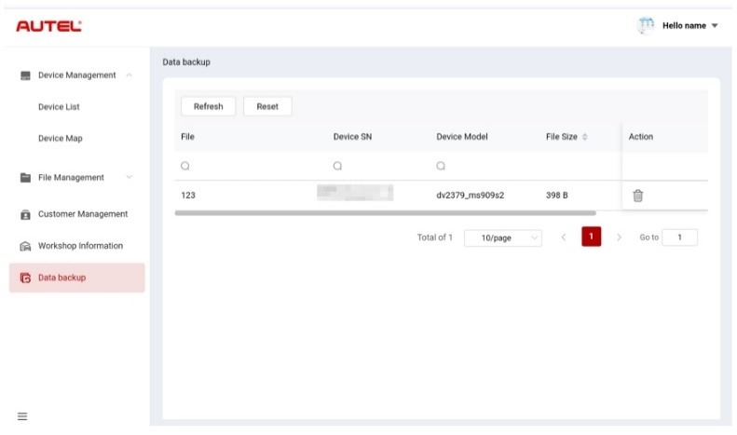
Slika 10-10 Zaslon za sigurnosno kopiranje podataka
- Za pretraživanje podataka sigurnosne kopije
- Dodirnite Sigurnosna kopija podataka za ulazak u zaslon Sigurnosna kopija podataka.
- Unesite ili odaberite kriterije pretraživanja. Dodirnite ikonu za prikaz kriterija pretraživanja za odgovarajući stupac; dodirnite ikonu za unos kriterija pretraživanja; dodirnite ikonu za odabir datuma.
Ako je potrebno, dodirnite Resetiraj za resetiranje kriterija pretraživanja.
- Na zaslonu se prikazuju rezultati prema kriterijima pretraživanja.
- Za brisanje podataka sigurnosne kopije
- Dodirnite Sigurnosna kopija podataka za ulazak u zaslon Sigurnosna kopija podataka.
- Dodirnite ikonu i dodirnite Potvrdi za brisanje podataka sigurnosne kopije.

Test baterije
Aplikacija Battery Test omogućuje korisniku izvođenje funkcija testiranja akumulatora u vozilu i izvan vozila kada je tester akumulatora BT506 spojen na MaxiSys tablet i akumulator. Tester akumulatora BT506 omogućuje tehničarima pregled stanja akumulatora i električnog sustava vozila.
BILJEŠKA
Tester baterija BT506 potrebno je kupiti zasebno.
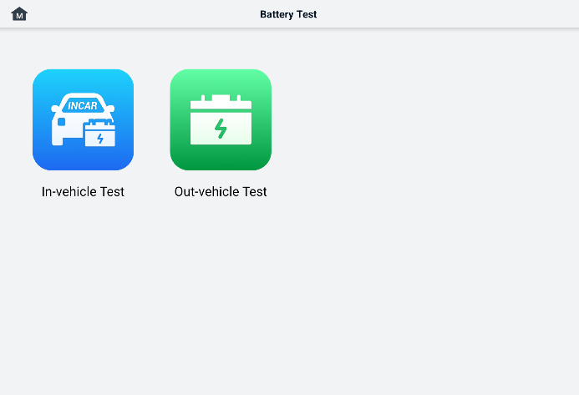
Slika 11-1 Zaslon za testiranje baterije

MaxiBAS BT506 tester baterija

Opis funkcije
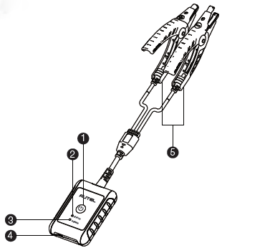
Slika 11-2 MaxiBAS BT506 tester
      - Gumb za napajanje
      - LED statusa
      - LED dioda za napajanje
      - USB priključak
      - Kabel za stezanje baterije
Tablica 11-1 Opis LED-a
LED | Boja | Opis
LED statusa | Trepćuće zeleno | Tester komunicira putem USB kabela.
LED statusa | Trepćuće plavo | Tester komunicira putem Bluetootha.
LED statusa | Trepćuće crveno | Stezaljke akumulatora su spojene na pogrešne terminale akumulatora.
LED dioda za napajanje | Puno zeleno | Tester je uključen i baterija je dovoljno napunjena.
LED dioda za napajanje | Trepćuće zeleno | Tester se puni. (Svijetli stalno zeleno kada je baterija potpuno napunjena.)
LED dioda za napajanje | Puno crveno | Uređaj je u načinu pokretanja.
LED dioda za napajanje | Trepćuće crveno | Razina napunjenosti baterije je niska. Molimo napunite je.

Izvori napajanja
MaxiBAS BT506 tester može primati napajanje iz sljedećih izvora:
- Unutarnji baterijski paket
- AC/DC napajanje
VAŽNO
Ne punite tester kada je temperatura ispod 0°C (32°F) ili iznad 45°C (113°F).

Unutarnji baterijski paket
MaxiBAS BT506 tester baterija može se napajati unutarnjom punjivom baterijom.

AC/DC napajanje — Korištenje adaptera za napajanje
MaxiBAS BT506 tester baterija može se napajati iz električne utičnice pomoću AC/DC adaptera za napajanje. AC/DC napajanje također puni unutarnju bateriju.

Tehničke specifikacije
Tablica 11-2 Tehničke specifikacije
Artikal | Opis
Povezivost | - USB 2.0, tip C  - Bluetooth 4.2
Ulazni napon | 5 V istosmjerne struje
Radna struja | < 150 mA pri 12 V DC
Unutarnja baterija | Litij-ionska polimerna baterija od 3,7 V/800 mAh
Raspon CCA | 100 do 2000 A
Raspon napona | 1,5 do 16 V
Radna temperatura | -10°C do 50°C (14°F do 122°F)
Temperatura skladištenja | -20°C do 60°C (-4°F do 140°F)
Dimenzije (D x Š x V) | 107 mm (4,21”) x 75 mm (2,95”) x 26 mm (1,02”) (kabel stezaljke nije uključen)
Težina | 320 g (0,7 funti)

Priprema za test

Pregledajte bateriju
Prije početka testiranja, provjerite bateriju na:
- Pucanje, savijanje ili curenje. Ako primijetite bilo koji od ovih nedostataka, zamijenite bateriju.
- Korodirani, labavi ili oštećeni kablovi i spojevi. Popravite ili zamijenite po potrebi.
- Korozija na terminalima baterije i prljavština ili kiselina na vrhu kućišta. Očistite kućište i terminale žičanom četkom i mješavinom vode i sode bikarbone.

Spojite tester baterija
- Za uparivanje s MaxiSys tabletom
- Uključite i MaxiSys tablet i tester baterija BT506. Prije početka provjerite jesu li uređaji dovoljno napunjeni.
- Omogućite Bluetooth na tabletu dodirom VCI Manager > BAS BT. Dodirnite Skeniraj u gornjem desnom kutu. Uređaj će početi tražiti dostupne uređaje za uparivanje.
- Ovisno o vrsti testera baterija, naziv uređaja može se prikazati kao „Maxi“ s nastavkom serijskog broja. Odaberite odgovarajući uređaj za uparivanje.
- Nakon uspješnog uparivanja, status veze bit će "Povezano".

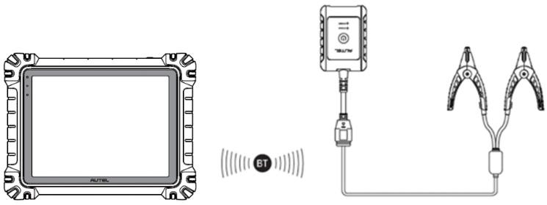
Slika 11-3 Primjer spajanja testera baterija 1
- Za spajanje na bateriju
  - Spojite crvenu stezaljku na pozitivni (+) pol baterije.
  - Spojite crnu stezaljku na negativni (-) pol baterije.
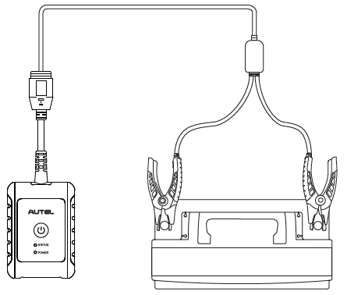
Slika 11-4 Primjer spajanja testera baterija 2

Ispitivanje u vozilu
Test u vozilu koristi se za testiranje baterija ugrađenih u vozilo. Test u vozilu uključuje test baterije, test startera i test generatora. Ovi testovi pomažu u određivanju ispravnosti baterije, startera i generatora.
VAŽNO
početnom zaslonu pojavit će se odricanje od odgovornosti. Molimo pročitajte ugovor s krajnjim korisnikom i dodirnite Prihvati za nastavak. Ako dodirnete Odbij, nećete moći pravilno koristiti značajke.
Prije testiranja bilo koje baterije, provjerite je li tester baterije uparen s tabletom putem Bluetootha i ispravno spojen na bateriju.
- Za pokretanje testa u vozilu
- Dodirnite Test baterije u izborniku MaxiSys zadataka. Odaberite Test u vozilu.
- Potvrdite podatke o vozilu na lijevoj strani zaslona. Provjerite je li unesen VIN.
- Potvrdite podatke o bateriji, uključujući napon, vrstu, standard i kapacitet. Dodirnite Dalje za nastavak funkcija testiranja u vozilu.
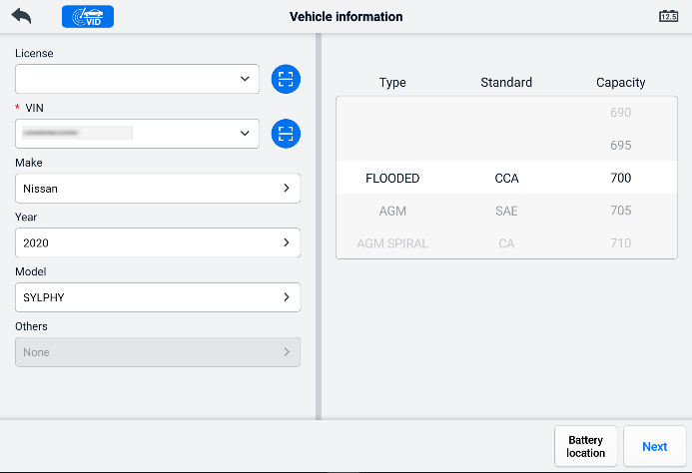
Slika 11-5 Zaslon s informacijama o bateriji
BILJEŠKA
U aplikaciji Postavke, opcija Test baterije omogućuje vam promjenu zahtjeva za unos VIN podataka. Ako je postavka omogućena, unos VIN-a više nije obavezan.
Popis gumba koji se mogu pojaviti prilikom pristupa funkcijama nalazi se u donjoj tablici:
Tablica 11-3 Gornji gumbi alatne trake
Gumb | Ime | Opis
 | Priključak baterije | Vrijednost na ikoni označava napon testirane baterije u stvarnom vremenu. Tijekom testiranja baterije, gumb će postati zelen ako je baterija ispravna; u suprotnom će postati crven.
 | Izlaz | Povratak na izbornik poslova.
 | Nazad | Vraća se na prethodni zaslon.
 | Sljedeći | Dodirnite za nastavak.

Test baterije
- Slijedite upute na zaslonu. Označite okvire nakon što su svi potrebni zadaci dovršeni i dodirnite Započni testiranje.
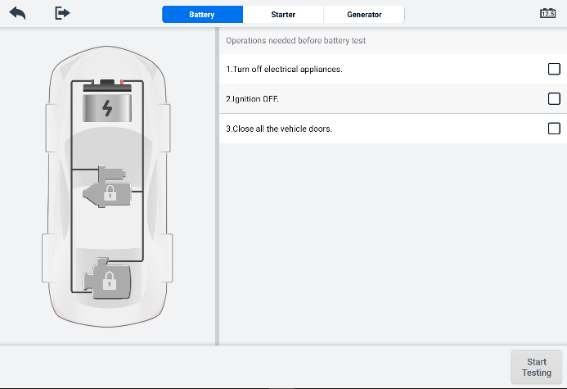
Slika 11-6 Zaslon baterije
- Pričekajte dok se test ne završi. Rezultati testa bit će prikazani na alatu.
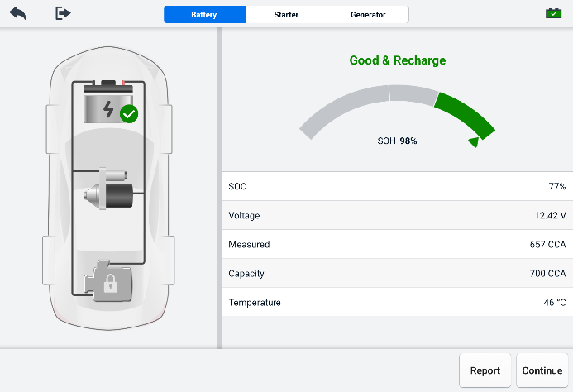
Slika 11-7 Zaslon s rezultatima testiranja baterije
Tablica 11-4 Rezultati testa
Proizlaziti | Opis
Dobra baterija | Baterija je dobra.
Dobro i napuni se | Baterija je dobra, ali nije dovoljno napunjena. Napunite bateriju.
Napuni i ponovno testiraj | Bateriju je potrebno napuniti kako bi se utvrdilo njezino stanje.
Loša ćelija | Zamijenite bateriju.
Zamijenite bateriju | Zamijenite bateriju.

BILJEŠKA
Uvijek dovršite test akumulatora prije nego što nastavite s testovima startera i generatora.

Početni test
Slijedite upute na zaslonu za dovršetak testa. Pokrenite motor i pustite ga da radi u praznom hodu. Rezultati testa prikazat će se na sljedeći način:
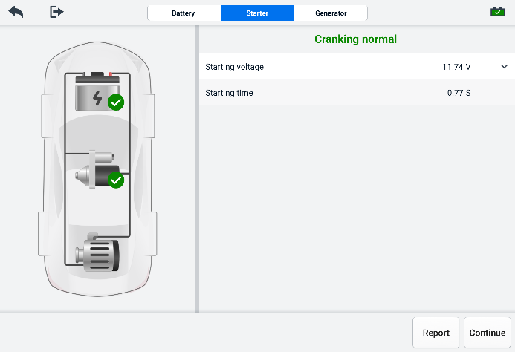
Slika 11-8 Zaslon s rezultatima početnog testa
Tablica 11-5 Rezultati početnog testa
Proizlaziti | Opis
Normalno pokretanje | Starter je dobar.
Struja preniska | Nizak trenutni kapacitet pražnjenja.
Napon prenizak | Nizak kapacitet baterije.
Nije započeto | Starter nije detektiran za pokretanje.

Ispitivanje generatora
Slijedite upute na zaslonu za dovršetak testa. Rezultati testa prikazat će se na sljedeći način:
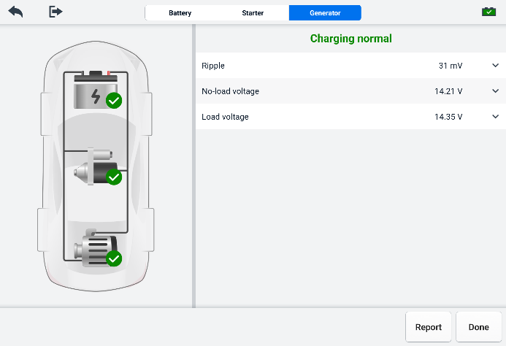
Slika 11-9 Zaslon s rezultatima testiranja generatora
Tablica 11-6 Rezultati ispitivanja generatora
Proizlaziti | Opis
Normalno punjenje | Generator radi normalno.
Izlaz prenizak | - Remen koji spaja starter i generator je labav.  - Kabel koji spaja starter i akumulator je labav ili korodiran.
Izlaz previsok | - Generator nije pravilno spojen na masu.  - Regulator napona je pokvaren i potrebno ga je zamijeniti.
Preveliko valovanje | Komutacijska dioda je pokvarena.
Nema izlaza | - Kabel je labav.  - Neka vozila sa sustavima za upravljanje napajanjem ne osiguravaju put za punjenje zbog dovoljnog kapaciteta opterećenja baterije.  - Generator ili regulator napona je pokvaren i potrebno ga je zamijeniti.

Test izvan vozila
Test izvan vozila koristi se za testiranje stanja baterija koje nisu spojene na vozilo. Cilj ove funkcije je provjeriti zdravstveno stanje baterije.

Postupak ispitivanja
- Za početak testa izvan vozila
- Spojite stezaljke testera na priključke akumulatora.
- Dodirnite Test baterije u izborniku MaxiSys zadataka. Odaberite Test izvan vozila.
- Odaberite odgovarajuću vrstu baterije, standard ocjenjivanja i CCA vrijednost. Dodirnite Započni testiranje za početak testa.
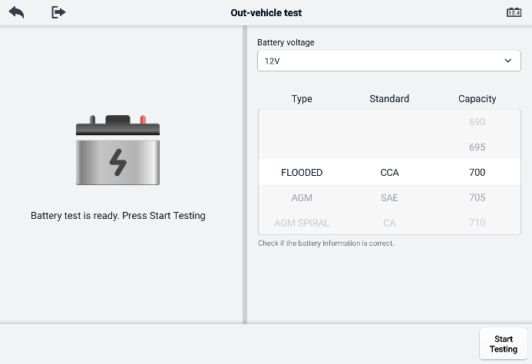
Slika 11-10 Zaslon za testiranje izvan vozila
- Rezultati testa će se prikazati za nekoliko sekundi.
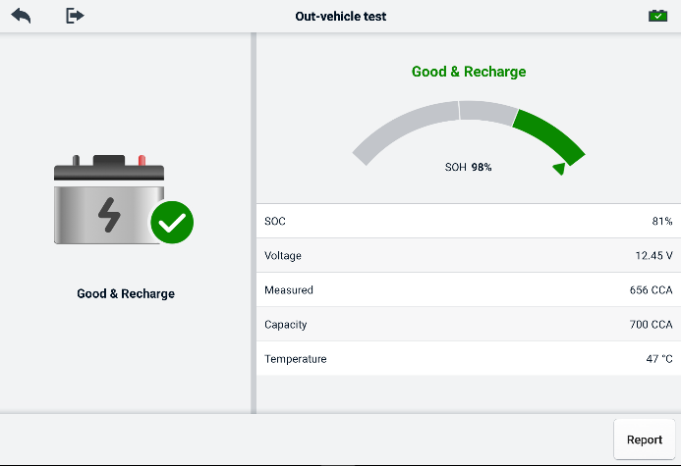
Slika 11-11 Zaslon s rezultatima ispitivanja izvan vozila

Rezultati testa
Tablica 11-7 Rezultati ispitivanja izvan vozila
Proizlaziti | Opis
Dobra baterija | Baterija zadovoljava potrebne standarde.
Dobro i napuni se | Baterija je dobra, ali je slabo napunjena. Potpuno napunite bateriju. Provjerite uzroke niskog napunjenosti.
Napuni i ponovno testiraj | Bateriju je potrebno napuniti kako bi se utvrdilo njezino stanje.
Zamijenite bateriju | Baterija ne zadovoljava industrijske standarde.
Loša ćelija | Baterija ne zadovoljava industrijske standarde.

Postavke
Pristupite izborniku Postavke za podešavanje zadanih postavki i pregled informacija o sustavu MaxiSys. Za postavke sustava MaxiSys dostupne su sljedeće opcije:
- Jedinica
- Jezik
- Postavke ispisa
- Postavke izvješća
- Push obavijest
- Automatsko ažuriranje
- Postavke ADAS-a
- Prijenos OBFCM-a
- Popis vozila
- Sortiranje aplikacija
- Test baterije
- Kod zemlje/regije
- Zakoni i propisi
- Postavke sustava
- Oko

Jedinica
Ova opcija vam omogućuje promjenu mjerne jedinice za dijagnostički sustav.
- Za podešavanje postavke jedinice
- Dodirnite aplikaciju Postavke u izborniku MaxiSys Job.
- Dodirnite opciju Jedinica u lijevom stupcu.
- Odaberite odgovarajuću mjernu jedinicu. Kvačica će se prikazati desno od odabrane jedinice.
- Dodirnite gumb Početna u gornjem lijevom kutu za povratak na izbornik MaxiSys Job ili odaberite drugu opciju postavki za postavljanje sustava.

Jezik
Ova opcija vam omogućuje podešavanje jezika prikaza za MaxiSys sustav.
- Za podešavanje postavki jezika
- Dodirnite aplikaciju Postavke u izborniku MaxiSys Job.
- Dodirnite opciju Jezik u lijevom stupcu.
- Odaberite odgovarajući jezik. Kvačica će se prikazati desno od odabranog jezika.
- Dodirnite gumb Početna u gornjem lijevom kutu za povratak na izbornik MaxiSys Job ili odaberite drugu opciju postavki za postavljanje sustava.

Postavke ispisa
Ova opcija omogućuje vam ispis s tableta na mrežni pisač putem računala.
- Za postavljanje veze s pisačem
- Dodirnite Postavke u izborniku MaxiSys Job.
- Dodirnite Postavke ispisa na lijevom stupcu.
- Dodirnite Ispis putem PC-linka ili Ispis putem Wi-Fi mreže za aktiviranje funkcije ispisa koja omogućuje uređaju slanje datoteka na pisač putem računala putem Wi-Fi ili Ethernet veze.
- Dodirnite gumb Početna u gornjem lijevom kutu za povratak na izbornik MaxiSys Job ili odaberite drugu opciju postavki za postavljanje sustava.

Operacije ispisa
- Za instalaciju upravljačkog programa pisača MaxiSys
- Preuzmite Maxi PC Suite s www.autel.com > Podrška > Preuzimanja > Autel Update Tools i instalirajte ga na računalo sa sustavom Windows.
- Dvaput kliknite na Setup.exe.
- Odaberite jezik instalacije i čarobnjak će se učitati.
- Slijedite upute na zaslonu i kliknite na Dalje za nastavak.
- Kliknite Instaliraj i program upravljačkog programa pisača bit će instaliran na računalo.
- Kliknite Završi za dovršetak instalacije.

BILJEŠKA
MaxiSys pisač se automatski pokreće nakon instalacije. Računalo, pisač i tablet moraju biti spojeni na istu mrežu.
Ovaj odjeljak opisuje kako primiti datoteku s MaxiSys tableta i izvršiti ispis putem računala.
BILJEŠKA
- Prije ispisa provjerite je li tablet spojen na istu mrežu kao i vaše računalo, bilo putem Wi-Fi-ja ili LAN-a.
- Provjerite je li računalo na kojem je instaliran program Printing Services spojeno na pisač.
- Za ispis putem računala
- Prije ispisa provjerite je li tablet spojen na računalnu mrežu, bilo putem Wi-Fi-ja ili LAN-a.
- Pokrenite program PC Link na računalu.
- Odaberite karticu MaxiSys pisač.
- Dodirnite gumb Ispis u alatnoj traci na vrhu tableta. Dokument će biti poslan na računalo.
    - Ako je automatski ispis Ako je u MaxiSys pisaču odabrana opcija, MaxiSys pisač će automatski ispisati primljeni dokument.
    - Ako opcija Automatski ispis nije odabrana, kliknite gumb Otvori PDF datoteku za pregled datoteka. Odaberite datoteku(e) za ispis i kliknite Ispis.
BILJEŠKA
Da biste potvrdili da pisač radi normalno, možete kliknuti na Test Print u programu PC Link za testiranje.

Postavke izvješća
On​ Dostupne su opcije kao što su Izvješće o skeniranju, Prijenos izvješća u oblak, Informacije o osiguranju i Status spremnosti za OBD u funkciji Postavke izvješća. Uključite /isključite gumb za omogućavanje/onemogućivanje željene funkcije. Ako gumb prikazuje plavu boju, to znači da je odabrana funkcija omogućena. Ako gumb prikazuje sivu boju, to znači da je odabrana funkcija onemogućena.
- Za omogućavanje funkcije prijenosa izvješća u oblak
- Dodirnite aplikaciju Postavke u izborniku MaxiSys Job.
- Dodirnite opciju Postavke izvješća u lijevom stupcu.
- uključite gumb. Odaberite Ručno ili Automatski ovisno o stvarnoj situaciji.
- Dodirnite gumb Početna u gornjem lijevom kutu za povratak na izbornik MaxiSys Job ili odaberite drugu opciju postavki za postavljanje sustava.
Status spremnosti za OBD je onemogućen prema zadanim postavkama. Status spremnosti za OBD će se automatski očitati u funkciji automatskog skeniranja nakon što se omogući gumb Status spremnosti za OBD.

Push obavijest
Ova opcija omogućuje vam upravljanje obavijestima. Postavke obavijesti uključene su prema zadanim postavkama i korisnici ih ne mogu isključiti kako se određene obavijesti sustava, poput sigurnosnih upozorenja sustava, ne bi blokirale. Za primanje mrežnih poruka potreban je pristup internetu.
- Za upravljanje drugim obavijestima
- Dodirnite Postavke u izborniku MaxiSys Job.
- Dodirnite Push obavijesti u lijevom stupcu.
- Dodirnite gumb s desne strane za otvaranje padajućeg popisa.
- Postoje četiri opcije: Omogući sve obavijesti, Ograniči na 3 obavijesti ili manje tjedno, Ograniči na 1 obavijest tjedno i Onemogući sve obavijesti. Odaberite što god želite.
- Dodirnite Početna u gornjem lijevom kutu za povratak na izbornik MaxiSys Job. Ili odaberite drugu opciju postavki za postavljanje sustava.
BILJEŠKA
- Obavijesti će se prikazati na zaslonu. Povucite zaslon od vrha da biste provjerili primljene poruke. Ako popis poruka pokriva više od jednog zaslona, povucite popis gore ili dolje da biste ih vidjeli.
- Dodirivanjem određene poruke pokreće se odgovarajuća aplikacija. Na primjer, ako dodirnete obavijest o ažuriranju, pokrenut će se aplikacija ažuriranja.

Automatsko ažuriranje
Automatsko ažuriranje omogućuje alatu automatsko ažuriranje operativnog sustava, sustava MaxiSys i softvera za pokrivenost vozila. Svaki se može konfigurirati za automatsko ažuriranje u određeno vrijeme. Dodirnite gumb UKLJUČENO/ISKLJUČENO da biste omogućili/onemogućili željeno vrijeme automatskog ažuriranja.
- Za postavljanje automatskog ažuriranja sustava ili vozila
- Dodirnite aplikaciju Postavke u izborniku MaxiSys Job.
- Dodirnite opciju Automatsko ažuriranje u lijevom stupcu. Tri stavke automatskog ažuriranja prikazat će se na desnoj strani zaslona.
- Odaberite vrstu ažuriranja koju želite zakazati. Postavite gumb na UKLJUČENO.
- Dodirnite vrijeme za postavljanje vremena ažuriranja. Ako je vrijeme ažuriranja postavljeno i uređaj je spojen na internet, odabrani softver će se automatski ažurirati u konfigurirano vrijeme.

Postavke ADAS-a
- Za aktiviranje kalibracije MaxiSys ADAS-a
      - Potvrdite da registrirani MaxiSys tablet ima dostupna ažuriranja.
      - Odaberite Postavke u izborniku MaxiSys Job.
      - Dodirnite opciju ADAS postavke u lijevom stupcu.
      - Skenirajte QR kod na ADAS okviru za povezivanje ili ručno unesite serijski broj okvira kada QR kod nije dostupan.
      - Unesite validacijski kod s ADAS kalibracijske kartice.
      - Sustav će se resetirati i izbornik poslova će se prikazati nakon što je registracija dovršena.

Prijenos OBFCM-a
Ova vam opcija omogućuje prijenos podataka o emisijama ugljičnog dioksida (OBFCM podaci) putničkih vozila i lakih komercijalnih vozila u pozadinu praćenja europske zemlje.
Uključite gumb kako biste omogućili ovu funkciju, a zatim odaberite odgovarajuću zemlju i unesite adresu OBFCM nadzornog poslužitelja. Kada je postavka dovršena, odaberite EOBD softver u aplikaciji Dijagnostika. Nakon očitavanja OBFCM podataka u informacijama o vozilu, podaci se mogu poslati na nadzorni poslužitelj u odgovarajućoj zemlji.
BILJEŠKA
Ne omogućavajte ovu funkciju u zemljama izvan Europe ili kada nije potrebno slati podatke praćenja OBFCM-a.

Popis vozila
Ova opcija vam omogućuje sortiranje vozila po abecednom redu ili po učestalosti korištenja.
- Za podešavanje postavki popisa vozila
- Dodirnite aplikaciju Postavke u izborniku MaxiSys Job.
- Dodirnite Popis vozila u lijevom stupcu.
- Odaberite željenu vrstu sortiranja. Kvačica će se prikazati desno od odabrane stavke.
- Dodirnite gumb Početna u gornjem lijevom kutu za povratak na izbornik MaxiSys Job ili odaberite drugu opciju postavki za postavljanje sustava.

Sortiranje aplikacija
Ova vam opcija omogućuje popis aplikacija prema potrebi na svakom zaslonu. Povucite aplikacije gore i dolje kako biste često korištene aplikacije zadržali na prvom ili drugom zaslonu izbornika MaxiSys Job.

Test baterije
Ova funkcija vam omogućuje promjenu zahtjeva za unos VIN podataka. Ako je postavka omogućena, unos VIN-a više nije obavezan.

Kod zemlje/regije
Ova funkcija pruža opcije Wi-Fi kanala za različite regije zemalja kako bi se osigurala pouzdana i stabilna Wi-Fi komunikacija. Prije podešavanja, povežite tablet s VCI2.
- Za podešavanje postavke pozivnog broja zemlje
- Dodirnite aplikaciju Postavke u izborniku MaxiSys Job.
- Dodirnite opciju Kod države/regije u lijevom stupcu.
- Odaberite odgovarajuću državu/regiju. Prikazat će se poruka potvrde.
- Dodirnite gumb Početna u gornjem lijevom kutu za povratak na izbornik MaxiSys Job ili odaberite drugu opciju postavki za postavljanje sustava.
BILJEŠKA
Ako tablet ne može pronaći VCI2 putem Wi-Fi veze nakon postavljanja pozivnog broja države, molimo vas da spojite VCI2 s tabletom putem USB kabela ili Bluetooth veze kako biste pokušali ponovno.

Zakoni i propisi
Ova funkcija pruža informacije o zakonima i propisima, uključujući ugovor o licenci za krajnjeg korisnika, odricanje od odgovornosti za proizvode i pravila o privatnosti. Molimo pažljivo pročitajte ove zakone i propise prije korištenja ovog proizvoda.

Postavke sustava
Ova funkcija vam omogućuje izravan pristup sučelju postavki sustava Android, gdje možete prilagoditi razne postavke sustava za platformu Android, uključujući bežične i mrežne postavke, razne postavke uređaja poput zvuka i zaslona, kao i sigurnosne postavke sustava te provjeriti povezane informacije o sustavu Android. Za dodatne informacije pogledajte dokumentaciju za Android.

Oko
Funkcija O nama pruža informacije o dijagnostičkom uređaju MaxiSys, uključujući naziv proizvoda, verziju, hardver i serijski broj.
- Za provjeru informacija o proizvodu MaxiSys u odjeljku O nama
- Dodirnite aplikaciju Postavke u izborniku MaxiSys Job.
- Dodirnite opciju O nama u lijevom stupcu. Zaslon s informacijama o proizvodu prikazuje se s desne strane.
- Dodirnite gumb Početna u gornjem lijevom kutu za povratak na izbornik MaxiSys Job ili odaberite drugu opciju postavki za postavljanje sustava.

Ažuriraj
Aplikacija za ažuriranje na tabletu preuzima najnoviju verziju softvera. Ažuriranja poboljšavaju mogućnosti MaxiSys aplikacija, obično dodavanjem novih testova, pokrivanjem novih modela ili dodavanjem novih ili poboljšanih aplikacija.
Tablet automatski traži dostupna ažuriranja za sav MaxiSys softver kada je spojen na internet. Sva pronađena ažuriranja mogu se preuzeti i instalirati na uređaj.
BILJEŠKA
Prije korištenja aplikacije za ažuriranje provjerite je li tablet registriran. Za detaljan vodič za registraciju pogledajte Autel korisnički centar.
- Za ažuriranje softvera
- Uključite tablet i provjerite je li spojen na izvor napajanja te ima li stabilnu internetsku vezu.
- Dodirnite gumb Ažuriraj aplikaciju u izborniku MaxiSys Job. Prikazuje se zaslon Ažuriraj aplikaciju.
- Na zaslonu Ažuriranje dodirnite gumb Preuzmi da biste ažurirali određene stavke ili dodirnite gumb Ažuriraj sve da biste ažurirali sve dostupne stavke.
- Dodirnite Više za pregled detalja svih dostupnih ažuriranja. Također možete dodirnuti gumb Preuzmi ili Ažuriraj sve za ažuriranje.
- Tijekom ažuriranja dodirnite ikonu za prekid procesa ažuriranja. Dodirnite ikonu za nastavak ažuriranja i proces će se nastaviti od točke pauze.
- Kada se proces ažuriranja završi, softver će se automatski instalirati. Nova verzija će zamijeniti stariju verziju.
BILJEŠKA
Za upravljanje računom, idite na karticu Centar za članove.

VCI upravitelj
VCI Manager je aplikacija za povezivanje MaxiSys tableta s VCI2. Ova aplikacija omogućuje vam uparivanje tableta s VCI2 i provjeru statusa komunikacije. Vezu možete uspostaviti putem Bluetootha ili Wi-Fi-ja, pri čemu je potonji stabilniji i brži za rad modula.
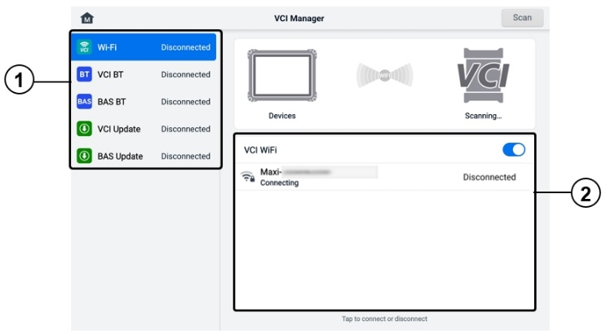
Slika 14-1 Zaslon VCI upravitelja
- Veza Način: dostupno je pet načina povezivanja. Status povezivanja prikazuje se pored svakog načina.
- Wi-Fi veza — kada je spojeno na bežični uređaj, stanje veze prikazuje se kao „Povezano“. U suprotnom, prikazuje se kao „Prekinuto“.
- Uparivanje VCI Bluetoothom — kada je VCI2 uparen s tabletom putem Bluetootha, status veze prikazuje se kao „Povezano“. U suprotnom, prikazuje se kao „Nepovezano“.
- BAS Bluetooth uparivanje — kada je uparen s testerom baterija putem Bluetootha, status veze prikazuje se kao „Povezano“. U suprotnom, prikazuje se kao „Prekinuto“.
- Ažuriranje VCI-ja — povezuje VCI2 s dijagnostičkim tabletom, a zatim ažurira firmver VCI2 putem tableta.
- Ažuriranje BAS — povezuje tester baterija s dijagnostičkim tabletom, a zatim ažurira firmver testera baterija putem tableta.
- Postavke: ovaj odjeljak vam omogućuje upravljanje bežičnim uparivanjem ili postavljanje mrežne veze. Prebacite gumb UKLJUČENO/ISKLJUČENO na UKLJUČENO. Prikazat će se dostupni uređaji za uparivanje. Dodirnite željeni za početak uparivanja.

Wi-Fi veza
Wi-Fi veza je napredna funkcija za brzo povezivanje s VCI2. Budući da Wi-Fi veza podržava 5G, MaxiSys tablet i VCI2 dijele brži i stabilnija veza pri korištenju ove metode komunikacije.
- Za povezivanje VCI2 s tabletom putem Wi-Fi mreže
- Uključite tablet.
- Spojite 26-pinski kraj glavnog kabela na VCI2 konektor za podatke vozila.
- Spojite 16-pinski kraj glavnog kabela na konektor podatkovne veze vozila (DLC).
- Dodirnite VCI Manager u izborniku MaxiSys Job na tabletu.
- Dodirnite Wi-Fi opcija u lijevom stupcu.
- Uključite /isključite gumb za uključivanje/ isključivanje. Dodirnite Skeniraj u gornjem desnom kutu. Uređaj će početi tražiti dostupne jedinice.
- Ovisno o vrsti VCI2 koju koristite, naziv uređaja može se prikazati kao „Maxi“ s nastavkom serijskog broja. Odaberite odgovarajući uređaj za spajanje.
- Kada se veza uspostavi, status veze prikazuje se kao „Povezano“.
- Gumb VCI2 na navigacijskoj traci sustava pri dnu zaslona prikazuje zelenu ikonu Wi-Fi mreže, što označava da je tablet spojen na VCI2.
- Ponovno dodirnite povezani uređaj da biste ga odspojili.
BILJEŠKA
Za brzu vezu, molimo vas da se povežete u stabilnom mrežnom okruženju.

VCI Bluetooth uparivanje
Bluetooth uparivanje je osnovni način bežičnog povezivanja. VCI2 mora biti spojen na vozilo ili na dostupan izvor napajanja kako bi bio uključen tijekom postupka sinkronizacije. Provjerite ima li tablet napunjenu bateriju ili je spojen na AC/DC napajanje.
- Za uparivanje VCI2 s tabletom
- Uključite tablet.
- Spojite 26-pinski kraj glavnog kabela na konektor za podatke vozila VCI2.
- Spojite 16-pinski kraj glavnog kabela na konektor podatkovne veze vozila (DLC).
- Dodirnite VCI Manager u izborniku MaxiSys Job na tabletu.
- Dodirnite opciju VCI BT u lijevom stupcu.
- Uključite /isključite gumb za uključivanje/ isključivanje. Dodirnite Skeniraj u gornjem desnom kutu. Uređaj će početi tražiti dostupne uređaje za uparivanje.
- Ovisno o vrsti VCI2 koju koristite, naziv uređaja može se prikazati kao „Maxi“ s nastavkom serijskog broja. Odaberite odgovarajući uređaj za uparivanje.
- Nakon uspješnog uparivanja, status veze prikazuje se kao „Povezano“.
- Pričekajte nekoliko sekundi i gumb VCI2 na navigacijskoj traci sustava pri dnu zaslona prikazat će zelenu BT ikonu, što označava da je tablet spojen na VCI2.
- Ponovno dodirnite povezani uređaj da biste ga odspojili.
BILJEŠKA
VCI2 uređaj može se upariti samo s jednim tabletom istovremeno, a nakon što je uparen, neće biti vidljiv nijednom drugom uređaju.

BAS Bluetooth uparivanje
Uređaj za ispitivanje baterija BT506 može se povezati s tabletom putem Bluetootha. Prije upotrebe provjerite je li uređaj za ispitivanje baterija BT506 dovoljno napunjen ili je spojen na vanjski izvor napajanja.
- Za uparivanje testera baterija s tabletom
- Uključite tablet i tester baterije.
- Dodirnite VCI Manager u izborniku MaxiSys Job na tabletu.
- Dodirnite BAS BT opcija u lijevom stupcu.
- Uključite /isključite gumb za uključivanje/ isključivanje. Dodirnite Skeniraj u gornjem desnom kutu zaslona. Uređaj će početi tražiti dostupne uređaje za uparivanje.
- Ovisno o vrsti testera baterija, naziv uređaja može se pojaviti kao "Maxi" s dodatkom serijskog broja testera baterija. Odaberite odgovarajući uređaj za uparivanje.
- Nakon uspješnog uparivanja, status veze glasi „Povezano“.

Ažuriranje VCI-ja
VCI ažuriranje pruža najnovije ažuriranje za povezani VCI2. Prije ažuriranja VCI2 firmvera, provjerite je li mreža tableta stabilna i ne napuštajte stranicu VCI ažuriranje tijekom nadogradnje.
- Za ažuriranje VCI2
- Uključite tablet.
- Spojite VCI2 na tablet putem USB kabela.
- Dodirnite VCI Manager u izborniku MaxiSys Job na tabletu.
- Dodirnite opciju VCI ažuriranje u lijevom stupcu.
- Ako instalirana verzija nije najnovija, trenutna i najnovija verzija prikazat će se na zaslonu nakon nekoliko sekundi. Dodirnite Ažuriraj sada za ažuriranje VCI2 ako je dostupan.

Ažuriranje BAS-a
Prije ažuriranja firmvera testera baterija, provjerite je li mrežna veza stabilna.
- Za ažuriranje firmvera testera baterija
- Uključite tablet i tester baterije.
- Spojite tester baterija na tablet putem Bluetootha ili USB kabela.
- Dodirnite aplikaciju VCI Manager u izborniku MaxiSys Job na tabletu.
- Dodirnite opciju BAS Update u lijevom stupcu.
- Ako instalirana verzija nije najnovija, trenutna i najnovija verzija prikazat će se na zaslonu nakon nekoliko sekundi. Dodirnite Ažuriraj sada za ažuriranje BAS firmvera ako je dostupan.
BILJEŠKA
Ne napuštajte stranicu za ažuriranje BAS-a tijekom nadogradnje.

Ručni inklinometar
Spojite ručni inklinometar na MaxiSys tablet i otvorite aplikaciju Ručni inklinometar koja može točno izmjeriti visinu vožnje Mercedes-Benz vozila, što je baza podataka za podešavanje vrijednosti nagiba kotača, nagiba i toka tijekom postupka centriranja kotača.
- Za mjerenje visine vožnje Mercedes-Benz vozila
- Spojite ručni inklinometar na USB priključak na MaxiSys tabletu pomoću isporučenog USB kabela.
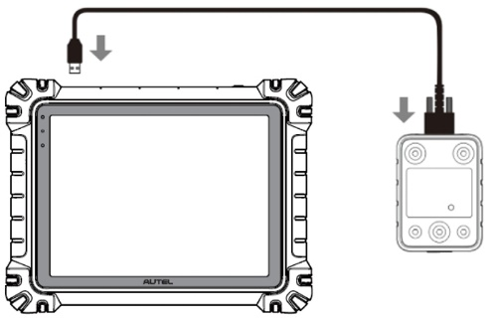
Slika 15-1 Spajanje MaxiSys tableta i ručnog inklinomjera
- Dodirnite gumb aplikacije Ručni inklinometar na MaxiSys Izbornik poslova za otvaranje zaslona za odabir serije vozila.
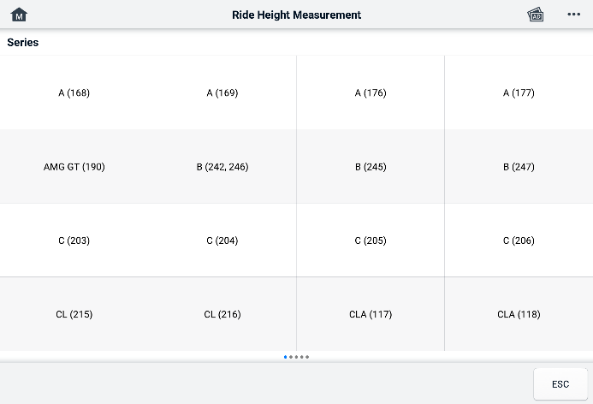
Slika 15-2 Zaslon za odabir serije vozila
- Slijedite upute na zaslonu za mjerenje visine vožnje. Izmjereni rezultati automatski će se prenijeti na tablet i prikazati u odgovarajućem okviru za unos.
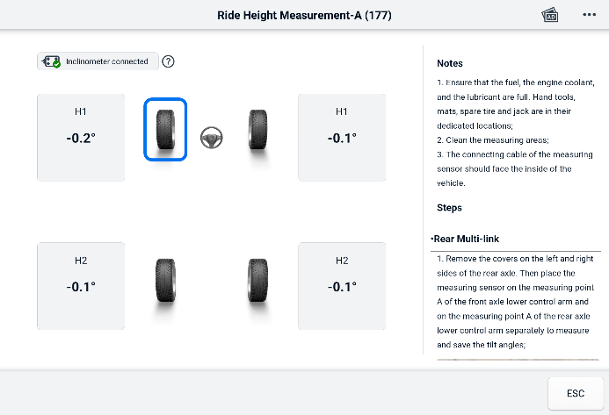
Slika 15-3 Zaslon s rezultatima mjerenja visine vožnje
BILJEŠKA
Dodirnite gumb u gornjem desnom kutu zaslona za otvaranje padajućeg izbornika s opcijama: Kalibriraj, Ažuriraj, Pomoć. Kratki vodič o korištenju Autel ručnog inklinometra prikazat će se nakon dodira opcije Pomoć.

Podrška
Ova aplikacija pokreće platformu za podršku koja sinkronizira Autelovu online servisnu baznu stanicu s MaxiSys tabletom. Povezana s Autelovim servisnim kanalom i online zajednicama, aplikacija za podršku pruža najbrži način za rješavanje problema, omogućujući vam slanje zahtjeva za pomoć kako biste dobili izravnu uslugu i podršku.

Raspored podrške za ekran
Sučeljem aplikacije Podrška navigira se pomoću gumba Početna na gornjoj alatnoj traci. Glavni dio zaslona Podrška podijeljen je u dva dijela. Uski stupac s lijeve strane je glavni izbornik; odaberite jednu temu iz glavnog izbornika da biste prikazali odgovarajući zaslon s funkcijom s desne strane.
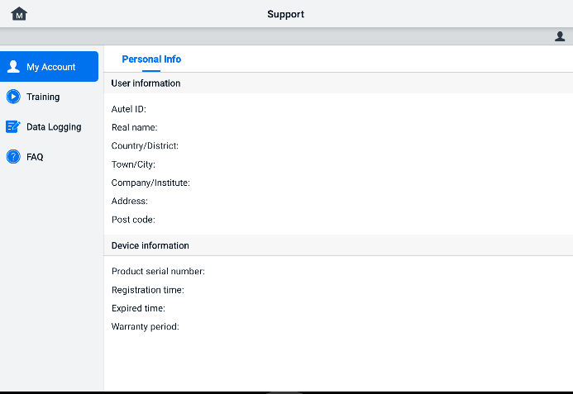
Slika 16-1 Zaslon za podršku aplikacije

Moj Račun
Moj Zaslon računa prikazuje sveobuhvatne informacije o korisniku i proizvodu, koje su sinkronizirane s online registriranim računom.
Osobni podaci
Podaci o korisniku i podaci o uređaju nalaze se u odjeljku Osobni podaci.
- Podaci o korisniku — prikazuje detaljne podatke o vašem registriranom online Autel računu, kao što su vaš Autel ID, ime, adresa i ostali kontaktni podaci.
- Informacije o uređaju — prikazuje podatke o registriranom proizvodu, uključujući serijski broj proizvoda, vrijeme registracije, vrijeme isteka i jamstveni rok.

Trening
Odjeljak za obuku nudi brze poveznice na Autelove online video račune. Odaberite video kanal prema jeziku kako biste vidjeli sve dostupne Autelove online video tutorijale o temama kao što su tehnike korištenja proizvoda i postupci dijagnostike vozila.

Prijenos podataka
Odjeljak za bilježenje podataka čuva zapise svih podataka o povratnim informacijama (poslanim), podacima bez povratnih informacija (nisu poslane, ali su spremljene) ili podacima o povijesti (do posljednjih 20 zapisa testiranja) na dijagnostičkom sustavu. Osoblje za podršku primit će i obraditi poslana izvješća putem platforme za podršku. Rješenje će biti poslano natrag što je prije moguće. Možete nastaviti komunicirati s platformom za podršku dok se problem ne riješi.
- Za odgovor u sesiji zapisivanja podataka
- Dodirnite oznaku Povratne informacije za pregled popisa poslanih zapisa podataka.
- Odaberite određenu stavku za pregled najnovijeg ažuriranja napretka obrade.
- Dodirnite polje za unos na dnu zaslona i unesite svoj odgovor. Osim toga, možete dodati i privitak ako je potrebno.
- Dodirnite Pošalji da biste poslali svoju poruku podršci Autela.

Često postavljana pitanja
Odjeljak s često postavljanim pitanjima pruža sveobuhvatne reference za sva često postavljana i odgovorena pitanja o korištenju Autelovog online članskog računa te postupcima kupnje i plaćanja.
- Račun — prikazuje pitanja i odgovore o korištenju Autelovog mrežnog korisničkog računa.
- Kupovina — prikazuje pitanja i odgovore o metodama ili postupcima kupnje proizvoda putem interneta.
- Plaćanje — prikazuje pitanja i odgovore o metodama ili postupcima plaćanja proizvoda putem interneta.

MaxiViewer
Aplikacija MaxiViewer omogućuje vam pretraživanje funkcija koje podržavaju naši alati i informacija o verziji. Postoje dva načina pretraživanja, pretraživanjem alata i vozila ili pretraživanjem funkcija.
  - Za pretraživanje po vozilu
- Dodirnite aplikaciju MaxiViewer u izborniku MaxiSys Job. Prikazuje se zaslon aplikacije MaxiViewer.
- Odaberite model proizvoda s prvog padajućeg popisa u gornjem lijevom kutu.
- S drugog padajućeg popisa odaberite marku vozila, model i godinu proizvodnje.
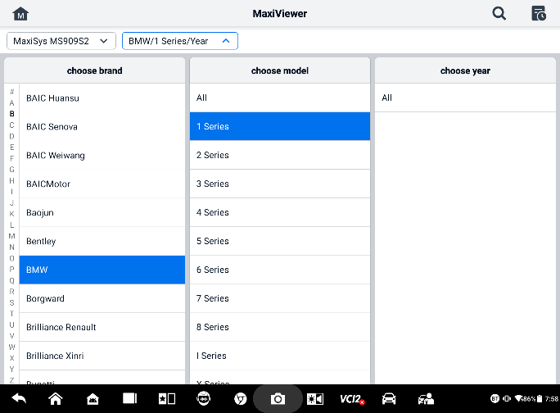
Slika 17-1 MaxiViewer zaslon 1
- Sve funkcije koje podržava odabrani alat za odabrano vozilo prikazuju se kao nekoliko stupaca.
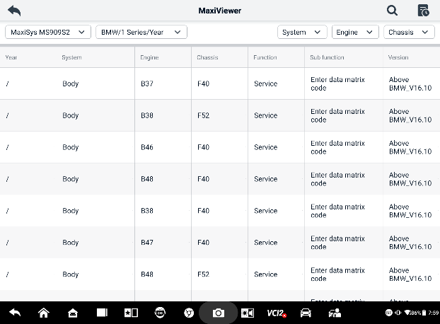
Slika 17-2 MaxiViewer zaslon 2
  - Za pretraživanje po funkcijama
- Dodirnite aplikaciju MaxiViewer u izborniku MaxiSys Job. Prikazuje se zaslon aplikacije MaxiViewer.
- Odaberite model proizvoda s prvog padajućeg popisa u gornjem lijevom kutu.
- Dodirnite ikonu za pretraživanje u gornjem desnom kutu i unesite funkciju koju želite pretražiti u okvir za pretraživanje. Na zaslonu će se prikazati sva vozila koja podržavaju ovu funkciju, zajedno s informacijama kao što su godina proizvodnje vozila, sustav, funkcija, podfunkcija i verzija.
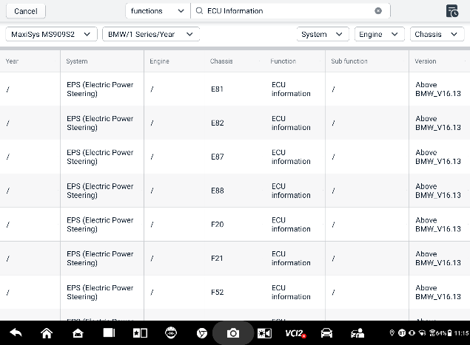
Slika 17-3 MaxiViewer zaslon 3
BILJEŠKA
Podržano je neizrazito pretraživanje. Upišite dio ključnih riječi povezanih s funkcijom kako biste pronašli sve dostupne informacije.

MaxiVideo
Aplikacija MaxiVideo konfigurira MaxiSys tablet za rad kao digitalni videoskop jednostavnim spajanjem tableta na MaxiVideo digitalnu inspekcijsku kameru. Ova funkcija omogućuje vam pregled teško dostupnih područja koja su inače skrivena od pogleda, uz mogućnost snimanja digitalnih fotografija i videozapisa, što vam nudi ekonomično rješenje za siguran i brz pregled strojeva, objekata i infrastrukture.
BILJEŠKA
      - MaxiVideo digitalna inspekcijska kamera i njezini priključci dodatni su pribor i potrebno ih je kupiti zasebno. Obje veličine (8,5 mm i 5,5 mm) glave kamere su opcionalne i dostupne za kupnju.
      - Ova je funkcija kompatibilna s MaxiVideo digitalnom inspekcijskom kamerom u modelima MV105S, MV108S, MV105 i MV108.
      - Spojite tablet s MaxiVideo digitalnom inspekcijskom kamerom pomoću USB kabela. Za detaljne upute za uporabu pogledajte Kratki vodič za MaxiVideo digitalnu inspekcijsku kameru.

Brza poveznica
Aplikacija Quick Link omogućuje vam praktičan pristup službenoj web stranici tvrtke Autel i mnogim drugim poznatim stranicama u industriji automobilskih usluga kako biste dobili tehničku pomoć, baze znanja, forume te konzultacije za obuku i stručnost.
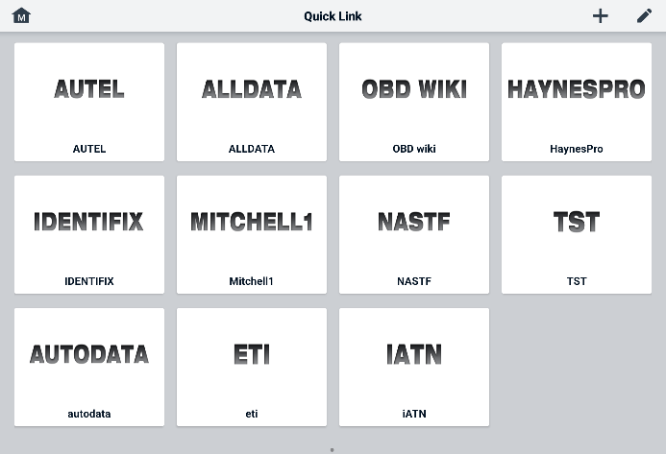
Slika 19-1 Zaslon brzih poveznica
- Za otvaranje brze poveznice
- Dodirnite Brza veza u izborniku MaxiSys Job. Prikazuje se zaslon aplikacije Brza veza.
- Odaberite minijaturu web-mjesta iz glavnog odjeljka. Pokrenut će se preglednik Chrome i otvorit će se odabrano web-mjesto.
- Za upravljanje brzim vezama
- Dodirnite Brza veza u izborniku MaxiSys Job. Pojavit će se zaslon aplikacije Brza veza.
- Dodirnite ikonu u gornjem desnom kutu da biste dodali web -lokacije. Dodirnite ikonu da biste izbrisali web-lokacije.

Udaljena radna površina
Aplikacija Udaljena radna površina pokreće program TeamViewer Quick Support, koji je jednostavno, brzo i sigurno sučelje za daljinsko upravljanje. Aplikaciju možete koristiti za primanje ad-hoc daljinske podrške od Autelovog centra za podršku, kolega ili prijatelja, omogućujući im da upravljaju vašim MaxiSys tabletom na svom računalu putem TeamViewer softvera.
Ako TeamViewer vezu zamislite kao telefonski poziv, TeamViewer ID bi bio telefonski broj pod kojim se svi TeamViewer klijenti mogu zasebno kontaktirati. Računala i mobilni uređaji koji pokreću TeamViewer identificiraju se globalno jedinstvenim ID-om. Prilikom prvog pokretanja aplikacije Udaljena radna površina, ovaj se ID automatski generira na temelju karakteristika hardvera i neće se mijenjati.
Prije pokretanja aplikacije Udaljena radna površina provjerite je li tablet spojen na internet kako bi mogao primati udaljenu podršku od treće strane.
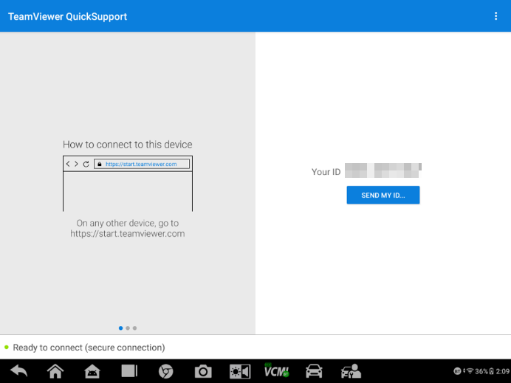
Slika 20-1 Zaslon udaljene radne površine
- Za primanje udaljene podrške od partnera
- Uključite tablet.
- Dodirnite aplikaciju Udaljena radna površina u izborniku MaxiSys Job. Prikazuje se sučelje TeamViewera i generira se i prikazuje ID uređaja.
- Vaš partner mora instalirati softver za daljinsko upravljanje na svoje računalo preuzimanjem pune verzije programa TeamViewer s interneta (http://www.teamviewer.com), a zatim pokrenuti softver.
- Dajte svoj ID partneru i pričekajte da vam pošalje zahtjev za daljinsko upravljanje.
- Pojavit će se poruka u kojoj se traži vaša potvrda za dopuštanje daljinskog upravljanja uređajem.
- Dodirnite Dopusti za prihvaćanje ili dodirnite Odbij za odbijanje.
Za dodatne informacije pogledajte pridruženu dokumentaciju TeamViewera.

Korisnička povratna informacija
Aplikacija za povratne informacije korisnika omogućuje vam slanje pitanja vezanih uz ovaj proizvod.
- Za slanje povratnih informacija korisnika
- Dodirnite Korisnička povratna informacija u izborniku MaxiSys Job. Informacije o uređaju automatski se sinkroniziraju.
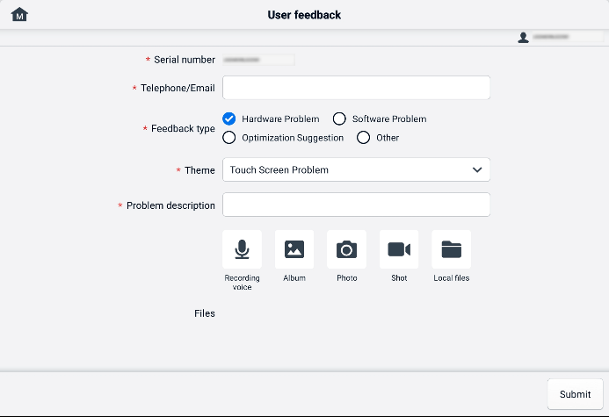
Slika 21-1 Zaslon za povratne informacije korisnika
- Postavite Telefon/e-poštu, vrstu povratne informacije, temu i opis problema. Također možete priložiti glasovne snimke, fotografije, snimke zaslona, slike ili PDF datoteke. Kako biste učinkovitije riješili problem, preporučujemo da unesete što više detalja.
- Dodirnite Pošalji kako biste poslali ispunjene podatke u Autelov online servisni centar. Poslane povratne informacije pažljivo će pročitati i obraditi naše servisno osoblje.

Autel korisnički centar
Ažuriranja softvera dostupna su besplatno prvu godinu od datuma kupnje. Aplikacija Autel User Center omogućuje vam registraciju alata za preuzimanje najnovijeg objavljenog softvera, čime se poboljšava funkcionalnost aplikacije MaxiSys dodavanjem novih modela vozila ili poboljšanih aplikacija u bazu podataka.
Postoje dva načina za registraciju proizvoda:
- Putem MaxiSys tableta
- Za prijavu sa svojim računom i registraciju Autel alata
  - Dodirnite Autel User Center iz MaxiSys Job Menu. Prikazuje se sljedeći zaslon.
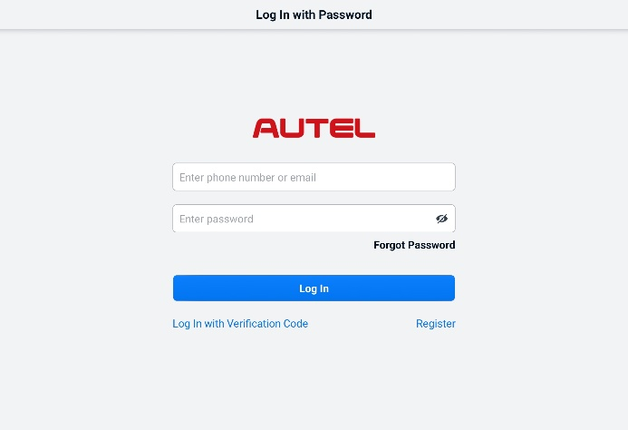
Slika 22-1 Zaslon korisničkog centra Autel
  - Ako već imate Autel ID, možete se prijaviti sa svojim Autel ID-om i lozinkom ili dodirnuti Prijava s verifikacijskim kodom za prijavu sa svojim telefonskim brojem i verifikacijskim kodom. Ako još nemate Autel ID, dodirnite Registracija za izradu Autel ID-a.
  - Nakon što je vaš račun uspješno registriran, ući ćete u glavni izbornik Autel korisničkog centra.
  - U glavnom izborniku odaberite Upravljanje uređajima.
  - Dodirnite gumb Poveži uređaj u gornjem desnom kutu zaslona Upravljanje uređajima. Serijski broj i lozinka uređaja automatski će se pojaviti na zaslonu Poveži uređaj.
  - Dodirnite gumb Poveži za dovršetak registracije proizvoda.
- Putem Autel web stranice
- Za registraciju vašeg Autel alata
- Posjetite web stranicu: pro.autel.com.
- Ako imate Autel račun, prijavite se sa svojim ID-om računa i lozinkom i prijeđite na korak 7.
- Ako ste novi član Autela, kliknite gumb Registriraj se kako biste stvorili svoj Autel ID.
- U polja za unos unesite tražene osobne podatke.
- Unesite svoju adresu e-pošte, a zatim kliknite Zahtjev. Primit ćete e-poštu od Autela s vašim verifikacijskim kodom. Otvorite e-poštu i kopirajte kod u odgovarajući okvir za unos.
- Postavite lozinku za svoj račun i ponovno unesite lozinku za potvrdu. Pročitajte Ugovor o korisničkoj usluzi Autel i Autelova Pravila o privatnosti, a zatim označite okvir za prihvaćanje uvjeta. Nakon što unesete sve podatke, kliknite Registriraj. Pojavit će se zaslon za registraciju proizvoda.
- Za dovršetak registracije potreban je serijski broj proizvoda i lozinka. Da biste pronašli serijski broj i lozinku na alatu: idite na Postavke ＞ O nama.
- Unesite serijski broj i lozinku svog alata na zaslonu za registraciju proizvoda. Unesite CAPTCHA kod i kliknite Pošalji kako biste dovršili postupak registracije.

Održavanje i servis
Kako biste osigurali optimalne performanse tableta i kombinirane VCI jedinice, savjetujemo vam da se strogo pridržavate uputa za održavanje proizvoda navedenih u ovom odjeljku.

Upute za održavanje
U nastavku slijedi kako održavati uređaje, zajedno s mjerama opreza koje treba poduzeti.
- Za čišćenje zaslona osjetljivog na dodir tableta koristite meku krpu i alkohol ili blago sredstvo za čišćenje prozora.
- Ne koristite abrazivna sredstva za čišćenje, deterdžent ili automobilske kemikalije za tablet.
- Uređaje držite na suhom mjestu i unutar navedenih radnih temperatura.
- Osušite ruke prije korištenja tableta. Zaslon osjetljiv na dodir tableta možda neće raditi ako je vlažan ili ako dodirujete zaslon osjetljiv na dodir mokrim rukama.
- Ne skladištite uređaje na vlažnim, prašnjavim ili prljavim mjestima.
- Prije i poslije svake upotrebe provjerite kućište, ožičenje i konektore na prljavštinu i oštećenja.
- Ne pokušavajte rastavljati tablet ili VCI jedinicu.
- Ne ispuštajte uređaje niti ih izlažite jakim udarcima.
- Koristite samo odobrene punjače baterija i pribor. Bilo kakav kvar ili oštećenje uzrokovano korištenjem neovlaštenih punjača baterija i pribora poništit će ograničeno jamstvo za proizvod.
- Pazite da punjač baterija ne dođe u kontakt s vodljivim predmetima.
- Ne koristite tablet pored mikrovalnih pećnica, bežičnih telefona i nekih medicinskih ili znanstvenih instrumenata kako biste spriječili smetnje signala.

Kontrolni popis za rješavanje problema
- Kada tablet ne radi ispravno:
- Provjerite je li tablet registriran na mreži.
- Provjerite jesu li sistemski softver i softver dijagnostičke aplikacije ispravno ažurirani.
- Provjerite je li tablet spojen na internet.
- Provjerite sve kabele, spojeve i indikatore kako biste vidjeli prima li se signal.
- Kada je vijek trajanja baterije kraći nego inače:
- To se može dogoditi kada se nalazite u području sa slabim signalom. Isključite uređaj ako ga ne koristite.
- Kada ne možete uključiti tablet:
- Provjerite je li tablet spojen na izvor napajanja ili je li baterija napunjena.
- Kada ne možete napuniti tablet:
- Vaš punjač možda ne radi. Obratite se najbližem prodavaču.
- Možda pokušavate koristiti uređaj na previsokoj/preniskoj temperaturi. Uređaj punite na hladnijem ili toplijem mjestu.
- Vaš uređaj možda nije pravilno spojen na punjač. Provjerite priključak.
BILJEŠKA
Ako se problemi nastave, obratite se Autelovom osoblju za tehničku podršku ili lokalnom prodajnom agentu.

O potrošnji baterije
Vaš tablet napaja ugrađena litij-ionska polimerska baterija koja vam omogućuje punjenje baterije kada u njoj ostane struje.

OPASNOST
Ugrađena litij-ionska polimerna baterija može se zamijeniti samo u tvornici; nepravilna zamjena ili neovlašteno rukovanje baterijskim sklopom može uzrokovati eksploziju.
- Ne koristite oštećeni punjač baterija.
- Nemojte rastavljati, otvarati, gnječiti, savijati, deformirati, probijati ili cijepati bateriju.
- Nemojte mijenjati, prerađivati ili pokušavati umetnuti strane predmete u bateriju, niti izlagati bateriju vatri, eksploziji ili drugim opasnostima.
- Koristite samo navedeni punjač i USB kabele. Korištenje punjača ili USB kabela koje nije odobrio Autel može dovesti do kvara ili kvara uređaja.
- Korištenje neodgovarajuće baterije ili punjača može predstavljati rizik od požara, eksplozije, curenja ili drugih opasnosti.
- Izbjegavajte ispuštanje tableta. Ako tablet padne, posebno na tvrdu površinu, i sumnjate na oštećenje, odnesite ga u servisni centar na pregled.
- Pokušajte biti bliže bežičnom usmjerivaču kako biste smanjili potrošnju baterije.
- Vrijeme potrebno za punjenje baterije varira ovisno o preostalom kapacitetu baterije.
- Vijek trajanja baterije neizbježno se skraćuje s vremenom.
- Isključite punjač nakon što se tablet potpuno napuni jer prekomjerno punjenje može skratiti vijek trajanja baterije.
- Bateriju držite u umjerenim okruženjima. Ne stavljajte je u automobil kada je previše vruće ili prehladno, jer to može smanjiti kapacitet i vijek trajanja baterije.

Servisni postupci
Ovaj odjeljak pruža informacije o tehničkoj podršci, servisu za popravak i zahtjevu za zamjenske ili opcionalne dijelove.

Tehnička podrška
Ako imate bilo kakvih pitanja ili problema u vezi s radom proizvoda, molimo kontaktirajte nas.
Sjedište Autela u Kini
- Telefon: +86 (0755) 8614-7779 (ponedjeljak-petak, 9:00-18:00 po pekinškom vremenu)
- E-pošta: support@autel.com
- Adresa: Floor 2, Caihong Keji Building, 36 Hi-tech North Six Road, Songpingshan Community, Xili Sub-district, Nanshan District, Shenzhen City, China
- Web: www.autel.com
Autel Sjeverna Amerika
- Telefon: 1-855-288-3587 (ponedjeljak-petak, 9:00-18:00 sati po istočnom vremenu)
- E-pošta: ussupport@autel.com
- Adresa: 36 Harbor Park Drive, Port Washington, New York, USA 11050
- Web: www.autel.com/us
Autel Europa
- Telefon: +49(0)89 540299608 (ponedjeljak-petak, 9:00-18:00 sati po berlinskom vremenu)
- E-pošta: support.eu@autel.com
- Adresa: Landsberger Str. 408, 81241 München, Germany
- Web: www.autel.eu
Autel APAC
Japan:
- Telefon: +81-045-548-6282
- E-pošta: support.jp@autel.com
- Adresa: 6th Floor, Ari-nadoribiru 3-7-7, Shinyokohama, Kohoku-ku, Yokohama-shi, Kanagawa-ken, 222-0033 Japan
- Web: www.autel.com/jp
Australija:
- E-pošta: ausupport@autel.com
- Adresa: Unit 5, 25 Veronica Street, Capalaba
Autel IMEA
- Telefon: +971 585 002709 (u UAE)
- E-pošta: imea-support@autel.com
- Adresa: 906-17, Preatoni Tower (Cluster L), Jumeirah Lakes Tower, DMCC, Dubai, UAE
- Web: www.autel.com
Autel Latinska Amerika
Meksiko:
- Telefon: +52 33 1001 7880 (španjolski u Meksiku)
- E-pošta: latsupport@autel.com
- Adresa: Avenida Americas 1905, 6B, Colonia Aldrete, Guadalajara, Jalisco, Mexico
Brazil:
- E-pošta: brsupport@autel.com
- Adresa: Avenida José de Souza Campos n° 900, sala 32 Nova Campinas Campinas – SP, Brazil
- Web: www.autel.com/br

Servis za popravke
Ako je potrebno vratiti uređaj na popravak, preuzmite obrazac za popravak s www.autel.com i ispunite ga. Morate uključiti sljedeće podatke:
- Ime kontakta
- Povratna adresa
- Telefonski broj
- Naziv proizvoda
- Potpuni opis problema
- Dokaz o kupnji za popravke u jamstvenom roku
- Preferirani način plaćanja za popravke izvan jamstva
BILJEŠKA
Za popravke izvan jamstva plaćanje se može izvršiti Visa, MasterCard ili uz odobrene kreditne uvjete.
Pošaljite uređaj svom lokalnom zastupniku ili na dolje navedenu adresu:
Floor 2, Caihong Keji Building, 36 Hi-tech North Six Road, Songpingshan Community, Xili Sub-district, Nanshan District, Shenzhen City, China

Ostale usluge
Opcionalni pribor možete kupiti izravno od ovlaštenih dobavljača alata tvrtke Autel i/ili vašeg lokalnog distributera ili agenta.
Vaša narudžbenica treba sadržavati sljedeće podatke:
- Kontaktni podaci
- Naziv proizvoda ili dijela
- Opis stavke
- Količina kupnje

Informacije o usklađenosti
Sukladnost s FCC-om
Ova je oprema testirana i utvrđeno je da je u skladu s ograničenjima za digitalne uređaje klase B, u skladu s dijelom 15 FCC pravila. Ta su ograničenja dizajniran da pruži razumnu zaštitu od štetnih smetnji u stambena instalacija. Ova oprema generira, koristi i može zračiti radio frekvencijsku energiju i, ako se ne instalira i ne koristi u skladu s uputama, može uzrokovati štetne smetnje radio komunikacijama. Međutim, ne postoji jamstvo da se smetnje neće pojaviti u određenoj instalaciji. Ako ova oprema uzrokuje štetne smetnje radio ili televizijskom prijemu, što se može utvrditi isključivanjem i uključivanjem opreme, korisniku se preporučuje da pokuša ispraviti smetnje jednom ili više sljedećih mjera:
- Preusmjerite ili premjestite prijemnu antenu.
- Povećajte udaljenost između opreme i prijemnika.
- Spojite opremu u utičnicu na strujnom krugu različitom od onog na koji je spojen prijemnik.
- Za pomoć se obratite prodavaču ili iskusnom radio/TV tehničaru.

UPOZORENJE
Promjene ili modifikacije koje nisu izričito odobrene od strane odgovorne za usklađenost poništile bi korisnikovo ovlaštenje za rukovanje opremom.
Ovaj uređaj je u skladu s dijelom 15 FCC pravila. Rad je podložan sljedeća dva uvjeta:
- Ovaj uređaj ne smije uzrokovati štetne smetnje.
- Ovaj uređaj mora prihvatiti sve primljene smetnje, uključujući smetnje koje mogu uzrokovati neželjeni rad.
Informacije o izloženosti radiofrekvencijskim frekvencijama
FCC RF zahtjevi za izloženost: Najviša SAR vrijednost prijavljena prema ovom standardu tijekom certifikacije proizvoda za upotrebu uz glavu s minimalnom udaljenošću od 5 mm. Ovaj odašiljač ne smije biti smješten ili raditi zajedno s bilo kojom drugom antenom ili odašiljačem.

Ovaj proizvod je u skladu sa zahtjevima FCC-a o izloženosti RF zračenju i odnosi se na FCC web-stranicu https://apps.fcc.gov/oetcf/eas/reports/GenericSearch.cfm. Potražite FCC ID: WQ8-DV2379.
OBAVIJEST IC-a ZA KANADSKE KORISNIKE
Ovaj uređaj sadrži odašiljač(e)/prijemnik(e) oslobođene licence koji su u skladu s RSS-om(ima) organizacije Innovation, Science and Economic Development Canada oslobođenim licence. Rad je podložan sljedeća dva uvjeta:
(1) Ovaj uređaj ne smije uzrokovati smetnje.
(2) Ovaj uređaj mora prihvatiti bilo kakve smetnje, uključujući smetnje koje mogu uzrokovati neželjeni rad uređaja.
Rad ovog uređaja ograničen je samo na unutarnju upotrebu. (5150-5250MHz)
Ovaj EUT je u skladu sa SAR-om za opću populaciju/nekontrolirana ograničenja izloženosti u IC RSS-102 i testiran je u skladu s metodama i postupcima mjerenja navedenima u IEEE 1528 i IEC 62209. Ova oprema treba biti instalirana i korištena s minimalnom udaljenošću od 5 mm između zračenja i vašeg tijela. Ovaj uređaj i njegove antene ne smiju se nalaziti na istoj lokaciji ili raditi zajedno s bilo kojom drugom antenom ili odašiljačem.

CE usklađenost
Direktiva RED 2014/53/EU.
Usklađenost s RoHS-om
Ovaj uređaj je deklariran kao sukladan europskoj RoHS direktivi 2011/65/EU.

Jamstvo
12-mjesečno ograničeno jamstvo
Autel Intelligent Technology Corp., Ltd. (Društvo) jamči originalnom maloprodajnom kupcu ovog MaxiSys tableta da će, ukoliko se ovaj proizvod ili bilo koji njegov dio tijekom normalne upotrebe i pod normalnim uvjetima pokaže neispravnim u materijalu ili izradi, što rezultira kvarom proizvoda u roku od dvanaest (12) mjeseci od datuma kupnje, takav(i) nedostatak(ovi) biti popravljen(i) ili zamijenjen(i) (novim ili obnovljenim dijelovima) uz Dokaz o kupnji, prema izboru Društva, bez naplate dijelova ili rada izravno povezanih s nedostatkom(ima).
BILJEŠKA
Ako jamstveni rok nije u skladu s lokalnim zakonima i propisima, molimo vas da se pridržavate relevantnih lokalnih zakona i propisa.
Tvrtka neće biti odgovorna za bilo kakvu slučajnu ili posljedičnu štetu nastalu korištenjem, zlouporabom ili montažom uređaja. Neke države ne dopuštaju ograničenje trajanja implicitnog jamstva, tako da se gore navedena ograničenja možda ne odnose na vas.
Ovo jamstvo se ne odnosi na:
- Proizvodi podvrgnuti abnormalnoj upotrebi ili uvjetima, nezgodi, nepravilnom rukovanju, zanemarivanju, neovlaštenim izmjenama, zlouporabi, nepravilnoj ugradnji ili popravku ili nepravilnom skladištenju;
- Proizvodi čiji je mehanički serijski broj ili elektronički serijski broj uklonjen, izmijenjen ili oštećen;
- Oštećenja uzrokovana izlaganjem previsokim temperaturama ili ekstremnim uvjetima okoline;
- Šteta nastala spajanjem ili korištenjem bilo kojeg pribora ili drugog proizvoda koji nije odobren ili autoriziran od strane Društva;
- Nedostaci u izgledu, kozmetički, dekorativni ili strukturni elementi poput okvira i nefunkcionalnih dijelova.
- Proizvodi oštećeni vanjskim uzrocima poput požara, prljavštine, pijeska, curenja baterije, pregorjelog osigurača, krađe ili nepravilne upotrebe bilo kojeg električnog izvora.
VAŽNO
Sav sadržaj proizvoda može biti izbrisan tijekom postupka popravka. Trebali biste stvoriti sigurnosnu kopiju bilo kojeg sadržaja vašeg proizvoda prije nego što ga pošaljete na jamstveni servis.

V1.1 | 2025.07

